


MINISTÈRE DE l’AGRICULTURE, deS Ressources naturelles et du dÉveloppement rural

RÉALISATION D’UNE ÉTUDE DE FILIÈRES AGRICOLES porteuses dans la rÉgion des nippes ainsi que la formulation de mesures pour amÉliorer leurs performances dans le cadre des activitÉs qui seront financÉes via le projet tpr
DP N° MARNDR/TPR/SFQC-02/20

RAPPORT PHASE III

Les 10 filières les plus porteuses, les bonnes pratiques et les propositions d’incitations

5 Novembre 2021



TABLE DES MATIERES
TABLE DES MATIERES 2
LISTE DES TABLEAUX 7
LISTE DES FIGURES 9
LISTE DES ENCADRES 9
ABREVIATIONS ET ACRONYMES 10
INTRODUCTION DES PROFILS DE PROJETS 11
CHAPITRE 1. PROFIL DE PROJET BOVINS LAITIERS 17
1.1. RÉSUMÉ 18
1.2. DÉVELOPPEMENT DE L’ELEVAGE 19
1.2.1. OBJECTIF GÉNÉRAL 19
1.2.2. OBJECTIFS SPÉCIFIQUES 19
1.2.3. NATURE DU PROBLÈME 19
1.2.4. RÉSULTATS ESPÉRÉS 19
1.2.5. STRATÉGIE PROPOSÉE 19
1.2.6. ASPECT HISTORIQUE 19
1.2.7. DÉROULEMENT DES ACTIVITÉS 20
1.2.8. TECHNOLOGIE 21
1.3. INVESTISSEMENTS PRODUCTIFS 21
1.4. BLOCS MULTI NUTRITIONNELS DENSIFIÉS COMME ALIMENTS COMPLÉMENTAIRES 22
1.5. UNE ÉVALUATION FINANCIÈRE PRELIMINAIRE POUR UNE ANNÉE DE FONCTIONNEMENT DE LA LAITERIE DE BONDEAU 22
1.6. LES ANNEXES 23
ANNEXE 1 : PHOTO : MOULE DE FABRICATION DES BLOCS 23
ANNEXE 2 : PHOTO : BLOCS MULTI NUTRITIONNELS DENSIFIÉS 24
CHAPITRE 2. PROFIL DE PROJET d’ELEVAGE DE CHÈVRES 25
2.1. RÉSUMÉ 26
2.2. PRÉSENTATION DU PROJET CAPRINS 27
2.2.1. CONSTITUTION DU CHEPTEL DE CAPRINS 27
2.2.2. CYCLE DE PRODUCTION 28
2.2.2.1. La vente de fromage de 3,240 pièces de 100 grammes de fromage sur une année 28
2.2.2.2. La vente d’animaux à la première année 29
2.2.2.3. Produits d’exploitation pour 5 années 29
2.3. ESTIMATIONS FINANCIERES 30
2.3.1. LE COÛT TOTAL DES INVESTISSEMENTS 30
2.3.2. PLAN DE TRÉSORERIE ET FONDS DE ROULEMENT 30
2.3.3. LE TOTAL DES CHARGES 32
2.3.4. LE COMPTE D’EXPLOITATION SUR 5 ANS 33
2.3.5. ÉVALUATION FINANCIÈRE PRÉLIMINAIRE 33
2.4. ANNEXE : TRANSFORMATION DU LAIT 34
CHAPITRE 3. PROFIL DE PROJET D’ELEVAGE DE PORCS 35
3.1. RÉSUMÉ 36
3.2. INTRODUCTION 37
3.3. ASPECTS TECHNIQUES 37
3.3.1. Un troupeau engraisseur de 30 truies pour 10 éleveurs à raison de trois truies chacun 37
3.3.2. Cycle de la truie pour une année (12 mois) 38
3.3.3. Cycle de 7 porcelets à l’engrais sur 7 mois 38
3.4. LES INVESTISSEMENTS A REALISER 39
3.4.1. Investissements en matériels et équipements du projet porcs (USD) 39
3.4.2.coûts de fonctionnement et évaluation DU BESOIN en fonds de roulement 39
Amortissements 40
Coûts variables 40
Les ventes 40
3.5. EVALUATION FINANCIERE PRELIMINAIRE DU PROJET 40
3.5.1. Hypothèses 40
3.5.2. Résultats et rentabilité 41
3.5.3. Analyse des risques 41
CHAPITRE 4. PROFIL DE PROJET MAÏS MOULU ET ALIMENTS POUR BETAIL 42
4.1. RESUME 43
4.2. ATELIER D’ALIMENT POUR BETAIL ET DE TRANSFORMATION DU MAIS 44
4.2.1. Le marché haïtien d’aliment pour bétail 44
4.2.2. Analyse préliminaire des matières premières pour les aliments pour bétail dans les Nippes, besoins en matériels et présentation des principales formules d’aliments 44
A/ Les matières premières 44
B/ Les équipements 45
C/ L’aliment pour bovin laitier est le produit pivot 45
4.2.3- Aspects techniques de l’atelier 45
4.2.4. investissements 47
4.2.5. Evaluation financière préliminaire 49
4.3. ANNEXES 50
ANNEXE 1 : Atelier de 1 TM par heure 50
ANNEXE 2: Atelier de 200 kg par heure 53
CHAPITRE 5. PROFIL DE PROJET DE TRANSFORMATION DE RIZ DANS LES NIPPES 56
5.1. RÉSUMÉ 57
5.2. OBJECTIF 57
5.3. DESCRIPTION DU PROJET 57
5.4. ASPECTS TECHNIQUES 58
5.4.1. VOLUMES DISPONIBLES ET UTILISABLES 58
5.4.2. POSSIBILITÉS POUR L’AVENIR 58
5.4.3. POUR UN SYSTÈME DE CONTRACTUALISATION 59
5.4.4. LE PROCESSUS DE PRODUCTION 59
5.5. EVALUATION FINANCIÈRE 61
5.5.1. LE MONTANT DES INVESTISSEMENTS 61
5.5.2. LE COMPTE D’EXPLOITATION 62
5.6. LA PRODUCTION DE BIOCHAR À PARTIR DES BALLES DE RIZ POUR L’AMENDEMENT DES SOLS ET DES ACTIVITÉS CONNEXES 63
5.7. ANNEXES 64
ANNEXE 1 : CONTRAT D’ACHAT DE SISAL 64
Fibre de Sisal 64
ANNEXE 2 : ATELIER AGROFORESTERIE ET BIOCHAR. FÉVRIER 2020 67
CHAPITRE 6. LA FILIERE BANANES PESEES PREFRITES CONGELEES 69
6.1. RESUME 70
6.2. LE PRODUIT 70
6.3. LES MATIÈRES PREMIÈRES 71
6.4. LES EXIGENCES DU MARCHÉ ET LES PRIX 72
6.5. LES MACHINES ET LES ÉQUIPEMENTS 72
6.6. BÂTIMENTS ET INSTALLATIONS 72
6.7. IMPACT ENVIRONNEMENTAL ET RECOMMANDATIONS 73
6.8. ESTIMATIONS FINANCIÈRES 73
6.8.1. Frais administratifs 73
6.8.2. Frais de vente 74
Dépenses de publicité 74
Frais de diffusion 74
6.8.3. Coûts de fabrication 74
Matières premières et intrants 74
Coûts matériels indirects. 75
Coûts de la main-d'œuvre 75
Coûts énergétiques 76
Coûts de l'eau potable 76
Coûts d'entretien 77
CoÛts de production totaux 78
6.8.4. Revenu des ventes 78
6.8.5.Investissements 78
6.8.6. Compte d’exploitation 78
6.9. RECOMMANDATIONS 79
6.10. LES ANNEXES 80
ANNEXE 1 : LES MACHINES ET LES ÉQUIPEMENTS 80
CHAPITRE 7. PROFIL DE PROJET ATELIER DE HARICOTS 83
7.1. RÉSUMÉ 84
7.2. LOCALISATION 84
7.3. LES OBJECTIFS 85
7.3.1. Objectifs généraux 85
7.3.2. Objectifs spécifiques 85
7.3.3. Objectifs opérationnels 85
7.4. LISTE NON EXHAUSTIVE DE VARIETES DE HARICOTS ACTUELLEMENT EN CIRCULATION 85
ASPECT ORGANISATIONNEL 86
7.5. ESTIMATIONS FINANCIERES 86
7.5.1. INVESTISSEMENTS 86
7.5.2. LES REVENUS 87
7.5.3.LES COÛTS FIXES 87
7.5.4. EVALUATION FINANCIERE. TAUX DE PROFIT SIMPLE 87
7.6. FICHE TECHNIQUE DE CULTURE DU HARICOT 88
7.6.1. ITINERAIRE TECHNIQUE 88
CHAPITRE 8. PROFIL DE PROJET DE COMMERCIALISATION DE MANGUES FRANCIQUE BIO À L’EXPORT AUX USA 90
8.1. RÉSUMÉ 91
8.2. GÉNÉRALITÉS SUR LA MANGUE DANS LES NIPPES 91
8.3. LES PRIX PRATIQUÉS SELON LA QUALITÉ, LES MARGES BÉNÉFICIAIRES 94
8.4. PROFIL DE PROJET POUR INTENSIFIER L’ARBORICULTURE DES MANGUES 95
CHAPITRE 9. PROFIL DE PROJET DE PECHE 97
9.1. RESUME 98
9.2. INTRODUCTION 99
9.3. LA PECHE EN HAITI ET DANS LES NIPPES 99
9.3.1. DONNEES GLOBALES SUR LA PÊCHE DANS LES NIPPES 99
9.4. UN PROJET MULTIDIMENSIONNEL 101
9.4.1.CONSTATS ET HYPOTHESES DE DEPART 101
9.4.2. PRODUCTION ET CAPTURES 103
A. La pose de DCP 103
B. la nécessité d’acquérir d’autres petits bateaux à moteur individuels 103
C. L’achat d’un bateau capable de remorquer les pêcheurs en mer 104
D. Le respect des périodes DE REPOS biologique 104
E. la protection de la mangrove. 104
F. La récupération des déchets 105
9.4.3. A PROPOS DE LA CONSERVATION ET DE LA TRANSFORMATION DES CAPTURES 105
A. Des investissements indispensables 105
B. La commercialisation en frais 105
C. Les produits transformés 106
9.5. ESTIMATIONS FINANCIERES 107
9.5.1.INVESTISSEMENTS 107
9.5.2. CHIFFRE D’AFFAIRES SUR UN AN 109
9.5.3. COMPTE D’EXPLOITATION 109
9.6. SOUTIEN AUX ORGANISATIONS DE PECHEURS 111
9.6.1.CREATION DE MUTUELLES DE SOLIDARITE 111
9.6.2. PROTECTION ET REPRODUCTION DES MANGROVES 111
9.6.3. BOUTIQUES D’INTRANTS 111
9.6.4. FORMATION DES PÊCHEURS 111
9.7. LES ANNEXES 112
ANNEXE 1 : Geneglace 112
ANNEXE 2 : Geneglace 113
CHAPITRE 10. PROFIL DE PROJET DE TRANSFORMATION DE CHOU EN PIKLIZ 114
10.1. RESUME 115
10.2. LES RENDEMENTS TECHNIQUES ET FINANCIERS DE LA CULTURE DE CHOUX SONT A LA BAISSE. SOLUTIONS PROPOSEES 115
10.2.1. LA BAISSE DE LA FERTILITÉ DES SOLS 115
10.2.2. L’ANALYSE DE DEUX ÉTUDES DE CAS DE COMPTES D’EXPLOITATION 2003 VS 2020 116
10.2.3. DE LA HAUSSE DE LA RENTE FONCIÈRE DANS LE CAS DU FERMAGE 117
10.2.4. PROPOSITION D’UN MODÈLE DE CONTRAT PROTÉGEANT LE STATUT DE FERMAGE 118
10.2.4. LES MARGES TROP ÉLEVÉES DES INTERMÉDIAIRES (MADAN SARA) 120
10.3. L’AGROTRANSFORMATION POUR DES CONTRATS DIRECTS AVEC LES PRODUCTEURS (SYSTÈME CONTRACTUEL) 120
10.3.1. LA TECHNOLOGIE 120
10.3.2. LES ÉQUIPEMENTS 120
10.3.3. ÉVALUATION FINANCIÈRE PRÉLIMINAIRE. CAS D’UNE CAISSE DE 12 BOCAUX DE 32 OZ, CAS DE 12,000 CAISSES PAR AN, CAS DE 30,000 CAISSES PRODUITES PAR AN. 122
10.4. UNE MESURE À PRENDRE : UN SYSTÈME DE CREDIT BONIFIE AVEC LA BNC 122
10.5. ANNEXE 1 : CONTRAT D’ACHAT DE CHOU (ÉLABORÉ SUR LE MODÈLE D’UN CONTRAT EN VIGUEUR DANS LE PROJET SISALCO S.A) 123
CHAPITRE 11. PROFIL DE PROJET IGNAME POUR EXPORTATION 125
11.1. RESUME 126
11.2. GÉNÉRALITÉS 127
11.3. PERIODE DE PRODUCTION POUR L’EXPORTATION 127
11.4. CYCLES DE PRODUCTION D’IGNAMES DANS LES SYSTEMES DE CULTURE 127
11.5. LE MARCHE LOCAL DE L’IGNAME 127
11.6. EVOLUTION / VARIATION DU PRIX DES IGNAMES 128
11.7. LE MARCHÉ DES ETATS-UNIS D’AMERIQUE 128
11.8. EXPERIENCES DE L’EXPORTATION D’IGNAMES EN HAITI ET LES LECONS APPRISES 129
11.9. A PROPOS D’ACTEURS CLÉS POUR L’EXPORTATION D’IGNAMES 130
11.10. IDENTIFICATION : PROFIL D’UN PROJET D’IGNAMES POUR L’EXPORTATION AUX ETATS-UNIS 130
11.10.1. Le choix des Etats-Unis comme marché 130
11.10.2.Ce que tous les acteurs de la filière igname guinée doivent savoir 131
CHAPITRE 12. PROFIL DE PROJET DE THYM 134
12.1.RESUME 135
12.2. LES HUILES ESSENTIELLES EN HAÏTI 135
12.2.1. L’HUILE ESSENTIELLE DIFFERENTE DE L’HUILE VÉGÉTALE 135
12.2.2. OU TROUVE-T-ON LES HUILES ESSENTIELLES ? 135
12.2.3. COMMENT OBTIENT-ON UNE HUILE ESSENTIELLE ? 136
12.2.4. DES ATELIERS DE PRODUCTION ARTISANALE DANS LES NIPPES ? 138
12.2.5. QUEL MARCHE ? 139

LISTE DES TABLEAUX
Tableau 1 : Synthèse des profils de projet 12
Tableau 2 : Tableau de synthèse des financements et de gouvernance des projets 14
Tableau 3 : besoins alimentaires annuels pour 100 vaches en UF 21
Tableau 4 : Production de 20 kg Bloc Multi Nutritionnel Densifié au Niger 22
Tableau 5 : Production de 20 kg blocs multi nutritionnel densifié au Niger (en pourcentage de matière) 23
Tableau 6 : Constitution de cheptel à l’an 1 : 120 chèvres et 12 boucs 27
Tableau 7 : Production de fromage de la première année (en nombre) 28
Tableau 8.Calendrier de vente de fromage et production de la première année 29
Tableau 9 : Calendrier de vente animaux vivants et production de la 1ère année (tête) 29
Tableau 10 : Production pour les 5 premières années 29
Tableau 11 : Chiffre d'affaires pour les 5 premières années 30
Tableau 12 : Investissements 30
Tableau 13 : Le fonds de roulement initial en $US 31
Tableau 14 : Tableau de toutes les charges 32
Tableau 15 : Compte de résultat prévisionnel par nature pendant cinq ans. 33
Tableau 16 : Coût annuel de l’alimentation des truies 38
Tableau 17 : Coût annuel de l’alimentation des 420 porcelets 38
Tableau 18 : Quantité de viande produite pour porcelets (Feed Conversion : 1 pour 4) 39
Tableau 19 : Les investissements 39
Tableau 20 : Coûts variables unitaires (USD/kg) 40
Tableau 21 : Coûts variables totaux 40
Tableau 22 : Valeur des ventes 40
Tableau 23 : Compte d’exploitation 41
Tableau 24 : Production de maïs dans la zone sous étude 44
Tableau 25 : différentes formules d’aliments pour bétail 46
Tableau 26 : Investissements prévus 48
Tableau 27 : Compte d’Exploitation pour 2 350 TM en $US 49
Tableau 28 : investissements 61
Tableau 29 : Niveau de maturité de la banane requis comme matière première. 71
Tableau 30 : Spécifications de l'huile 71
Tableau 31. Postes de travail et salaires 73
Tableau 32 : Résumé des dépenses administratives 73
Tableau 33 : Résumé des dépenses de vente 74
Tableau 34 : Salaire du chef du service commercial 74
Tableau 35 : Matières premières et fournitures 75
Tableau 36 : Coût des consommations intermédiaires 75
Tableau 37 : Coûts salariaux pour la production avec avantages sociaux ($US) 76
Tableau 38 : Coût de l'énergie 76
Tableau 39 : Coûts de l’eau 77
Tableau 40 : Coûts d'entretien 77
Tableau 41 : Coûts de production totaux 78
Tableau 42 : Revenu des ventes 78
Tableau 43 : Investissements 78
Tableau 44 : Compte d’exploitation 79
Tableau 45 : Investissements pour culture et atelier haricots 86
Tableau 46 : Revenus des activités de l’entreprise 87
Tableau 47 : Coûts fixes annuels de l’atelier haricot 87
Tableau 48 : Résultats prévisionnels, une année de l’atelier haricot 87
Tableau 49 : Itinéraire technique pour le haricot 88
Tableau 50 : Zones / Production exportée mangues francisque 2009 92
Tableau 51. Structure de coûts dans la filière mangue francisque saison 2010-02011 (filière conventionnelle vs filière biologique aux USA) 94
Tableau 52. Ports, pêcheurs et embarcations dans le département des Nippes (par commune) 100
Tableau 53. Les contraintes au développement des activités de pêche par département (%) 100
Tableau 54. Les ports de débarquement ayant accès au crédit et sources de financement des activités de pêche par département 100
Tableau 55 : Les activités et le chronogramme du projet pêche dans les Nippes 102
Tableau 56. Investissements du projet pêche 107
Tableau 57 : Volume et valeur des achats de poissons et volume et valeur des ventes en 1 an 109
Tableau 58 : Compte d’exploitation (en gourdes) 109
Tableau 59 : Évolution du coût de fermage d’un carreau de terre sur le Plateau de Rochelois 117
Tableau 60 : Compte d'exploitation d'une caisse de 12 bocaux de 32 onces de pikliz à base de chou 122
Tableau 61 : Rendement en huile essentielle pour 100 kilos de quelques plantes séchées 137
Tableau 62. Investissements pour un alambic de 100 litres 138

LISTE DES FIGURES
Figure 1. Cycle de la truie pour une année 38
Figure 2 : Graphe de structure des coûts dans la filière mangue francisque saison 2010-02011 (filière conventionnelle vs filière biologique aux USA) 95
Figure 3. Schéma d’ensemble du projet pour la pêche 110
Figure 4 : Compte d’exploitation d’un hectare cultivé en chou. 2003 116
Figure 5 : Compte d’exploitation d’un hectare cultivé en chou. 2020 116
Figure 6 ¨Évolution du coût de fermage d’un carreau de terre sur le Plateau de Rochelois 117
Figure 7. Equipements d’un atelier de lactofermentation 120
Figure 8: Evolution de l’offre d’ignames en Haïti (Estimation) 127
Figure 9 : tendances des prix de l’igname sur le marché de la Croix des Bossales, Haïti 128
Figure 10 : : tendances de prix moyen annuels igname Blanc et igname jaune à Miami (USA) 129
Figure 11 : photos de feuilles de Dioscorea rotundata et de tubercules d’igname guinée 133

LISTE DES ENCADRES
Encadré 1 : contrat simplifie de bail à ferme 119
Encadré 2 : : la multiplication d’ignames par mini-bouturages ou minisets 131
Encadré 3 : Entretien 131
Encadré 4 : maladies / ennemis et méthodes de lutte 132
Encadré 5 : la récolte 132
Encadré 6 : le stockage 132
Encadré 7 : le curing ou l’auto cicatrisation 133
Encadré 8 : le stockage d’ignames destinées au marché 133

ABREVIATIONS ET ACRONYMES
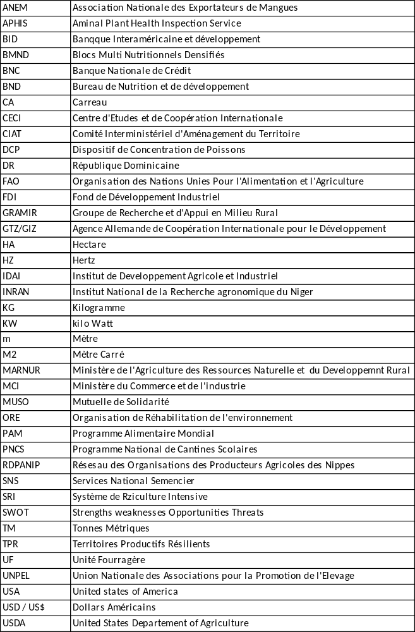

INTRODUCTION DES PROFILS DE PROJETS
La présentation des résultats de la Phase I du projet TPR a consisté en un diagnostic général. Ce dernier a mis en évidence le niveau élevé d’intensification et d’utilisation des ressources disponibles, les catégories d’exploitants (petits, moyens et grands), les SWOT des différents couples produits / aires agroécologiques et une liste de produits, à plus grande résilience, de l’aire sous étude (253 km² des communes de Paillant, de Petite Rivière de Nippes et d’Anse à Veau) du département de Nippes. Ces produits répertoriés et réputés pour leur grande résilience aux catastrophes naturelles sont : le pois de souche nain, précoce et résistant à la sècheresse ; la banane poban venant bien en sols semi humides ; le thym prospérant en sols calcaires ; des espèces forestières de campêche et de bayahonde se régénérant sur un an et demi à deux (2) ans pour la fabrication du charbon de bois ; la carotte qui pousse facilement en sols semi humides ; le manguier ou la noix de cajou fournissant des fruits en montagnes sèches ; l’herbe de guinée poussant en zones semi arides ; l’arachide en zones sèches.
Le rapport de la Phase II est constitué d’une base de données sur les enquêtes socioéconomiques de 463 exploitants agricoles représentant un peu plus de 5% des 8 550 exploitants des trois (3) communes qui intègrent les bassins versants de Bondeau, de Petite Rivière de Nippes, de Rivière Froide et de Baconnois. Les enquêtes socioéconomiques ont été réalisées en prenant en compte les données d’occupation des sols de 2020, du CNIGS en particulier. Ces enquêtes ont fait l’objet de traitement avec des analyses sur les habitations, les aires agroécologiques, le foncier, la place des femmes et les catégories d’exploitants, les cultures/filières principales, les rendements, les prix, les comptes d’exploitation, les estimations de production et de revenus ainsi que les niveaux d’autoconsommation et de produits mis en marché. Les produits/filières (agricoles et d’élevage) ont pu être catégorisés relativement à leurs capacités à dégager les revenus bruts et nets les plus importants. Des enquêtes thématiques ont permis de faire des éclairages spécifiques sur l’élevage des porcs, le charbon de bois, les activités de pêche et d’autres activités extra agricoles. Le rapport Phase II met l’accent sur la nécessité de disposer de matières organiques en grande quantité pour faire face à la limite constatée des produits chimiques dans l’obtention des rendements et de la productivité des filières. La mise en place d’ateliers post récolte permettant de concentrer une offre de sous-produits ou déchets servant de biomasse et d’amendements organiques s’avère indispensable. Le rapport de la phase II fait état de la liste des 10 filières sélectionnées, suite aux ateliers de sélection, qui sont présentées ci-après par ordre alphabétique : banane, bovin, chèvre, chou, maïs moulu/aliment pour bétail, mangue, poisson, porc, riz. Les 10 les plus porteuses sont accompagnées de deux (2) filières considérées comme deux filières accessits – igname et thym qui, sans être dans les 10 premiers choix, s’en sont approchées.
Le rapport de la Phase III permet de voir les produits, les filières et les chainons des chaines de valeur qui méritent l’attention du Projet TPR. Le tableau suivant décline les contraintes, les opportunités, les aires agroécologiques, les types de projets, l’envergure de ceux-ci et les éventuels partenaires pour la gouvernance de ces projets.

Tableau 1 : Synthèse des profils de projet
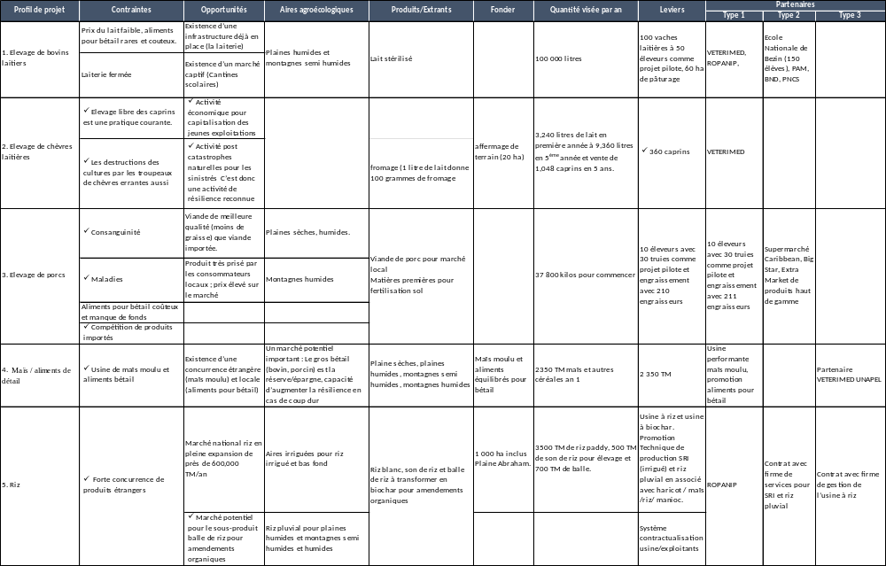

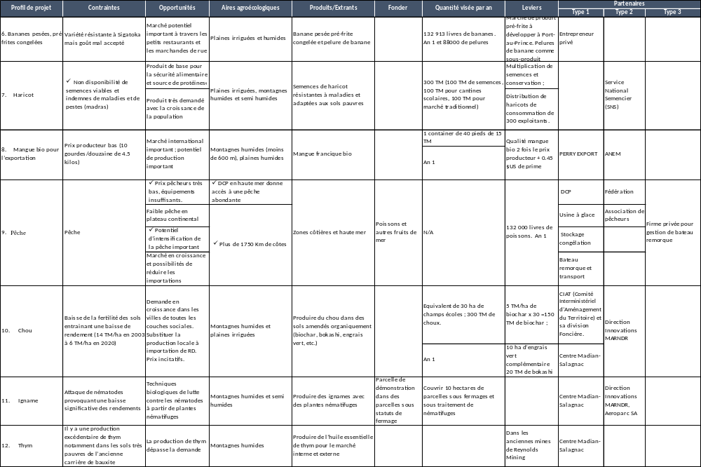

Pour finir, si on devait classer les 10 filières retenues selon leur importance, on aurait mis en tout premier lieu les produits d’élevage en plaçant l’élevage des bovins en première position, l’élevage des caprins en enclos en deuxième position et l’élevage des porcins en troisième position. Ces trois élevages occupent ces positions du fait que, dans une zone à catastrophes naturelles récurrentes (sécheresses prolongées, cyclones, inondations, tremblements de terre), ces élevages constituent comme une réserve pour faire face aux mauvais moments. Cela est d’autant plus vrai que la production laitière, qui est censée être quotidienne, donne lieu soit à l’alimentation journalière soit à des revenus réguliers ou les deux à la fois. C’est d’ailleurs pourquoi l’élevage bovin tient la première place. Ces produits d’élevage se révèlent intensifs en travail et requiert un contrôle soutenu et une assistance technique pour éviter les maladies.
Viennent en deuxième sur le podium les filières qui produisent pour la sécurité alimentaire humaine et pour l’approvisionnement de trois élevages et l’amendement organique des sols. Il s’agit de l’atelier d’aliments pour humains et bétail, l’atelier de transformation de riz (riz blanc, son de riz et balles de riz transformés en matière organique et biochar), l’atelier de conditionnement de bananes qui fournit aussi l’aliment pour bétail que sont les pelures de banane, l’atelier de haricots.
Un troisième groupe concerne la mangue qui est destinée à l’exportation mais aussi la consommation locale des produits rejetés pour leur présentation qui ont un marché local important. Dans ce groupe on pourrait classer l’igname guinée dont les produits de qualité seront exportés et les rejets commercialisés et consommés en Haïti. On notera que l’igname guinée est 11ème de la liste et n’est pas parmi les 10 filières les plus porteuses.
Un quatrième groupe concerne les choux qui sont commercialisés en frais localement et transformés en pikliz (produit lactofermenté et conservé en longue durée) très demandé dans la gastronomie populaire.
Le groupe poissons réfère à des fruits de mer de différentes qualités et est d’importance pour la sécurité alimentaire. Ce dernier groupe concerne une filière intensive en capital. Il requiert des équipements coûteux – grand bateau à remorque, petits bateaux à moteur, usine à glace, chambres froides positive et négative, facilités de transport, etc.
Le thym, qu’on considère comme un produit d’avenir, est mis sur la liste comme un produit d’appel pour les entrepreneurs à cause de son impact sur les problèmes sanitaires, cosmétiques et gastronomiques.
Le tableau de synthèse qui suit montre la répartition des projets selon que leurs activités sont subventionnées ou bénéficiaires de crédits.
Tableau 2 : Tableau de synthèse des financements et de gouvernance des projets
No | Filière | Suggestion d’institutions à impliquer | Subvention ($US) | Crédit ($US) | Total ($US)
1 | Bovin laitier | VETERIMED. ROPANIP. Ecole Nationale de Bezin (150 élèves), PAM, BND, PNCS |  | 50 000 | 100 000
2 | Chèvre laitière | VETERIMED | 100 000 | - | 100 000
3 | Porc (viande) | Supermarchés Caribbean, Big Star, Extra Market, distributeurs de produits haut de gamme | 115 000 | - | 115 000
4 | Maïs aliment bétail | Partenaire UNAPEL/VETERIMED | 168 000 |  | 168 000
5 | Riz (aliment pour bétails, matière organique pour sol) | ROPANIP. Contrat avec firme de services pour SRI et riz pluvial. Contrat avec firme de gestion de l’usine à riz, contrat avec producteurs de riz irrigué et riz pluvial | 125 000 | 250 000 | 375 000
6 | Banane | Entrepreneur privé |  | 126 000 | 126 000
7 | Haricot | Service National Semencier (SNS) | 188 000 | - | 188 000
8 | Mangue export | PERRY EXPORT. ANEM | 20 000 | - | 20 000
9 | Pêche | Association de pêcheurs. Firme privée pour gestion de bateau remorque. Pêcheurs individuels pour petit bateau à moteur | 100 000 | 560 000 | 660 000
10 | Chou | CIAT (Comité Interministériel d’Aménagement du Territoire) et sa division Foncière.  Centre Madian-Salagnac. Direction Innovations MARNDR | 100 000 | - | 100 000
11 | Igname guinée | Centre Madian-Salagnac. Direction Innovations MARNDR | 170 000 | - | 170 000
12 | Thym | Entrepreneur privé | 20 000 | - | 20 000
TOTAL |  |  | 1 156 000 | 986 000 | 2 142 000

Pour que ces projets puissent être installés, il faut un financement de 2 142 000 $US au total (subventions et prêts) :
- Des fonds de subvention pour environ 1 156 000 dollars US ;
- Du crédit à des taux d’intérêt bonifié (entre 6 et 9%) et délai de paiement jusqu’à 10 ans pour un montant de 986 000 dollars US.
Des contrats seront signés avec les entités suivantes :
- Association de pêcheurs de Nippes moyennant un renforcement des statuts de ces entités associations ;
- ROPANIP, Réseau des Organisations de Producteurs de Nippes pour le projet d’usine de riz, de son de riz et de balle de riz/biochar ;
- VETERIMED pour le projet de bovin laitier avec les éleveurs individuels comme bénéficiaires pour les pâturages et le projet de chèvres laitières ;
- La subvention pour l’élevage de porc est gérée par la direction de l’élevage du MARNDR gère les 115,000 dollars US nécessaires au projet porc à destination des 310 éleveurs (10 éleveurs de base avec 3 mères et 210 engraisseurs avec 2 porcelets ;
- L’atelier haricot sera géré par le Service National Semencier (SNS) 100 000 $US de fonds de roulement et 88,000 $US d’acquisition d’équipements et construction.
- Le projet chou sera dirigé par le CIAT pour le volet foncier. Le CIAT sera aidé par la Direction Innovation du MARNDR (biochar, fumier, matière organique) pour le volet agricole et agroindustriel.
- Le projet banane sera conduit par des Associations d’Irrigants de Chanterelle et de Charlier.
- L’entreprise privée PERRY EXPORT, seul groupe impliqué dans l’exportation de mangue bio aux USA depuis plus de 20 ans, assurera la gestion générale du projet de mangue bio.
- AGROPAK S.A prendra le leadership du programme igname à l’export et les champs écoles seront appuyés par CECI (Centre d’étude et de Coopération Internationale).
- Le thym peut être pris en charge par un entrepreneur privé déjà impliqué dans la production d’huiles essentielles, de vétiver par exemple.
- La BNC- Banque Nationale de Crédit devrait jouer un rôle capital dans le support a donner a ces différentes filières. Mais ses interventions devraient toujours se réaliser en Partenariat avec des groupes de base placés dans les habitations la où les décisions sont prises dans les Mutuelles de Solidarité par exemple.

CHAPITRE 1. PROFIL DE PROJET BOVINS LAITIERS

1.1. RÉSUMÉ
Les contraintes | Dans les zones sous étude, le constat est clair, l’alimentation des bovins est un problème réel. En effet, il n’y a pas de pâturages. La faible alimentation et l’abreuvement irrégulier des bovins entraînent une baisse considérable de la production de lait par tête par jour. Un atelier de transformation de lait a dû fermer à cause du manque de matières premières. Cette laiterie basée à Bondeau se prépare à reprendre ses opérations.  La baisse de rendement des vaches ne constitue pas le seul problème lié à la fermeture de la laiterie. Il y a aussi le fait que les grands éleveurs ne sont pas portés à vendre leur lait à l’atelier de lait parce qu’ils pensent que cela peut affecter la croissance des veaux. Or la succion est un phénomène réflexe, c’est-à-dire qu’au fur et à mesure que les petits sucent les mamelles, les glandes mammaires sont stimulées et produisent plus de lait. Par des démonstrations, Il faut en convaincre les grands éleveurs qui détiennent la plus grande part du cheptel bovin soit 61%.  Il y a aussi des problèmes liés aux maladies, parasites et ravageurs. Cependant, la fièvre charbonneuse communément appelée CHARBON est la maladie la plus fréquente chez les bovins.
Les opportunités | Existence d’une infrastructure laitière en difficulté ;  Existence d’un marché captif (les cantines scolaires).
Les bonnes pratiques | Les bovins devront être en bonne santé. Pour cela, il faudra disposer, dans les zones d’étude, de soins vétérinaires avec un suivi soutenu d’agents vétérinaires : notamment la lutte préventive contre le charbon.  Il sera proposé de mettre en place des pâturages composés d’herbes de coupe comme : herbe éléphant (les variétés qui sont résistantes à la sécheresse), herbe de Guinée, herbe de Tanzanie. Il est prévu des séances de formation au profit des éleveurs, notamment les grands éleveurs qui possèdent de nombreuses têtes de vaches.  Dans cette perspective, la laiterie pourra ouvrir pour accroître la production de lait stérilisé à vendre à la cantine scolaire de l’école nationale de Bezin à travers ROPA NIP.  De plus, la vente journalière de lait par les éleveurs pourra représenter une source de revenus sûre, régulière et non négligeable pour les exploitations agricoles. Cela contribuera à une amélioration de cash-flow particulièrement en période de soudure (Février, Mars, Avril).
Les incitations suggérées | L’octroi de crédit de 50 000 $US pour l’acquisition de vaches laitières à travers une institution financière comme la BNC pour une année, à des taux d’intérêt bonifiés. Une subvention de 50 000 $US correspondant à 30 000 $US pour le financement de 60 hectares de pâturage ; le financement de fonds de roulement pour la laiterie de Bondeau (15 000 $US). Le TPR donnera une subvention à hauteur de 5 000 $US pour des démonstrations de blocs multi nutritionnels densifiés.  Le programme TPR donnera un appui à la laiterie de Bondeau pour développer des négociations entre la laiterie et les éleveurs bénéficiaires de subventions et de crédits pour gérer les prix de la matière première (lait) au niveau du prix actuel qui est de 300 gourdes par gallon. Au fur et à mesure de l’avancement de cette activité, il conviendra de voir comment continuer à administrer les prix du lait payés aux éleveurs.

1.2. DÉVELOPPEMENT DE L’ELEVAGE

1.2.1. OBJECTIF GÉNÉRAL
Améliorer la situation nutritionnelle de la population ainsi que les revenus des exploitants par l’accroissement de l’offre de produits d’élevage de bovins laitiers.

1.2.2. OBJECTIFS SPÉCIFIQUES
- Implanter un programme de développement de l’élevage bovin laitier.
- Démontrer qu’il est possible d’exploiter plaines sèches et montagnes sèches comme pâturages pour le bovin laitier.

1.2.3. NATURE DU PROBLÈME
Selon les travaux réalisés par Ariaconsult, bon nombre de familles des communes de Paillant, de Petite- Rivière-de-Nippes, et d’Anse-à-Veau sont touchées à l’heure actuelle par la malnutrition. Le diagnostic réalisé a permis de constater une nette tendance à la régression du cheptel en général et du cheptel bovin en particulier, qui constitue le plus important élevage de la zone. Les aires consacrées aux pâturages sont réduites et les cultures fourragères ne sont pas pratiquées. Les feuilles des végétations arbustives telles « Delen/Orimann », les herbacées comme « Zèbsi » et autres végétations naturelles comme « Lyann latousen » ne sont pas utilisées de façon systématique et sont l’objet de brûlis au moment de la fabrication du charbon de bois.

1.2.4. RÉSULTATS ESPÉRÉS
Production par 100 vaches de 100 000 litres de lait, sur une période de douze mois, livrés à la mini laiterie de Bondeau réhabilitée. Le lait sera délivré par des éleveurs qui auront reçu, à titre de prêt, deux vaches en lactation et une subvention pour l’établissement de pâturage.

1.2.5. STRATÉGIE PROPOSÉE
Le projet vise à augmenter les pâturages artificiels et la production laitière sera concentrée autour de la laiterie de Bondeau dans l’habitation du même nom. Le projet vise à augmenter dans la zone de Bondeau le nombre de têtes de vaches fournissant du lait à la mini-laiterie en facilitant l’accès des éleveurs à un financement à bas taux d’intérêt. Le projet permettra l’accès des éleveurs à un prix incitatif de l’ordre de 300 gourdes par gallon payable à chaque livraison (300 gourdes ou 3$US par gallon)

1.2.6. ASPECT HISTORIQUE
Le développement de l’élevage bovin laitier sera organisé autour de la mini laiterie existante en voie de réhabilitation (clôture, consolidation, etc.). Cette mini laiterie de type lait à gogo existe à Bondeau depuis 2009 en plaine sèche dans le voisinage d’un rack à végétation arbustive. Elle a été fermée en 2018. Jusqu’à cette date, elle transformait environ 30 gallons de lait par jour. Elle achetait le lait à 125 gourdes par gallon jusqu’en 2018. Elle fabriquait du lait stérilisé vendu en bouteilles de verre de 10 onces. Elle transformait un total annuel d’environ 50 000 litres par an. La bouteille de 10 onces se vendait à 25 gourdes en 2018. Une bonne partie du lait approvisionnait la cantine scolaire de l’Ecole nationale de Bezin (150 élèves). La vente passait par le réseau ROPANIP (Réseau d’Organisation de Producteurs Agricoles des Nippes), financé par le PAM (Programme Alimentaire Mondial).

1.2.7. DÉROULEMENT DES ACTIVITÉS
Les principales activités prévues du projet sont :
- L’identification formelle des éleveurs.
- La formation des éleveurs.
- L’établissement d’unités d’élevage de deux vaches par exploitant qui reçoivent une assistance technique subventionnée par le projet TPR.
- L’appui à la mise en place d’un système de contrat entre éleveur et transformateur de lait.
- Identification des parcelles à planter en herbe de coupe et régularisation du statut des parcelles (encouragement à disposer de parcelles avec statut de fermage long terme.
- La fourniture d’intrants et de matériels végétaux (boutures et graines à subventionner).
- L’octroi, par la BNC, de crédit de 50 000 $US pour l’acquisition de vaches laitières pour une année, à des taux d’intérêt bonifiés ; le bétail sert de garantie de paiement, le certificat de possession (un titre de propriété) du bétail est donné en caution ; le paiement du lait vendu par l’éleveur à la laiterie est DOMICILIE chez l’institution financière fournisseuse du crédit. La domiciliation consiste à émettre un chèque ou un transfert avec double bénéficiaire, l’institution financière / le vendeur de lait. De ce chèque est prélevé, la valeur due à l’institution financière ; la balance est versée sur le compte du vendeur de lait qui avait bénéficié d’un crédit pour l’achat d’une vache laitière.
- Une subvention de 50 000 $US correspondant à 30 000 $US pour le financement de 60 hectares de pâturage ; le financement de fonds de roulement pour la laiterie de Bondeau 15 000 $US. Le TPR donnera une subvention à hauteur de 5 000 $US pour des démonstrations de blocs multi nutritionnels densifiés.
- La couverture sanitaire de l’ensemble du cheptel sera assurée par des vétérinaires attitrés contractés à cet effet.
- Le croisement avec des taureaux de race adaptée et performante sera organisé.
- La signature de contrat est effectuée avec l’Ecole nationale de Bezin (cantine scolaire).

1.2.8. TECHNOLOGIE
- Le système d’élevage sera basé sur la stabulation des animaux avec affourragement à partir de parcelles de cultures fourragères, de résidus de fourrages provenant d’arbustes et d’arbres fourragers (Delen, Bois d’ormes) et autres (Zèbsi, Lyann latousen)
- Les cultures fourragères occuperont les terres à pente moyenne (piémont) soit des parcelles de montagnes sèches ou de plaines sèches.
- Le cheptel, en régime de croisière, sera formé de 100 vaches bien sélectionnées parmi les animaux issus de race créole performante pouvant donner trois litres de lait par jour. L’option est d’être sûre de pouvoir recevoir chaque jour de chaque éleveur trois litres de lait à la mini laiterie.
- Les critères zootechniques de production en régime de croisière sont :
- 1ère mise bas à 3 ans ;
- Taux de naissances : 80 % ;
- Poids moyen des vaches : 350 kg ;
- Les besoins alimentaires annuels seront (en unités fourragères=UF) :
- Pour 100 vaches : Entretien 350 kg de poids vif d’une vache (Tableau 1).

Tableau 3 : besoins alimentaires annuels pour 100 vaches en UF
Rubrique | Quantité Unité Fourragère
2.9 UF/ Jour x 365 | 1 058 UF
Lactation 0.4 UF/L de lait x 1875 L / an | 750 UF
Gestation | 80 UF
Soit pour vache avec suite | 1 888 UF
Besoin moyen par vache (données pondérées) | 1 600 UF
Besoins pour 100 vaches | 160 000 UF/ an
Pour taureaux | 18 000 UF/an
Besoins globaux 100 vaches et 10 taureaux | 178 000 UF/an

La ration pour les animaux est composée de foin en saison sèche.
- Superficie fourragère nécessaire
(Base 3000 UF ou 30 T/ha/an)
178 000 : 3 000 UF = 60 ha environ pour 110 bovins (100 vaches et 10 taureaux).
- Rendements espérés : 1000 litres /vache /an et 1 tonne de fumier /vache /an. Pour s’assurer de cette production globale, des compléments alimentaires seront fournis en termes de blocs multi nutritionnels de fourrage densifiés et d’aliments balancés.

1.3. INVESTISSEMENTS PRODUCTIFS
Nous prévoyons de financer l’investissement de la manière suivante :
- Octroi de crédit de 50 000 $US pour l’acquisition de vaches laitières à travers une institution financière comme la BNC pour une année, à des taux d’intérêt bonifiés ;
- Une subvention de 30 000 $US pour le financement de 60 hectares de pâturage ;
- Une subvention de 15 000 US$ pour le financement du fonds de roulement de la laiterie de Bondeau.
- Le TPR donnera une subvention à hauteur de 5 000 $US pour des démonstrations de blocs multi nutritionnels densifiés (Voir section 1.4 et annexe).
Il est donc proposé au TPR d’engager une subvention totale de 50 000 US$.

1.4. BLOCS MULTI NUTRITIONNELS DENSIFIÉS COMME ALIMENTS COMPLÉMENTAIRES

Pour résoudre le problème crucial de la sous-alimentation d’animaux, des technologies ont été développées dont la fabrication des Blocs Multi Nutritionnels Densifiés (BMND) pour le bétail. C’est une technologie simple mise au point par l’Institut national de la recherche agronomique du Niger (INRAN) en collaboration avec le PPAAO-Niger et la FAO. Ces blocs sont fabriqués à base de fourrages locaux, de tiges de mil (entières et broyées), de gousses de Moringa et Leucaena entières et broyées, de tourteaux d’arachide broyés, de sons de mais broyés, de minéraux (sels, phosphate, calcaire) et de liants comme la farine de manioc. Le BMND fournit aux ruminants les nutriments dont ils ont besoin pour leur entretien quotidien. Sa consommation favorise l’assimilation rapide des fourrages grossiers, augmente la consommation d’eau et améliore leur état de santé et leur résistance aux stress d’origines diverses.

Tableau 4 : Production de 20 kg Bloc Multi Nutritionnel Densifié au Niger
Composants | Ingrédients | Pourcentage dans le bloc
Source d’énergie | 2 kg de tiges de mil broyé ou de tiges de maïs broyé | 10%
 | 1 kg de fane d’arachide ou de pois inconnu | 5%
 | 1 kg de coque d’arachide ou de cosse pois inconnu | 5%
Protéine | 6 kg de farine à base de feuilles de moringa (benzolive), de leucaena, de manioc et de patate douce | 30%
 | 3 kg de son de blé ou de maïs | 15%
 | 3 kg broyés du tourteau d’arachide | 15%
Sels minéraux | 1 kg de sel de cuisine | 5%
Minéraux | 2 kg (1kg de calcaire + 1 kg de phosphate) | 10%
Liant | 1 kg farine de manioc ou de gomme arabique | 5%
Total | 20 kg | 100%
Note : Avec 20 kg de matières premières, on obtient en moyenne 120 Blocs Multi Nutritionnels Densifiés de 166 g ou 0.166 Kg.
Dans un premier temps, des activités de démonstration seront menées avec les 50 éleveurs ayant bénéficié des vaches pour vérifier la faisabilité et l’introduction des blocs multi nutritionnels densifiés. TPR subventionnera cette activité à hauteur de 5 000 $US.

1.5. UNE ÉVALUATION FINANCIÈRE PRELIMINAIRE POUR UNE ANNÉE DE FONCTIONNEMENT DE LA LAITERIE DE BONDEAU
Une évaluation préliminaire a été effectuée sous réserve d’étude de faisabilité complète. Le taux de profit simple correspond à 11.92 % pour des ventes de 100 000 litres de lait durant la première année pour 79,000 $US. Le prix d’achat pratiqué pour le lait des producteurs est de 300 gourdes/gallon.

Tableau 5 : Évaluation financiere Preliminaire pour une annee de fonctionnement de la laiterie de Bondeau
Rubrique | Montant (gourdes) | Montant ($US)
Prix d'achat 100 000 litres lait | 7 936 507,94 | 79 365,08
Prix d'achat 338 100 bouteilles | 422 625,00 | 4 226,25
Prix d'achat 338 100 bouchons | 1 352 400,00 | 13 524,00
Energie | 700 000,00 | 7 000,00
Main d'œuvre | 900 000,00 | 9 000,00
Autres ingrédients | 600 000,00 | 6 000,00
Dépense totale | 11 911 532,94 | 119 115,33
Vente de lait 338 100 bouteilles de 10 onces à 40 gourdes | 13 524 000.00 | 135 240.00
Marge bénéfice | 1 612 467,06 | 16 124,67
Taux de marge | 11,92% | 11,92%

1.6. LES ANNEXES

ANNEXE 1 : PHOTO : MOULE DE FABRICATION DES BLOCS
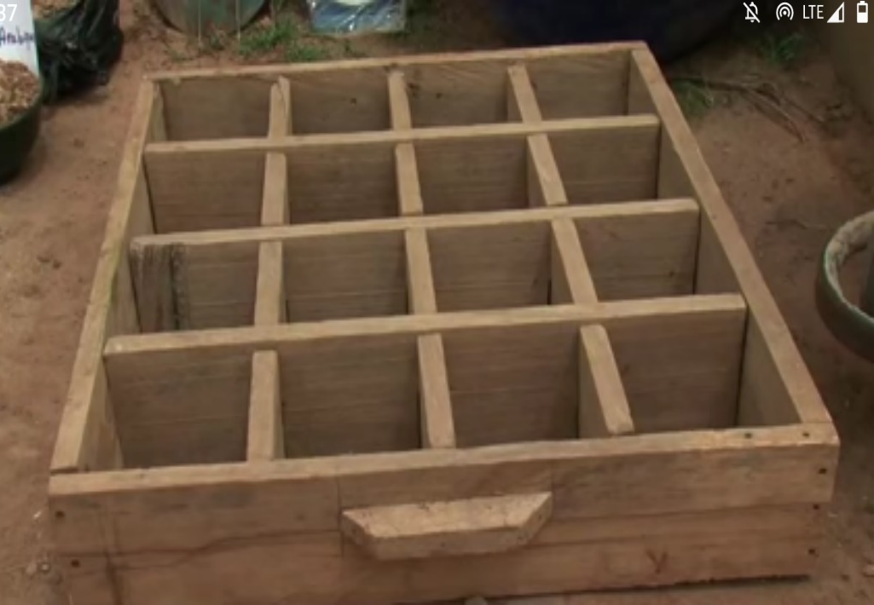

ANNEXE 2 : PHOTO : BLOCS MULTI NUTRITIONNELS DENSIFIÉS
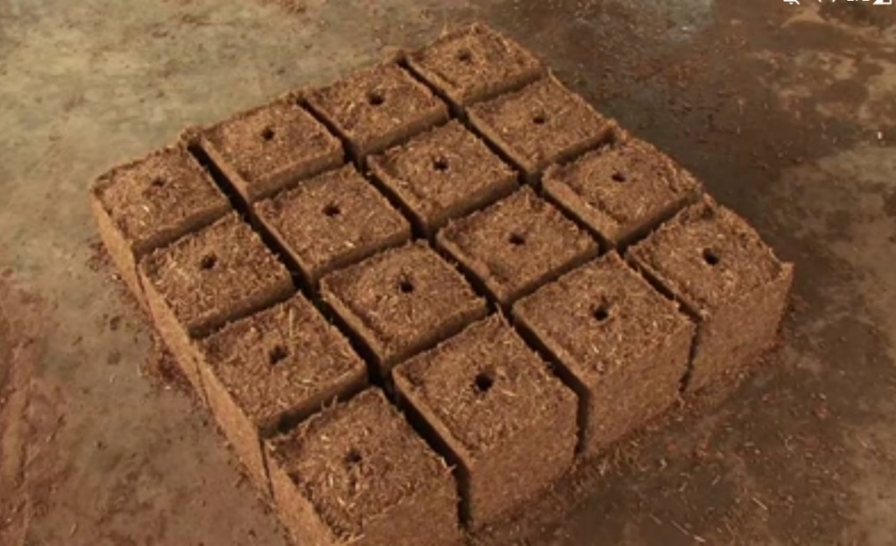

CHAPITRE 2. PROFIL DE PROJET d’ELEVAGE DE CHÈVRES

2.1. RÉSUMÉ
- Les contraintes | Dans les communes de Paillant, de Petite Rivière de Nippes et d’Anse à Veau, l’élevage libre des caprins est une pratique courante. Les destructions des cultures par les troupeaux de chèvres errantes le sont aussi, créant une situation quasi permanente de conflits entre riverains. Les exploitants victimes sont portés à couper plusieurs têtes de caprins et à réclamer des indemnisations dans un contexte social déjà très tendu.
- Les opportunités | Et pourtant, l’élevage caprin constitue souvent l’activité économique où les jeunes exploitants, en train de s’installer, trouvent les moyens d’engager un processus de capitalisation, souvent long mais accessible à cause des investissements limités qu’il exige.  L’élevage caprin est aussi l’activité que les exploitants sinistrés après un cyclone, une inondation, une sécheresse prolongée peuvent relancer l’exploitation sans difficulté. C’est donc une activité de résilience reconnue, particulièrement dans les plaines et les montagnes sèches, là où les animaux se nourrissent de toutes forme de végétations herbacées et arbustives : Leucaena, delin, Tithonia (flè soley), Moringa (benzolive ou dolive), bois d’ormes.
- Les bonnes pratiques | Dans le contexte du département du Sud et des Nippes où l’agriculture a été durement frappée par des cyclones, des inondations, des tremblements de terre (ayant détruit un nombre important de maisons), le don en animal d’élevage est une bonne porte d’entrée pour une aide humanitaire incitant à voir les bénéficiaires prendre leur destin en main. L’élevage de chèvres laitières qui est fortement pratiqué dans le département du Nord-Ouest (le Farwest haïtien) peut se révéler salutaire comme source de revenus mais aussi comme complément dans la sécurité alimentaire des familles – (consommation de lait ou de fromage).
- Les mesures incitatives suggérées | 1. Monter un projet d’élevage de chèvres laitières pour la production de fromage. Un troupeau de départ est constitué de 12 boucs et de 120 femelles locales ayant déjà eu une première portée (non stériles) est gardé en enclos. Des terres sont affermées (hors zone inondable) en zones sèches ou semi arides et des pâturages sont constitués. Un projet pilote est conçu avec environ 20 jeunes hommes et femmes commençant avec 6 chèvres laitières chacun, 20 hectares de terres en pâturage pour produire du fromage générant immédiatement du cash. Ce projet permet de vendre en 5 ans 40 680 unités de fromage de 100 grammes et 1 048 chèvres de moins de 30 kg de viande sur le marché national.  2. Une activité d’insémination artificielle avec des spermes importés provenant de races performantes en lait est engagée à partir de souche cubaine, mexicaine ou autre. Voir le spécialiste Michelet Mascary, Ing.-Ag. 3368-0547 micheletmascary@yahoo.com  3. Nécessité d’une subvention de 100 000 $US soit 85 430 $US d’investissement et 14 570 $US d’assistance technique et de formation provenant de préférence de la coopération cubaine.

2.2. PRÉSENTATION DU PROJET CAPRINS
L’objectif du projet est de développer dans les Nippes un nouveau système d’élevage de caprins en enclos, avec pâturage d’herbes de coupe et avec complément alimentaire. Il s’agit d’un élevage à double fin : pour le lait avec la traite des chèvres en lactation et pour la viande avec une partie du troupeau qui est vendu sur le marché local. Le système sera un système semi intensif évoluant avec un service technique vétérinaire soutenu.
Est présenté ci-dessous le déroulement des activités :
- Les constitutions du cheptel de caprin ;
- Le cycle de production du cheptel sur 1 an ;
- Le calendrier de vente sur 1 an ;
- Les produits en volume et valeur ;
- Les investissements nécessaires ;
- Le calcul de fonds de roulement ;
- Le total des charges ;
- Le compte d’exploitation ;
- L’évaluation financière.

2.2.1. CONSTITUTION DU CHEPTEL DE CAPRINS
La gestion des troupeaux est orientée vers la production de lait.
Tableau 6 : Constitution de cheptel à l’an 1 : 120 chèvres et 12 boucs
 |  | ANNEE 1
 |  | J | F | M | A | M | J | J | A | S | O | N | D
Troupeau 1 | Chèvres | 40 | 40 | 40 | 40 | 40 | 40 | 40 | 40 | 40 | 40 | 40 | 40
Troupeau 1 | Boucs | 4 | 4 | 4 | 4 | 4 | 4 | 4 | 4 | 4 | 4 | 4 | 4
Troupeau 2 | Chèvres |  |  |  |  | 40 | 40 | 40 | 40 | 40 | 40 | 40 | 40
Troupeau 2 | Boucs |  |  |  |  | 4 | 4 | 4 | 4 | 4 | 4 | 4 | 4
Troupeau 3 | Chèvres |  |  |  |  |  |  |  |  | 40 | 40 | 40 | 40
Troupeau 3 | Boucs |  |  |  |  |  |  |  |  | 4 | 4 | 4 | 4
 | Chevreaux 1ère génération |  |  |  |  |  | 20 | 20 | 20 |  | 20 | 20 | 40
 | Chevrette 1ère génération |  |  |  |  |  | 20 | 20 | 20 |  | 20 | 20 | 40
 | Jeunes chèvres |  |  |  |  |  |  |  |  | 20
 | Jeunes boucs |  |  |  |  |  |  |  |  | 20

2.2.2. CYCLE DE PRODUCTION
Il s’agit d’arriver à produire le plus de lait possible pour avoir le plus de fromages. Cela a des conséquences sur la reproduction des chèvres.

2.2.2.1. La vente de fromage de 3,240 pièces de 100 grammes de fromage sur une année
Le calendrier ci-après résume la quantité de lait obtenu pour 120 chèvres et 12 boucs, ainsi que la quantité da fromage obtenu à partir de ces quantités de lait pour la première année.
Tableau 7 : Production de fromage de la première année (en nombre)
 | ANNEE 1
MOIS | J | F | M | A | M | J | J | A | S | O | N | D
Troupeau 1 |  |  |  |  |  | 12 | 20 | 12 | 8 |  |  | 12
Troupeau 2 |  |  |  |  |  |  |  |  |  | 12 | 20 | 12
Troupeau 3
Production journalière | 0 | 0 | 0 | 0 | 0 | 12 | 20 | 12 | 8 | 12 | 20 | 24
Production mensuelle | 0 | 0 | 0 | 0 | 0 | 360 | 600 | 360 | 240 | 360 | 600 | 720
Production annuelle (litre de lait An 1) | 3240

40 chèvres et 4 boucs seront achetés le mois de janvier ; la période de mise bas sera alors le mois Juin à partir duquel la fabrication du fromage débutera. Le tableau ci-dessus montre la production annuelle de lait qui donnera 3240 pièces de fromages de 100g dans une année.

Tableau 8.Calendrier de vente de fromage et production de la première année
 |  |  |  |  | Vente (pièce)
Vente mensuelle  (pièce) |  | 0 | 0 | 0 | 0 | 0 | 360 | 600 | 360 | 240 | 360 | 600 | 720
Vente annuelle  (pièce) de 100 gr |  |  |  |  | 3240

2.2.2.2. La vente d’animaux à la première année
Par ailleurs, la gestion de troupeau oblige à vendre les animaux comme produit secondaire.
Tableau 9 : Calendrier de vente animaux vivants et production de la 1ère année (tête)
Rubrique | VENTE
Rubrique | J | F | M | A | M | J | J | A | S | O | N | D
Chevrette |  |  |  |  |  |  |  |  | 20
Chevreau |  |  |  |  |  |  |  |  | 20
Chèvre reformée
Bouc reformé
Vente mensuelle
Vente mensuelle | 0 | 0 | 0 | 0 | 0 | 0 | 0 | 0 | 40 | 0 | 0 | 0
Reste | 44 | 44 | 44 | 44 | 88 | 128 | 128 | 128 | 132 | 172 | 172 | 212
Vente annuelle | 40
Pour éviter le surnombre des animaux dans la ferme, 40 animaux sont vendus.

2.2.2.3. Produits d’exploitation pour 5 années
Les produits d’exploitations sont constitués principalement par les ventes ou les chiffres d’affaires prévisionnels envisagés par l’entreprise c’est-à-dire les ventes des caprins.

Un chiffre de production
Tableau 10 : Production pour les 5 premières années
Rubrique | Année 1 | Année 2 | Année 3 | Année 4 | Année 5 | Total
Fromage (pièce de 100 gr) | 3,240 | 9,360 | 9,360 | 9,360 | 9,360 | 40,680
Animaux (unité) en vente | 40 | 200 | 328 | 240 | 240 | 1,048

Chiffre de ventes totales en 5 ans
Cet ensemble regroupe les productions vendues (ventes des produits finis, ventes des produits intermédiaires ou résiduels, dont nous avons déjà vu dans la deuxième partie.
Tableau 11 : Chiffre d'affaires pour les 5 premières années
Rubrique | Année 1 ($US) |  | Année 2 ($US) | Année 3 ($US) | Année 4 ($US) | Année 5 ($US)
Fromage | 13,285.04 |  | 38,379.01 | 38,379.01 | 38,379.01 | 38,379.01
Animaux | 2,523.27 |  | 12,616.37 | 20,690.85 | 15,139.65 | 15,139.65
Total | 15,808.32 |  | 50,995.38 | 59,069.86 | 53,518.65 | 53,518.65

2.3. ESTIMATIONS FINANCIERES
Le coût total des investissements est de 85,430 $US.

2.3.1. LE COÛT TOTAL DES INVESTISSEMENTS
Tableau 12 : Investissements
Rubrique | Montant ($US)
Investissements des activités techniques | 69 635
Immobilisation corporelle | 1 051
Terrain | 6 308
Construction | 15 802
Matériels et outillage | 802
Matériel de transport (4 motos) | 6 308
Agencement, aménagement, installation | 81
Matériel animal | 2 082
Tonnelle pour chèvres 1.5m*1.5m | 13 200
Frais pour affermage terrain (20 ha) | 12 000
Imprévus achat animaux | 12 000
Matériels d'insémination artificielle | 15 795
Sonographe | 4 000
Tanque azote liquide | 3 000
Spéculum | 3 000
Fonds de roulement | 5 795
TOTAL | 85 430

2.3.2. PLAN DE TRÉSORERIE ET FONDS DE ROULEMENT
La trésorerie mensuelle est la différence entre les recettes mensuelles et les dépenses. Elle est nécessaire à la première année d’exploitation pour calculer le Fond de Roulement Initial qui sera de 5 795 $US.

Tableau 13 : Le fonds de roulement initial en $US
Rubrique |  |  | Janv | Fév | Mars | Avril | Mai | Juin | Juil | Août | Sept | Octobre | Nov | Déc | TOTAL
Recettes |  |  |  |  |  |  |  |  |  |  |  |  |  |  | -
Vente Fromage |  |  |  |  |  |  |  | 1,476 | 2,460 | 1,476 | 984 | 1,476 | 2,460 | 2,952 | 13,285
Vente Animaux |  |  |  |  |  |  |  |  |  |  | 2,523 |  |  |  | 2,523
TOTAL DES RECETTES |  |  | - | - | - | - | - | 1,476 | 2,460 | 1,476 | 3,507 | 1,476 | 2,460 | 2,952 | 15,808
Charges
Achat Animaux |  |  | 694 |  |  |  | 694 |  |  |  | 694 |  |  |  | 2,082
Aliments concentrés |  |  | 219 | 219 | 219 | 219 | 437 | 481 | 481 | 481 | 656 | 700 | 700 | 700 | 5,511
Besoin complémentaire |  |  | 16 |  | 16 |  | 32 | 8 | 32 | 8 | 47 | 8 | 47 | 8 | 221
Traitement des animaux |  |  | 4 |  |  |  | 4 | 4 |  |  | 4 | 4 |  |  | 20
Présure |  |  | 34 |  |  |  |  |  |  |  |  |  |  |  | 34
Sel |  |  | 1 | 1 | 1 | 1 | 1 | 1 | 1 | 1 | 1 | 1 | 1 | 1 | 9
Bois de chauffage |  |  | 16 | 24 | 16 | 13 | 16 | 24 | 26 | 32 | 16 | 13 | 16 | 24 | 234
Fourniture de consommable |  |  | 16 |  |  | 13 |  |  |  | 13 |  |  |  | 13 | 55
Eau et électricité |  |  | 24 | 24 | 24 | 24 | 24 | 24 | 24 | 24 | 24 | 24 | 24 | 24 | 284
Petit outillage |  |  | 13 |  |  |  | 18 |  |  |  | 18 |  |  |  | 50
Transport et déplacement |  |  | 74 | 74 | 74 | 74 | 74 | 74 | 74 | 74 | 74 | 74 | 74 | 74 | 883
Publicité |  |  |  |  |  |  |  | 105 |  |  |  |  |  | 105 | 210
Charges de personnel |  |  | 463 | 463 | 463 | 463 | 463 | 799 | 799 | 799 | 799 | 799 | 799 | 799 | 7,906
TOTAL CHARGES |  |  | 1,572 | 803 | 811 | 806 | 1,762 | 1,519 | 1,436 | 1,431 | 2,332 | 1,622 | 1,660 | 1,747 | 17,500
Solde mensuel |  |  | (1,572) | (803) | (811) | (806) | (1,762) | (43) | 1,024 | 45 | 1,175 | (146) | 800 | 1,205 | (1,691)
Solde cumulé |  |  | (1,572) | (2,375) | (3,185) | (3,991) | (5,753) | (5,795) | (4,771) | (4,726) | (3,551) | (3,697) | (2,897) | (1,691)
Le fonds de roulement initial (FRI) est le solde cumulé négatif le plus élevé du solde mensuel. D’après ce tableau, la valeur du FRI s’élève à 5,795 $US, c’est-à-dire le mois de juin.

2.3.3. LE TOTAL DES CHARGES
Le tableau de toutes les charges permet de calculer le coût de production.
Tableau 14 : Tableau de toutes les charges
Rubrique | AN 1 ($US) | AN 2 ($US) | AN 3 ($US) | AN 4 ($US) | AN 5 ($US)
Matières premières | 4 692.66 | 10 668.13 | 11 800.73 | 12 749.83 | 10 621.19
Aliments concentrés | 3 718.05 | 9 503.71 | 10 592.68 | 9 503.71 | 9 487.21
Achats animaux | 693.90 |  |  | 2 081.70
Besoin complémentaire | 149.82 | 380.76 | 424.39 | 380.76 | 380.10
Présure | - | 98.41 | 98.41 | 98.41 | 94.62
Sel | 4.73 | 9.46 | 9.46 | 9.46 | 9.46
Bois de chauffage | 126.16 | 675.79 | 675.79 | 675.79 | 649.80
Charges liées à l’activité de l’entreprise | 696.58 | 1 269.94 | 1 267.91 | 1 322.51 | 1 318.44
Eau et électricité | 141.93 | 141.93 | 141.93 | 163.22 | 163.22
Traitement des animaux | 7.94 | 34.59 | 32.55 | 39.58 | 35.51
Transport et déplacement | 441.57 | 883.15 | 883.15 | 883.15 | 883.15
Publicité | 105.14 | 210.27 | 210.27 | 236.56 | 236.56
Autres charges non liées à l’activité | 44.68 | 105.14 | 105.14 | 110.39 | 110.39
Fourniture de consommables | 26.28 | 55.20 | 55.20 | 57.83 | 57.83
Petit outillage | 18.40 | 49.94 | 49.94 | 52.57 | 52.57
Charges personnel | 7 906.26 | 9 588.44 | 9 588.44 | 10 547.29 | 10 547.29
Secrétaire comptable | 1 513.96 | 1 513.96 | 1 513.96 | 1 665.36 | 1 665.36
Responsable fromagerie | 735.96 | 1 261.64 | 1 261.64 | 1 387.80 | 1 387.80
Responsable de la ferme | 1 387.80 | 1 387.80 | 1 387.80 | 1 526.58 | 1 526.58
Responsable commercial | 735.96 | 1 261.64 | 1 261.64 | 1 387.80 | 1 387.80
Ouvriers | 2 397.11 | 3 027.93 | 3 027.93 | 3 330.72 | 3 330.72
Chauffeur | 630.82 | 630.82 | 630.82 | 693.90 | 693.90
Gardien | 504.65 | 504.65 | 504.65 | 555.12 | 555.12
Charges financières | 5 216.13 | 4 694.52 | 4 172.91 | 3 651.29 | 3 129.68
Charges financières | 5 216.13 | 4 694.52 | 4 172.91 | 3 651.29 | 3 129.68
TOTAL | 18 556.32 | 26 326.17 | 26 935.12 | 28 381.32 | 25 727.00

2.3.4. LE COMPTE D’EXPLOITATION SUR 5 ANS
Tableau 15 : Compte de résultat prévisionnel par nature pendant cinq ans.
ELEMENTS | 1 | 2 | 3 | 4 | 5
CA | 15 808.32 | 50 995.38 | 59 069.86 | 53 518.65 | 53 518.65
I- Production de l'exercice | 15 808.32 | 50 995.38 | 59 069.86 | 53 518.65 | 53 518.65
Achat consommé | 4 692.66 | 10 668.13 | 11 800.73 | 12 749.83 | 10 621.19
Service extérieur et autres consommations | 741.26 | 1 375.08 | 1 373.04 | 1 432.91 | 1 428.84
II- Consommation de l'exercice | 5 433.92 | 12 043.21 | 13 173.77 | 14 182.74 | 12 050.03
III- Valeur ajoutée d'exploitation (I - II) | 10 374.39 | 38 952.17 | 45 896.09 | 39 335.92 | 41 468.63
Charge de personnel | 7 906.26 | 9 588.44 | 9 588.44 | 10 547.29 | 10 547.29
IV- Excédent Brut d'Exploitation | 2 468.13 | 29 363.73 | 36 307.64 | 28 788.63 | 30 921.34
Amortissements | 2 660.77 | 2 660.77 | 2 660.77 | 2 660.77 | 2 529.35
V- Résultats Opérationnel | (192.64) | 26 702.96 | 33 646.88 | 26 127.86 | 28 391.99
Produits financiers
Charges financières | 5 216.13 | 4 694.52 | 4 172.91 | 3 651.29 | 3 129.68
VI- Résultats financiers | (5 216.13) | (4 694.52) | (4 172.91) | (3 651.29) | (3 129.68)
VII- Résultats avant impôts (V +VI) | (5 408.77) | 22 008.44 | 29 473.97 | 22 476.57 | 25 262.31
VIII- Résultats net de l'exercice | (5 408.77) | 22 008.44 | 29 473.97 | 15 733.60 | 17 683.62
IX- Marge nette en pourcentage | -34% | 33% | 50% | 29% | 33%

2.3.5. ÉVALUATION FINANCIÈRE PRÉLIMINAIRE
- Le délai de récupération du capital investi de 85 430 $US est de 3 ans.
- Le taux de profit atteint à la 5ème année est de 33 % non inclus la valeur résiduelle des investissements.
- Le marché local est apte à consommer la quantité de fromage de 40 680 pièces de 100 grammes de fromage et 1 048 têtes de chèvres.
- L’atelier de lait de chèvres pourrait être installé dans une partie de la plaine sèche d’Anse à Veau avec le fermage de 20 hectares clôturés et subdivisés en hectare avec des « Cyclones fence », des forages de puits. Durant la phase de lancement, l’atelier de lait pourrait aussi transformer du lait de brebis en fromage.

2.4. ANNEXE : TRANSFORMATION DU LAIT
Le but du projet est essentiellement d’élever des troupeaux de chèvres pour le lait. Tous les efforts techniques des éleveurs seront axés sur l’alimentation de la productivité laitière des troupeaux. Le lait de chèvre ne sera utilisé que pour la fabrication des fromages. Au moins 4 employés pourront recevoir des formations pratiques pour gérer la transformation et le conditionnement en fromage. La formation sera donnée préférablement dans une fromagerie existante qui a plusieurs années de fonctionnement (Voir la laiterie de Bon Repos : Lèt Agogo de VÉTÉRIMED
Ci-dessous les processus des techniques de fabrication de fromage :
Figure 5 : Processus de fabrication de fromage.

Collecte du lait
Fermentation
Pasteurisation
Refroidissement
Caillage
Découpage
L’égouttage
L’affinage
Le conditionnement
Pressage
Salage et séchage

CHAPITRE 3. PROFIL DE PROJET D’ELEVAGE DE PORCS

3.1. RÉSUMÉ
Les contraintes | En Haïti, l’élevage porcin fait face à des contraintes majeures. Les truies s’accouplent avec des verrats apparentés, ce qui entraine un problème de consanguinité. Cela réduit la taille des portées, le poids des porcelets et le renouvellement de géniteurs.  Les maladies comme la maladie de Teschen, la peste porcine classique occasionnent des pertes considérables au niveau de la population porcine par manque de soins vétérinaires dans les zones sous étude.  L’alimentation des porcs constitue aussi un autre problème majeur auquel font face les éleveurs de porcs compte tenu du coût d’un produit comme le son de blé (1400 gourdes par sac de 50 kilos en 2021).
Les opportunités | Grande appréciation de la viande par la population, d’où un marché important ;  Possibilités de combler le déficit d’offre de viande de porcs de la Zone Métropolitaine ;  Possibilités de contribuer à la diminution des importations ;  Valorisation des déchets domestiques ;  Viande de meilleure qualité (moins de graisse) que la viande importée ;  Produit très prisé par les consommateurs locaux ; prix élevés sur le marché.
Les bonnes pratiques | Un projet pilote sera exécuté avec l’achat de 30 truies de race Landrace qui seront croisées à des mâles de race Yorkshire dont les résultats sont excellents.  10 éleveurs seront concernés à raison de trois truies par éleveur. Le projet sera accompagné par des services vétérinaires soutenus pour prévenir (vaccination par exemple) et lutter contre les maladies. L’objectif étant d’atteindre deux portées par année pour un total de 14 porcelets. Une maitrise des aspects techniques permettra à coup sûr d’atteindre cet objectif. Le marché local des couches aisées visées est exigeant car il réclame de la viande de porc de qualité avec le moins de graisse possible soit ¼ de pouce de graisse en dessous de la peau.  Un an après, le projet devrait s’élargir dans d’autres zones de l’étude car les 10 familles bénéficiaires seront en mesure de porter d’autres familles à répliquer les techniques apprises et garantir ainsi l’augmentation du cheptel porcin dans les zones sous étude.
Les incitations suggérées | 115 000 $US sont nécessaires pour démarrer avec le projet pilote : 5 000 US$ pour étude de factibilité, 85 000 $US pour matériels et équipements et 25 000 $US pour fonds de roulement. 10 éleveurs bénéficiaires à raison de 3 truies chacun et production annuelle de 37 800 Kg de poids vif de porc.

3.2. INTRODUCTION
En 2009, le recensement du MARNDR dénombrait 1 093 749 têtes de porcs dont 85% étaient produits par les paysans. 120 000 têtes se retrouvent dans la zone métropolitaine de Port-au-Prince. De ces 120 000 seulement 20 000 étaient élevés par quatre élevages d’une certaine taille en stabulation avec quelques entrepreneurs semi-industriels. Ces quatre éleveurs semi-industriels délivraient sur le marché de la zone métropolitaine, avec une production de 50 porcs de 150 livres par semaine, un total 2 600 porcs de 150 livres, l’équivalent de 170 000 kg ou 177 TM par an.
Au niveau de l’élevage des paysans en Haïti qui ont entre 1 à 4 porcs conduits en élevage extensif, les conditions d’élevage sont loin d’être optimales. L’élevage libre et à la corde est mené de façon archaïque et la consanguinité représente un problème sérieux avec un appel au renouvellement des reproducteurs.
En considérant la demande éventuelle de viande de porcs dans la zone métropolitaine et d’autre part l’offre présentée par les paysans, les quelques éleveurs industriels et les importations de viande de porcs, il y aurait un déficit d’environ 1 000 têtes de porcs par semaine sur le marché.
Le segment de marché à exploiter concerne la qualité de la viande à mettre sur le marché. La viande de porc en grande demande au niveau des consommateurs aisés devrait avoir à peine ¼ de pouce de graisse en dessous de la peau. Différents supermarchés et restaurateurs de la capitale garantissent d’acheter toute la production en carcasse qui leur est offerte car cette qualité de viande ne reste pas invendue.

3.3. ASPECTS TECHNIQUES

3.3.1. Un troupeau engraisseur de 30 truies pour 10 éleveurs à raison de trois truies chacun
Il est prévu de conduire un troupeau engraisseur constitué de 30 mères.
Les principaux aspects techniques à prendre en compte sont les suivants :
- Gestation : 3 mois/3 semaines et 3 jours (4 mois)
- Allaitement : 2 mois
- Repos de la truie entre deux accouplements : 1 mois
- Nombre de porcelets à la naissance : 7
- Nombre de porcelets sevrés : 7
- Poids du porcelet après 2 mois d’allaitement : 7 kg
- Poids du porcelet après la période de sevrage (2 mois) : 25 kg
- Poids du porcelet après 4 mois d’aliments de croissance : 60 Kg (âgé de 8 mois)
- Indice de consommation = 4. Pour 4 kg d’aliments ingérés par le porc, la prise de poids est de 1 kg.
Prix des aliments selon ELE-HAITI Agrovétérinaire (8/7/2019) :
- Pour la truie au repos : 0,45 USD/kg
- Pour la truie en gestation et le porc en croissance : 0,46 USD/kg
- Pour la truie en allaitement et le porc en sevrage : 0,47 USD/kg
Ingestion (kg de matière sèche d’aliments par jour) :
- Pour la truie en gestation et au repos : 1,5 kg
- Pour la truie allaitante : 3 kg
- Pour le porcelet en période de sevrage : 1 kg
- Pour le porc en phase de croissance : 1,5 kg
Prix de la vente d’un porc vif sur pied : 3,44 USD/kg

3.3.2. Cycle de la truie pour une année (12 mois)

Figure 1. Cycle de la truie pour une année
Accoup lement  1  Accouplement | 2 | 3 | 4 | 5 | 6 | 7 | 8 | 9 | 10 | 11 | 12
Gestation Mise Bas |  |  |  | Allaitement  7 porcelets |  | post-sevrage | Gestation Mise Bas |  |  |  | Allai tement

3.3.3. Cycle de 7 porcelets à l’engrais sur 7 mois
60 Kg
1 | 2 | 3 | 4 | 5 | 6 | 7 | 8 | 9 | 10 | 11 | 12
 |  |  |  | Allaitement |  | post-sevrage 7 Kg | Engraissement

Tableau 16 : Coût annuel de l’alimentation des truies
kg d'aliment (MS) | Nbre mois | Jours/mois | Kg d’aliment pour 30 mères | Prix de l'aliment (USD/kg) | Coût (USD) | Total (USD)
1.5 | 4 | 30 | 5 400 | 0.50 | 2 700
3 | 2 | 30 | 5 400 | 0.50 | 2 700
1.5 | 1 | 30 | 1 350 | 0.50 | 675
1.5 | 4 | 30 | 5 400 | 0.50 | 2 700
3 | 1 | 30 | 2 700 | 0.50 | 1 350
Total |  |  | 20 250 |  |  | 10 125.00
Tableau 17 : Coût annuel de l’alimentation des 420 porcelets
Kg de l'aliment (MS) | Nbre de mois | Jours/mois | Nbre de porcelets | Total aliment pour 30 truies (kg) | Coût (USD/kg) | Total USD
1.5 | 8 | 30 | 14 | 151 200 | 0.50
Total |  |  |  |  |  | 75 600.00

Tableau 18 : Quantité de viande produite pour porcelets (Feed Conversion : 1 pour 4)
Quantité d’aliments (kg) | Quantité de viande (kg) | Prix de vente USD/kg | Valeur des ventes (USD)
151 200 | 37 800 | 3.44 | 130 032

3.4. LES INVESTISSEMENTS A REALISER
Les investissements qui seront alloués au projet concernent un ensemble de biens meubles et immeubles, matériels et équipements et les animaux reproducteurs (30 truies). Le montant total des investissements s’élève à 85 000 USD sans le fonds de roulement.

3.4.1. Investissements en matériels et équipements du projet porcs (USD)
Tableau 19 : Les investissements
Rubriques | Coûts d'acquisition | Durée de vie | Dépréciation/an
Rubriques | Coûts d'acquisition | utile (an) | Dépréciation/an
Construction de 10 hangars métalliques | 50 000 | 20 | 2 500
Mangeoires, abreuvoir | 4 000 | 20 | 200
Animaux reproducteurs (30 truies et 10 verrats) | 12 000 | 3 | 4 000
Petites hydrauliques incluant citernes | 10 000 | 5 | 2 000
Énergie solaire | 3 000 | 5 | 600
Power washer 10 unités | 3 000 | 5 | 600
Pompe 10 | 1 000 | 5 | 200
Balances porcs vivants10 unités | 2 000 | 10 | 200
TOTAL | 85 000 |  | 10 300

3.4.2.coûts de fonctionnement et évaluation DU BESOIN en fonds de roulement
Les différents coûts du projet prennent en compte les coûts fixes ou coûts de fonctionnement, les amortissements et les coûts variables. Les coûts de la porcherie concernent la rémunération du personnel, l’assistance technique de vétérinaire, la gestion, les frais d’entretien. Ils accusent un montant de 15 000.00 USD par an.
En conclusion, l’élevage nécessitera un investissement total de 115 000.00 USD soit 85 000.00 USD d’investissements en équipements et matériels et un fonds de roulement estimé à 30 000.00 USD (ou 11 500 dollars US d’investissement pour chaque éleveur).

Amortissements
Le calcul des amortissements se fait pour les biens (meubles et immeubles), les matériels et équipements, le matériel vivant (truies et verrats) et autres. Le montant des amortissements s’élève à 10,300.00 USD par année (voir tableau 4).

Coûts variables
La nourriture à elle seule représente 93% des coûts variables. Le gaz, les vitamines et les médicaments en représentent 7%.
Les coûts variables unitaires et totaux sont présentés aux tableaux 5 et 6.
Tableau 20 : Coûts variables unitaires (USD/kg)
Rubriques | Coûts/kg (USD)
Nourriture | 0.47
Gaz | 0.02
Vitamines et médicaments | 0.01
Total | 0.50

Tableau 21 : Coûts variables totaux
Rubriques | USD
Couts variables pour 30 truies | 10,125.00
Alimentation pour 420 porcelets engraissés | 75,600.00
Total | 85,725.00

Les ventes
La valeur annuelle des ventes des 420 porcelets engraissés est 130,032.00 USD.
Tableau 22 : Valeur des ventes
Kg de viande | Prix (USD) | USD
37,800 | 3.44/kg de poids vif | 130,032.00

3.5. EVALUATION FINANCIERE PRELIMINAIRE DU PROJET

3.5.1. Hypothèses
Les hypothèses retenues sont les suivantes :
Les coûts variables augmentent de 3 % l’an
Les revenus des ventes augmentent de 5% l’an jusqu’à la 5e année.
Les coûts fixes s’accroissent de 10% l’an pour augmenter le personnel

3.5.2. Résultats et rentabilité
Tableau 23 : Compte d’exploitation
Item | Année 1 | Année 2 | Année 3 | Année 4 | Année 5
Revenus totaux | 130 032.00 | 136 533.60 | 143 360.28 | 150 528.29 | 158 054.71
Coûts variables totaux | 85 725.00 | 88 296.75 | 90 945.65 | 93 674.02 | 96 484.24
Marge brute | 44 307.00 | 48 236.85 | 52 414.63 | 56 854.27 | 61 570.47
Coûts fixes | 15 000.00 | 16 500.00 | 18 150.00 | 19 965.00 | 21 961.50
Amortissements | 10 300.00 | 10 300.00 | 10 300.00 | 10 300.00 | 10 300.00
Intérêts | - | - | - | - | -
Bénéfice avant impôts | 19 007.00 | 21 436.85 | 23 964.63 | 26 589.27 | 29 308.97
Taux de profit simple | 15% | 16% | 17% | 18% | 19%

L’entreprise est rentable dès la première année et le taux de profit simple est de 15% en première année et atteint 19% en année 5.

3.5.3. Analyse des risques
Plusieurs risques sont identifiés. Ils se situent au niveau de l’approvisionnent en matières premières, des maladies, des transports et des intempéries.
Matières premières : Les coûts des matières premières importées pour la fabrication des aliments pour bétail subissent parfois des fluctuations importantes. Pour faire face à ce problème il faudra utiliser le plus possible des ingrédients locaux comme les sous-produits de l’agriculture haïtienne, maïs et paille de maïs issus des moulins. Il s’agira également d’acheter le maïs au niveau national au moment des récoltes où les prix sont les plus bas pour le stocker. Il est même proposé d’installer les porcheries dans le voisinage des moulins déjà en fonctionnement et qui, chaque jour de fonctionnement, disposent de sous-produits tels que la paille ou d’autres déchets consommables par les porcs.
Maladies : Certaines maladies sont prévisibles et des vaccins ont été développés en conséquence comme le cholera, la maladie de Teschen, etc. Des mesures sont à envisager comme le spray de son de riz qui sert, selon la technologie cubaine, comme prévention aux maladies courantes. La pulvérisation de microorganismes efficaces EM, produits localement doit être promue.
Transport/ Intempéries : En Haïti, les routes nationales sont parfois bloquées (catastrophes naturelles et autres). Ceci représente un danger à 2 niveaux : i) au niveau de l’approvisionnement en nourriture. Pour prévenir ce problème un stock d’aliments pour une semaine sera gardé sur la ferme. ii) au niveau du transport de la viande vers Port-au-Prince.
Actualisation des coûts : Les données de ce profil de projet n’ont qu’une valeur indicative pour dire qu’on peut faire 15% de profit dans l’élevage porcin dès la première année. Les chiffres consignés ici doivent être actualisés parce que les prix à l’achat comme à la vente ont subi de fortes variations durant la récente période. Une étude de faisabilité complète est à faire concernant l’élevage porcin (10 000 $US).

CHAPITRE 4. PROFIL DE PROJET MAÏS MOULU ET ALIMENTS POUR BETAIL

4.1. RESUME
- Les contraintes | Dans les trois communes de Paillant, Petite Rivière de Nippes et Anse à Veau, la superficie plantée en maïs connait une baisse sensible depuis 2014 en passant de 1 406 ha à 1 235 ha en 2020 soit 189 ha en moins, ce qui donne une diminution de 15%. La sécurité alimentaire a baissé dans les communes sous étude. Il en est de même de la sécurité alimentaire des animaux : le son de maïs, alimentation de base des porcs et des bovins, se réduit. L’élevage aussi est en baisse et avec lui, l’intégration agriculture/élevage dont la matière organique est l’élément fondamental.  En même temps, les zones maraichères nécessitent beaucoup de matière organique pour pouvoir réduire la fertilisation chimique qui contribue à la stérilisation des sols.  En même temps, il n’existe presque pas de pâturage naturel ou artificiel.
- Les opportunités | Absence d’usines de production d’aliments de bétail dans le Grand Sud.  Marché potentiel important dans le cas oؘù il y a une intensification des élevages bovins, caprins, porcins et avins.  Possibilités de contribuer à la diminution des importations de maïs moulu.  Existence d’un marché captif (les cantines scolaires).  Possibilité de substituer la production locale laitière aux importations de lait et dérivés estimées aujourd’hui à 50 millions dollars US. FAO
- Les bonnes pratiques | Il est indiqué d’introduire dans la zone sous étude les techniques de préparation d’aliments complémentaires pour bétail avec des équipements performants. La mise en place de pâturage artificiel devient nécessaire. Le conditionnement des constituants des aliments pour bétail sous forme de pellet est recommandé pour réduire les pertes lors de la consommation par les animaux. Les prix calculés pour différentes formules d’aliments balancés se situent entre 11 et 14 $US par sac de 100 livres, sont à un niveau tout à fait abordable.
3.- Les incitations suggérées | 168 192 $US pour une usine de fabrication de pellet dont les équipements représentent un coût de 79 192 $US. Les autres coûts sont de 20,000 $US de fonds de roulement, les bâtiments 56 000 $US et un groupe électrogène de 65 000 $US.  Un des choix techniques effectués est de faire la pelletisation de tous les produits non seulement pour réduire les pertes de produits farineux dans les mangeoires des fermes, mais surtout pour éliminer certains produits jugés toxiques par les éleveurs à cause du tanin contenu par exemple dans le sorgho, tanin qui provoque des allergies et des diarrhées chez les poulets et chez les porcs ; tanin qui peut être neutralisé grâce au processus de chauffage lié à la pelletisation. La pelletisation permet en plus d’éliminer toutes rugosités des grains des céréales broyées, rugosités qui peuvent provoquer des lésions intestinales après absorption chez les non-ruminants comme les porcs et les pondeuses/ ou poulets de chair.

4.2. ATELIER D’ALIMENT POUR BETAIL ET DE TRANSFORMATION DU MAIS

4.2.1. Le marché haïtien d’aliment pour bétail
Le marché d’aliments pour bétail est estimé en 2010 à 83 307 TM pour 29,7 millions de dollars US croissant à un taux minimal de 2,16% par an. Dans le contexte actuel, les aliments pour les porcs (son de blé) représenteraient 78% de ce marché en volume et en valeur ; les aliments pour les poulets de chair représenteraient 9% du total, ceux des pondeuses 2%.
Dans la mesure où l’élevage connaitrait une intensification importante permettant de substituer la production locale d’œufs, de poulets de chair et de porcs à l’importation, le marché potentiel atteindrait les 100 millions de dollars US avec 44% pour les porcs (116 000 têtes), 34% pour les poulets de chair (32 millions de têtes), 21% pour les pondeuses (1 500 000 têtes). On estime que le marché d’aliments balancés pour les bovins laitiers se développera de manière sensible à l’avenir.

4.2.2. Analyse préliminaire des matières premières pour les aliments pour bétail dans les Nippes, besoins en matériels et présentation des principales formules d’aliments

A/ Les matières premières
Une estimation de la quantité de maïs produite dans les communes de Paillant, de Petite Rivière de Nippes et de Anse à Veau a donné un chiffre total de 948 958,35 kg ou 948,9 TM pour une valeur de 58 millions de gourdes ou 582 375 $US. Ce sont, pour ces 949 TM, qu’il est souhaitable de monter une usine de transformation de maïs en maïs moulu et en aliment pour bétail capable d’augmenter de façon significative la valeur ajoutée liée à ce produit. Il est évident que cette usine transformera aussi du maïs provenant d’autres communes avoisinantes telles Fonds des Blancs, Fonds des Nègres, Arnaud ou Petit Trou de Nippes. On estime que dans toutes ces communes, il sera possible de collecter plus de 3 000 TM de maïs. De plus, dans la fabrication d’aliments pour bétail, on pourra utiliser non seulement les 1 500 TM de son de maïs provenant des 3 000 TM mais aussi du son de riz provenant d’usines de riz, du son de blé, des feuilles broyées de Tithonia diversifolia (flè soley), de Moringa oleifera (benzolive ou dolive), de manioc (Manihot Esculenta), de patate (Ipomoea batatas), de delen (Leucaena glauca), etc. et des prémix pour complémenter les apports en protéines.
Tableau 24 : Production de maïs dans la zone sous étude
Culture | Estimation (ha) | % ha | Rendement (Kg/ha) | Volume de la production (kg) | Prix en gdes/kg | Valeur de la production (gdes) | Pourcentage selon valeur production
Mais | 1 235.62 | 15.92% | 768 | 948 958.34 | 61.37 | 58 237 573.39 | 5%
Total | 7 761.45 | 100% | 0 |  |  | 1 191 773 362.73

C’est fort de la disponibilité de matière première locale que le projet d’usine de maïs et d’aliment pour bétail est conçu.

B/ Les équipements
Les équipements retenus sont : un moulin à marteau, un grand mélangeur, des élévateurs, des monte charges, des balances, des appareils pour emballage et couture. Le choix technique est fait pour transformer en pellets tous les produits. Les composantes principales de l’usines nécessitent un investissement de 168 192$ US.

C/ L’aliment pour bovin laitier est le produit pivot
Anticipant le développement des bovins laitiers, le produit priorisé est : 800 TM d’aliments balancés pour les vaches laitières. Sur demande, l’usine peut également fournir des aliments balancés pour poules pondeuses (œufs) et des aliments balancés pour des chèvres laitières et des porcs. Des formules ont été élaborées et l’usine pourra les préparer. Il s’agit des formules suivantes qui sont présentées dans le tableau de la page suivante avec une estimation des coûts des matières premières. Les prix unitaires et totaux dans chaque formule sont exprimés en dollar US. Il doit être cependant clair pour les investisseurs que de la capacité technique des gestionnaires à gérer l’approvisionnement régulier en matières premières aux meilleurs prix possibles dépendra de la réussite ou de l’échec de cette entreprise.

4.2.3- Aspects techniques de l’atelier
Les composantes principales de l’équipement de capacité de 1 TM d’aliments par heure sont présentées dans le tableau 2 ; on a également des composantes pour un deuxième équipement de 220 Kg par heure (voir annexe).
Un des choix techniques effectués est de faire la pelletisation de tous les produits non seulement pour réduire les pertes de produits farineux dans les mangeoires des fermes, mais surtout pour éliminer certains produits jugés toxiques par les éleveurs à cause du tanin par exemple contenu dans le sorgho, tanin qui provoque des allergies et des diarrhées chez les poulets et chez les porcs ; tanin qui peut être neutralisé grâce au processus de chauffage lié à la pelletisation. La pelletisation permet en plus d’éliminer toutes rugosités des grains des céréales broyés, rugosités qui peuvent provoquer des lésions intestinales après absorption chez les non-ruminants comme les porcs et les pondeuses/ ou poulets de chair.

Tableau 25 : différentes formules d’aliments pour bétail
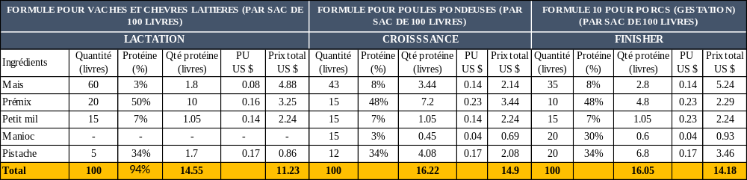

4.2.4. investissements

Nom | Paramètre | Prix (US $)
Machine de broyage (crushing) | Puissance : 15kw  Sortie : 600-700kg/h  Dimensions: 1600*1050*1300mm  Poids : 320kg | 1 897-
Mixer | Puissance: 7.5-11kw  Rendement : 500 kg/lot, 15 minutes  Dimensions: 2400*1050*1700kg  Poids : 580 kg | 3 149-
Machine de fabrication d'aliments pour animaux | Puissance de l'hôte : 75 kw  Puissance d'alimentation: 1,1kw  Puissance de coupe : 1.5kw  Rendement : 700-800 kg/h  Dimensions : 2550*2050*1600mm  Poids : 2000kg | 19 712 -
Machine à sécher | Puissance de chauffe : 30kw  Puissance du ventilateur de circulation : 0,15 kw  Puissance du ventilateur d'extraction : 0,15 kW  Puissance du moteur de la courroie en maille : 4,0 kw  Sortie : 800-900kg/h  Dimensions : 5200*1500*2400mm  Poids : 2200kg | 20 269 -
Machine à assaisonner  (seasoning machine) | Puissance de l'hôte : 0,55 kw  Puissance d'épandage : 0,09 kW  Puissance de la pompe à huile : 0.55kw  Sortie : 1000-1200kg/h  Dimensions : 5200*800*1550  Poids : 350kg | 5 365-
Moulin mais |  | 4 000 -
Génératrice (Haytrac) | Puissance : 120 kw | 65 000 -
Construction |  | 56 000 -
Fonds de roulement |  | 20 000 -
Total |  | 168 192 -
Les investissements sont déclinés ci-dessous :
Tableau 26 : Investissements prévus

4.2.5. Evaluation financière préliminaire
L’évaluation financière révèle qu’il s’agit d’une usine d’aliments pour bétail de 1 TM de capacité par heure, qui transformera 2,350 TM d’aliments en première année.
Cette usine requiert un investissement de 168,192$ US, dont :
- 79 192 $ US pour les équipements de production ;
- 65 000 $US pour groupe électrogène de 90 MW ;
- 56 000 $US pour les immeubles ;
- 20 000 $ US pour Fonds de Roulement.
Les prévisions faites pour les coûts variables finals sont de 485 000 $ US pour la première année. Les coûts fixes sont de 105 000 $ US pour les frais de fonctionnement.
Sous réserve d’études plus approfondies, les prévisions de vente sont de 674 000 $US pour la première année.
L’entreprise commencera à dégager des bénéfices dès la 1ère année, soit 84,000 $US.
Le délai de récupération du capital investi est de deux ans.
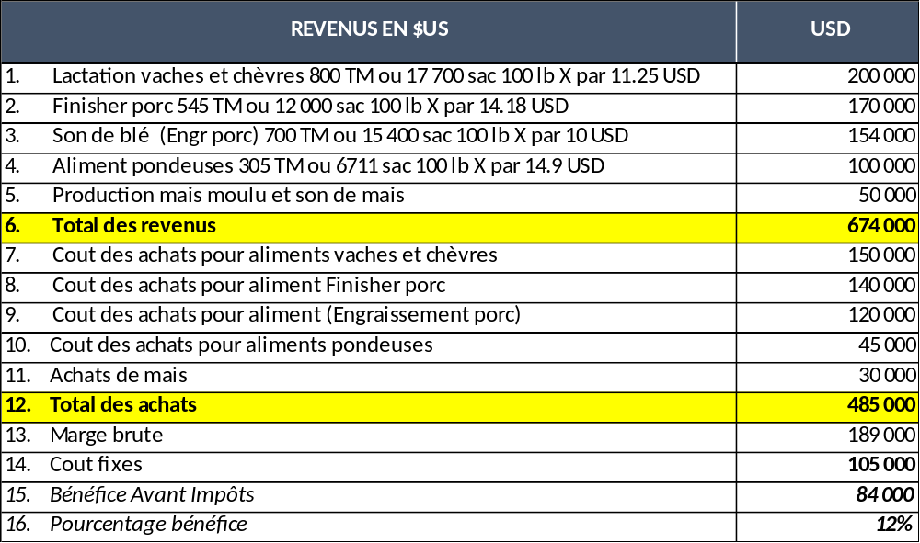
Tableau 27 : Compte d’Exploitation pour 2 350 TM en $US
Le point mort est de 375 000 $US de vente d’aliments soit 57,85 % des ventes en première année.

4.3. ANNEXES

ANNEXE 1 : Atelier de 1 TM par heure
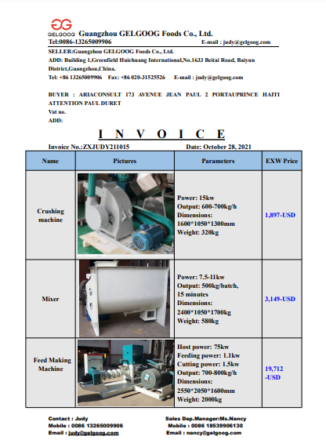
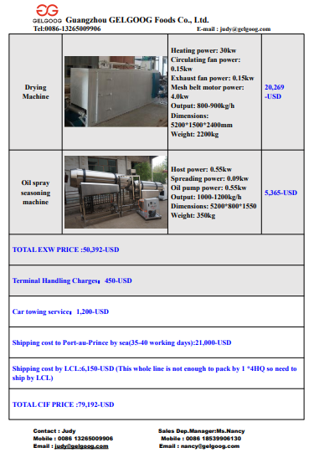
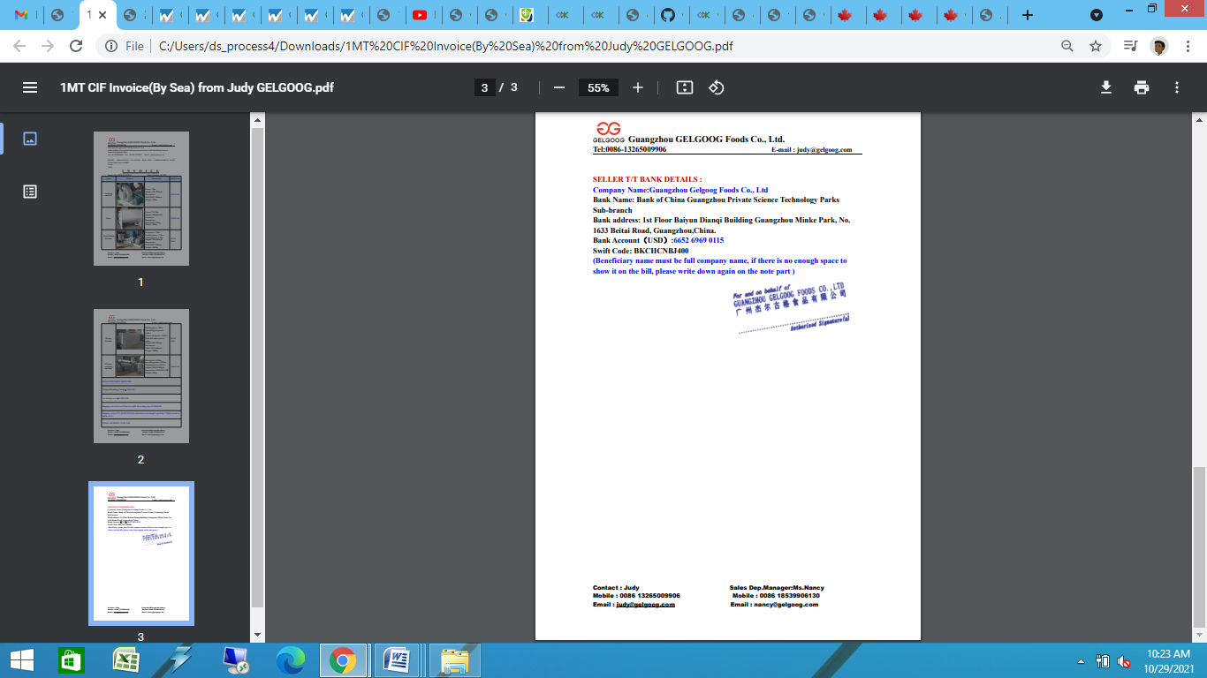

ANNEXE 2: Atelier de 200 kg par heure
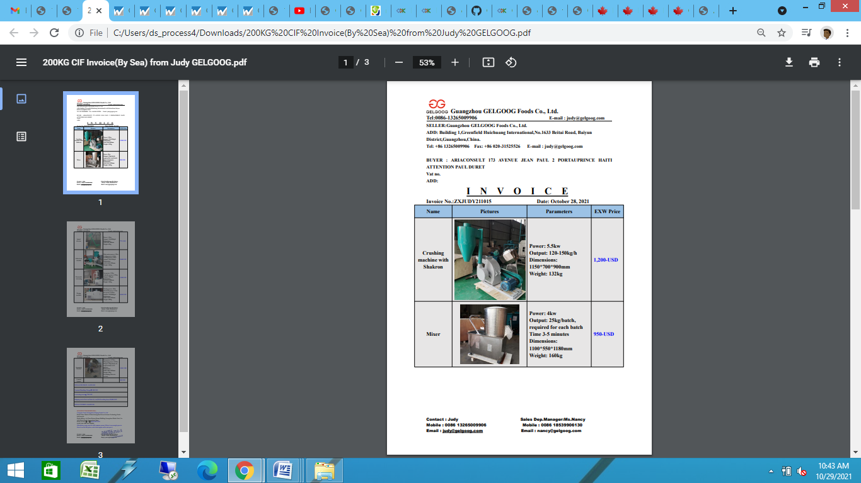

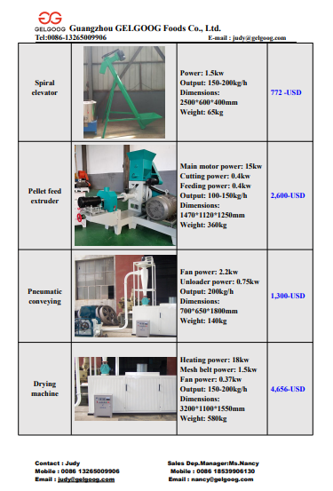
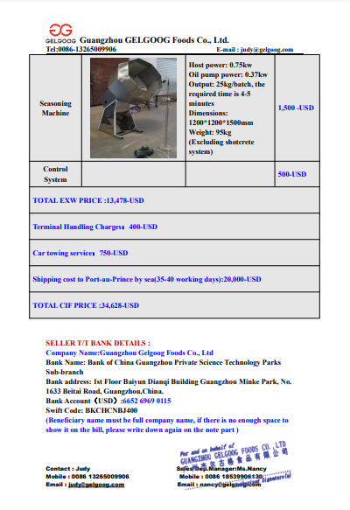

CHAPITRE 5. PROFIL DE PROJET DE TRANSFORMATION DE RIZ DANS LES NIPPES

5.1. RÉSUMÉ
Les contraintes | La transformation du riz en Haïti donne lieu à des pertes post-récoltes. Au lieu de donner 70% de riz blanc, le riz paddy donne seulement 55 % de riz blanc avec des taux de brisure de l’ordre de 20 %.  Les dégâts causés par les rats dans les rizières diminuent les récoltes.
Les opportunités | Marché national riz en pleine expansion, près de 600 000 TM/an.  Sous-produit : balle de riz pour amendement organique.
Les bonnes pratiques | Ce sont des pertes sèches que l’investissement dans des usines performantes peuvent permettre d’éviter avec les niveaux de 70% de riz blanc, de taux de brisure de moins de 5%, et du son de riz non mélangé avec la balle. Même les balles de riz sont mises en valeur dans la production de biochar comme engrais organique. Simultanément, l’aspect organisationnel de l’usine de riz est pris en charge par un réseau expérimenté dans l’approvisionnement de cantines scolaires dans les Nippes. Un système de contractualisation est proposé pour des contrats avec exigences de qualité et de prix incitatifs.
Les incitations suggérées | 1. Un plan de crédit pour l’usine permettant en moins de 2 ans de rembourser un prêt de 250 000 $US, cette usine bénéficiant d’une assistance en gestion rigoureuse. Les producteurs, de façon individuelle, seront l’objet de crédits modulés, selon qu’il s’agit de riz irrigué ou de riz pluvial avec des taux d’intérêts bonifiés. Une assistance technique viendra en support pour la multiplication des semences de cycle court, l’extension du SRI (Système de Riziculture Intensive) permettant de doubler les rendements en irrigué, la lutte contre l’infestation des rats, l’application du biochar dans les champs de riz capable de faire passer la production par hectare de 50% en plus d’une année à l’autre sur le riz pluvial.  2. Une usine à production de biochar coûtera 100 000 $US.  3. Projet pilote de culture du riz à partir de pompes solaires à Baconnois (25 000 $US de subvention) pour un groupe de 10 producteurs sur 10 hectares ; à dupliquer si les premiers résultats sont bons.  Le financement total pour le projet riz est de 375 000 $US.

5.2. OBJECTIF
Augmenter la production de riz dans les Nippes en organisant des contrats une usine privée de transformation de riz et des producteurs de riz irrigué et de riz pluvial

5.3. DESCRIPTION DU PROJET
Le projet consiste en l’installation d’une unité de décorticage du riz d’une capacité de 20 TM/jour sachant que les communes proches de Miragoâne dans les Nippes produisent environ 4 000 TM de riz paddy sur une superficie de 1 600 hectares environ, en 2 récoltes/an (à Petite Rivière de Nippes, à Anse à Veau, à Abraham).
Le principal avantage d’un projet industriel repose d’abord et avant tout sur la qualité de l’usinage qui pourra être réalisé : il est prévu que l’usinage industriel permettra dans un premier temps d’extraire plus de riz blanc d’une quantité donnée de paddy (meilleur rendement à l’usinage). En guise de comparaison, le rendement en usinage traditionnel serait de l’ordre de 55% alors qu’on s’attend à un rendement de l’ordre de 70% avec l’unité industrielle.
Les procédés de séchage et de nettoyage de l’unité industrielle seront beaucoup plus performants que ceux des activités artisanales. On pourra éliminer la présence de petites pierres et autres impuretés dans le produit ensaché. De même, les procédés de triage automatisé sont beaucoup plus efficaces. Les équipements qui vont être acquis réalisent un triage selon la couleur du grain de riz décortiqué, procédé qui permet d’uniformiser la qualité du riz offert.
La constance dans la qualité devrait permettre de rivaliser avec le riz importé. Plus encore, on prévoit de transformer et commercialiser du riz spécial de montagne, de variété de graines longues avec un très bon goût. Quand les producteurs en parlent, c’est comme s’il s’agissait de produit gourmet n’ayant pas encore reçu le certificat d’origine.
Le fait de regrouper le paddy en un point pour le traitement facilitera la mise en place d’activités connexes, et notamment, la production et la commercialisation du son de riz. De même, le fait de concentrer la production de balles de riz ouvre la porte à des activités de valorisation de cette biomasse. Il est envisagé de produire du biochar qui consiste à carboniser les balles de riz.

5.4. ASPECTS TECHNIQUES

5.4.1. VOLUMES DISPONIBLES ET UTILISABLES
Sur la base des données présentées sur la production rizicole dans les communes de Nippes, retenons les principaux points qui suivent :
- la superficie totale aménagée / aménageable de la zone permet la culture en riz de 1600 ha en considérant deux saisons de production et un rendement de 3,568 kg/ha/saison ou 5,696 TM de riz paddy donnera après transformation 569 TM (10%) de son de riz à vendre aux éleveurs de porcs, 1138 TM (20%) de balle de riz devant être consacré à la production de biochar, 3,987 TM (70%) de riz décortiqué. La mise en place dans ces rizières du système de riziculture intensive SRI (repiquage de plantules de pépinière de moins de 15 jours, transplantation à densité de 25cm x 25 cm et d’un pied par trou, arrosage sans inonder) devrait permettre d’augmenter de façon significative les rendements dans les zones irriguées ;
- L’évaluation de la rentabilité de l’opération sera effectuée sur la base de 3 500 TM de riz paddy soit 2 450 TM de riz blanc, 350 TM de son de riz, 700 TM de balle de riz.

5.4.2. POSSIBILITÉS POUR L’AVENIR
il est envisagé dans les communes de Petite Rivière de Nippes, Paillant, Anse à Veau, Fonds des Nègres, Fonds des Blancs de promouvoir la culture de riz pluvial dans les plaines humides et les montagnes semi humides sur une superficie approximative de 3 000 ha. On espère obtenir un rendement de 2 TM/ha de paddy soit un total de 6 000 TM dont la moitié serait autoconsommée au niveau des exploitations agricoles et de leurs familles et l’autre moitié, 3 000 TM, serait transformée et commercialisée au niveau de la nouvelle usine.
- Dans la phase de développement du riz pluvial, il sera possible de compenser le manque à gagner concernant cette production locale en développement par un importation de riz paddy des USA de façon à disposer dès le départ d’une quantité significative de balle de riz devant servir à la fabrication de biochar. Très important pour l’amendement des sols appauvris des Nippes. Le biochar améliore les conditions microbiologiques des sols.
- Les semences de riz pluvial pourront être acquises dans la Grande Anse. Des éléments d’informations sont fournis ci-dessous concernant les lieux possibles d’approvisionnement et les variétés.
Encadré 1. Variétés de riz pluvial cultivées dans la Grande Anse
Plusieurs variétés de riz ont été identifiées et peuvent être collectées pour multiplication :
- Riz SAINT MARC de cycle de 3 mois. Semis direct. Venant bien en montagne de faible profondeur de sol dans les montagnes humides de Marfranc par exemple. Riz qui gonfle à la chaudière. Référence Rodrigue Olrich 3707-9424 et Larique Jeudi 3837-3734, à l’habitation Nan Bonhomme, Palmiste, Robert de la section communale Iles Blanches.
- Riz pays (blanc au dehors et rouge à l’intérieur) de cycle de 3 mois. Semis direct. Se cultive en pur ou associé au maïs. Planté en Juin, Juillet, Août
- Riz de montagne TIZYA. Date de plantation Février-Mars. Semis direct. Densité de plantation 24 marmites par carreaux à distance de 11 cm x 11 cm. Cycle de 4 mois. Cultivé en association avec haricot/gombo. Prix semences : 150 à 250 gourdes / marmite. Localité Grandroit, Francklyn, commune d’Anse d’Hainault
- Riz BLUE BONET pluvial provenant d’Anse d’Hainault
Source : DDAGA. 2021. Évaluation secteur semencier Grande Anse

5.4.3. POUR UN SYSTÈME DE CONTRACTUALISATION
Il parait indiqué de proposer qu’un tel projet de transformation du riz soit prise en charge par le ROPANIP (Réseau d’Organisations des Producteurs Agricoles des Nippes). Cette organisation date de 2015 et assure l’approvisionnement des cantines scolaires de plus de 150 écoles et de 35 000 élèves avec l’aide du PAM (Programme Alimentaire Mondiale) et le BND (Bureau de Nutrition et de Développement). ROPANIP semble avoir réuni suffisamment d’expérience pour être l’entité qui prend en charge le projet d’usine de transformation de riz blanc pour consommation humaine, de son de riz pour l’alimentation de bétail, de balle de riz et de biochar pour l’amendement des sols. La mise en place de ce projet devrait se faire à travers un système contractuel entre l’usine et les exploitants agricoles dument identifiés et géoréférencés. Un modèle de contrat de SISALCO est proposé en annexe 1, capitalisant sur un modèle qu’une firme a utilisé dans le Nord-Est. La contractualisation présente l’avantage de sécuriser les partenaires éventuels d’une telle opération : les producteurs, les transformateurs, les institutions de financement, les possibles consommateurs – les écoles, les restaurateurs de rues, les familles.

5.4.4. LE PROCESSUS DE PRODUCTION
L’acquisition des équipements suivants pour l’unité industrielle de décorticage sera nécessaire pour décortiquer les 3500 TM de riz paddy pour l’année 1. (voir figure suivante) :
- Le moulin à riz comprenant :
- Nettoyeur
- Séparateur de paddy
- Séparateur de balle de riz
- Séparateur de riz
- Moulin à riz
- Calibreur de riz (trieuse)
- Double convoyeur élévateur
- Convoyeur élévateur simple
- Elévateur avec moteurs H=3M
- Elévateur avec moteurs H=5M
- Elévateur avec moteurs H=6M
- Trieuse de couleurs comprenant :
- compresseur à piston
- réservoir d'air
- filtre de précision
- Ensemble complet de polisseuse avec système de soufflage
- Machine à mettre en sac d'emballage pour 10-50 kg/sac
- Armoire électronique, tubes, fils
Un espace de 160 m2 sera nécessaire pour l’usine de 20 TM/jour.
Schéma d’une ligne Full Automatic de transformation de riz 20 tonnes métriques/jour.
Espace nécessaire 20m x 8m = 160 m2. Energie requise : 52Kw, 380v, 50Hz
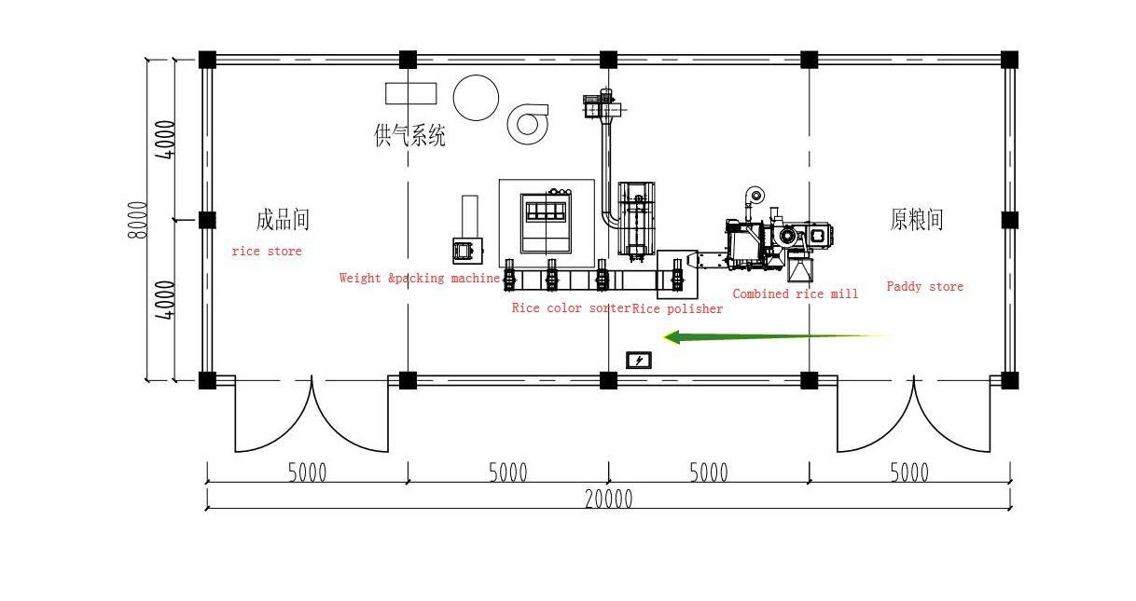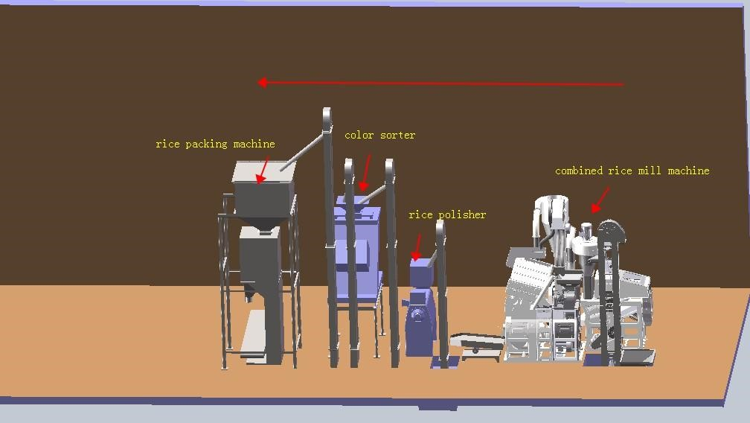Figure 1 : Schéma d’une ligne Full Automatic de transformation de riz 20 tonnes métriques/jour

5.5. EVALUATION FINANCIÈRE

5.5.1. LE MONTANT DES INVESTISSEMENTS
Les investissements fixes à effectuer totalisent 58 000 $US en équipements pour l’usine et 56 000 $US en construction, 82 000 $US en équipements divers et 4,000 pour bureau et labo. Les investissements en fonds de roulement seront de 100 000 $US.
Tableau 28 : investissements
No | Produit | Quantité / ensemble | Puissance/kw
1 | Moulin à riz comprenant :  1) Nettoyeur 2) Séparateur de paddy  3) Séparateur de balle de riz 4) Séparateur de riz 5) Moulin à riz 6) Calibreur de riz (trieuse) 7) Double convoyeur élévateur 8) Convoyeur élévateur simple | 1 | 24
2 | Elévateur avec moteurs H=3M | 1 | 0.75
3 | Elévateur avec moteurs H=5M | 1 | 0.75
4 | Elévateur avec moteurs H=6M | 2 | 1.5
5 | Trieur de couleurs comprenant  1) compresseur à piston 2) réservoir d'air 3) filtre de précision |  | 7.5+1
6 | Ensemble complet de polisseuse avec système de soufflage | 1 | 15
7 | Machine à mettre en sac d'emballage pour 10-50 kg/sac | 1 | 1.5
8 | Armoire électronique, tubes, fils | 1 groupe
 | Total |  | 52kw, 380v, 50hz
9 | Coût CIF (US $)  Vingt-huit mille huit cents dollars américains seulement | 28 800 + 30 000 USD pour le transport | 58 000
10 | Construction de 160 m (US $)² |  | 56 000
11 | Acquisition d’un camion 40 000 $US et d’un véhicule 10,000 $US et d’un groupe électrogène de 90 kw 3 ,000 $US, matériels de bureau et de labo (Humidimètre, petite balance, ordinateur, etc.) 4,000 $US |  | 86 000
12 | Fonds de roulement (US $) |  | 100 000
 | TOTAL (US $) | 300 000
Les principales hypothèses de travail sont les suivantes :
- le terrain prévu permet l’installation des bâtiments et des équipements, l’espace pour la circulation et éventuellement, l’accroissement de la capacité;
- les sites sont aménagés (nivelés et protégés des inondations), munis d’un accès facile aux voies d’évacuation et sécurisés par une clôture ou un mur;
- un groupe électrogène avec réservoir de diesel fonctionnel (90 kW);
- un forage alimente l’usine en eau potable et un système de traitement des eaux usées est prévu pour le personnel en place ;
- les installations de séchoir et de réservoir à combustible pour le séchage ne sont pas incluses dans les calculs ;
- un stock de pièces de rechange est prévu pour les équipements clés.

5.5.2. LE COMPTE D’EXPLOITATION
Tableau 2 : usine à riz : compte d’exploitation
PRODUITS | AN 1 ($US)
Recettes provenant des ventes des produits 2450 TM de riz blanc x 800 $US | 1 960 000.00
Recettes provenant des ventes de 350 TM de son de riz x 110 $US | 38 500.00
Recettes provenant des ventes de 700 TM de biochar x 44 $US | 30 800.00
TOTAL PRODUITS | 2 029 300.00
Coûts variables de 3500 TM de riz paddy x 416.16 $US | 1 526 560.00
Marge brute | 502 740.00
Coûts fixes | 259 014.00
Salaires | 49 212.66
Charges sociales | 5 180.28
Autres frais de fonctionnement | 165 768.96
Dépréciation | 23 311.26
Frais financiers | 15 540.84
Bénéfices avant impôts | 243 726.00
Marge nette | 12%

Cette évaluation financière est préliminaire et devra faire l’objet d’une étude de faisabilité avant tout investissement.

5.6. LA PRODUCTION DE BIOCHAR À PARTIR DES BALLES DE RIZ POUR L’AMENDEMENT DES SOLS ET DES ACTIVITÉS CONNEXES
Encadré 2 : Encadré sur la production de biochar et des activités connexes
La production de biochar se fait avec cogénération d'électricité renouvelable
Pro-Natura a été le pionnier du développement du biochar en Afrique en développant une technologie de production de biochar qui a reçu le 1er prix d'innovation technologique de la Fondation Altran.
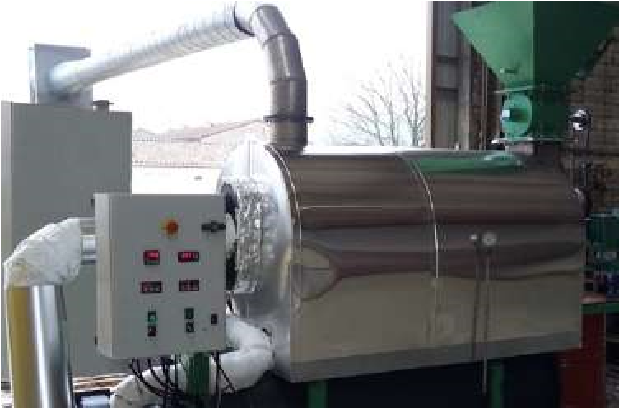
La technologie, conçue par l’ingénieur Rachid Hadibi, utilise la pyrolyse continue pour carboniser les résidus agricoles inutilisés ou d'autres types de biomasse renouvelable inemployée. Par exemple : les pailles blé et de riz, les tiges de coton, les tiges de maïs, les cosses de riz et de café, la bagasse de canne à sucre peuvent être utilisées pour fabriquer du biochar. Les résidus de bois peuvent également être carbonisés, avec un rendement environ 3 fois plus élevé que les procédés conventionnels. CarboChar-1
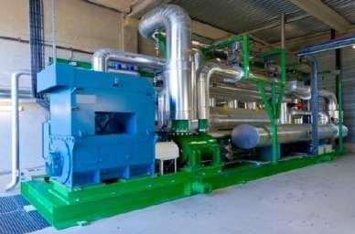
La technologie, appelée CarboChar, peut produire entre 1 à 10 tonnes de biochar par jour selon la taille de la machine. Elle fournit de 35 % à 45 % de rendement (poids de biochar produit par rapport au poids de la biomasse à 15 % d'humidité) selon le type de biomasse. De plus, la pyrolyse continue permet au processus de production d'être pratiquement autonome en énergie, en plus de réduire les coûts d'exploitation. L'énergie thermique générée lors de la production de biochar peut aussi être utilisée pour remplacer l'électricité issue des combustibles fossiles.
Les CarboChar-3 et 4 peuvent également cogénérer de l'électricité. Ils produisent respectivement 1 MW et 2 MW de chaleur renouvelable qui peut être convertie en électricité grâce à une technologie ORC (Organic Ranking Cycle), qui transforme l'énergie thermique en énergie mécanique et enfin en électricité via un générateur ^{électrique.}
Exemple d’ORC fabriqué par Enertime

Une communication avec le promoteur de Pronatura et de biochar a permis à ce dernier de préciser les points suivants : « la production de légumes en Haïti peut connaitre un développement soutenu avec l’application de 5 TM de biochar par hectare ce qui permettra de doubler les rendements actuellement obtenus. L’introduction sur grande échelle du biochar devrait passer par l’introduction des équipements requis, accompagnée et par la formation nécessaire. Une étude de faisabilité devrait être formulée en ce sens. L’ensemble du projet pourrait coûter dans sa phase initiale environ 100 000 $US. Le promoteur disait être à la disposition du projet TPR pour les suites nécessaires. »

5.7. ANNEXES

ANNEXE 1 : CONTRAT D’ACHAT DE SISAL

ENTRE : Nom : _______________________________________ un producteur indépendant résident et domicilié à_________________________, identifié au NIF ____________________ et ci-après désigné le VENDEUR d’une part,

ET : SISALCO S.A. (SISALCO S.A.) Société anonyme de droit haïtien, ayant son siège social au # 53 Boulevard Toussaint Louverture, à Port-au-Prince, Haïti, immatriculée au NIF 000-569-230-2,ci-après désigné l’ACHETEUR ou SISALCO d’autre part;
Considérant que les parties sont respectivement impliquées dans la production et la vente de Sisal;
Considérant que SISALCO désire établir de solides relations d’affaires avec des groupes de planteurs à travers le pays afin d’assurer un approvisionnement régulier de la fibre de sisal pour alimenter les besoins de son usine de transformation ;
Considérant que SISALCO se spécialise dans la vente de produits à base de fibre de sisal sur le marché International et qu’elle désire s’assurer en Haïti d’un approvisionnement régulier, constant et à juste prix;
Considérant la nécessité de garantir aux petits planteurs indépendants ou regroupés en coopérative un prix d’achat équitable indexé sur le prix reçu par la SISALCO sur le marché international ;
Considérant que les parties désirent établir une relation d’affaires mutuellement bénéfique en sauvegardant leurs propres intérêts économiques et tout en respectant les règles de bonne conduite commerciales ;
IL EST CONVENU CE QUI SUIT :
Article 1 - OBJET DU CONTRAT
LE VENDEUR s’engage à vendre de la fibre de sisal à L’ACHETEUR qui s’engage à en payer le prix selon les termes conditions ci-après définies.
Article 2 - DURÉE DU CONTRAT
Le présent contrat est conclu pour une durée de un(1) an. Il prend effet à compter du _________________pour prendre fin le ___________. Le Contrat n’est pas renouvelable par tacite reconduction.
Article 3 – QUANTITÉ MINIMALE DE SISAL OFFERTE PAR LE VENDEUR
Le VENDEUR s’engage à OFFRIR à l’ACHETEUR un minimum de ____________ tonne métrique de feuille ou un minimum de ____________ tonne métrique de fibre. L’ACHETEUR encourage les producteurs individuels qui ne peuvent offrir cette quantité minimale de joindre leur production à celle d’une coopérative de production.
Article 4 - PRIX D’ACHAT GARANTI, ET INDEXATION AU PRIX INTERNATIONAL
L’ACHETEUR, durant toute la durée du présent contrat s’engage à acheter du VENDEUR toute la quantité de fibre de sisal ou de feuilles de sisal non décortiquées, qui lui sera offert par ce dernier, à condition que le sisal rencontre les critères de qualité mentionnés ci-dessous. Le prix d’achat du sisal payé au VENDEUR est déterminé de manière à ce qu’il représente en tout temps un pourcentage du prix payé sur le marché international pour les produits en sisal transformés par la SISALCO selon le barème mentionné ci-dessous.
L’ACHETEUR paiera au VENDEUR :

Fibre de Sisal
NIVEAU DE QUALITÉ | PRIX / Tonne | % du Prix du produit transformé vendu par SISALCO sur le marché International
Qualité Grade 3 L (Longueur 90 cm et plus – Couleur blanche ou quelque peu jaunâtre sans défaut de décortication, bien brossé – Taux d’humidité inférieur à 5%) |  | 45 %
Qualité Grade 3 S (Longueur de 60 cm à 89 cm) – Couleur blanche ou quelque peu jaunâtre sans défaut de décortication, bien brossé – Taux d’humidité compris entre 5 et 10%) |  | 44%
Qualité Grade UG (Longueur de 60 cm et plus cm – Couleur un peu brunâtre, peu de défaut – Taux d’humidité compris entre 10 et 15%) |  | 43%
Qualité Grade SSUG (Longueur de 60 cm et plus cm – Couleur un peu jaunâtre, peu brunâtre – Taux d’humidité compris entre 10 et 15%) |  | 42%
Feuille de Sisal

Quantité de Feuille | PRIX / Tonne | % du Prix du produit transformé vendu par SISALCO sur le marché International
Feuilles de longueur supérieure à 1 m – Feuilles sans défauts apparents
Feuilles de longueur entre 0,9 et 1 m – Feuilles sans défauts apparents
Feuilles de longueur supérieure entre 0,7 et 0,9 m – Feuilles présentant quelques impacts
Feuilles de longueur supérieure entre 0,6 et 0,7 m – Feuilles abimées
Article 5 - RESPECT DES NORMES ENVIRONEMENTALES
Dans le cas d’achat de fibre de sisal, l’ACHETEUR devra s’assurer que le VENDEUR respecte les normes environnementales fixées par le Ministère de l’Agriculture des Ressources Naturelles et du Développement Rural (MARNDR) et le Ministère de l’Environnement (MDE). L’ACHETEUR se réserve le droit de ne pas acheter de la fibre de sisal d’un VENDEUR qui ne respecte pas les normes environnementales.
Article 6- PROCÉDURE DE RÉVISION DU PRIX DURANT LE CONTRAT
Toute hausse du prix d’achat de la fibre de sisal sur le marché international devra être reflétée dans le prix d’achat payé par SISALCO. Tous les trois mois, les parties se réuniront pour partager les informations de marché, notamment le prix moyen fixé dans les commandes internationales reçues par la SISALCO durant le trimestre écoulé. De plus en cas d’une dévaluation accélérée de la Gourde durant la durée du contrat dépassant plus de 15% par rapport au taux en vigueur à la période précédente, la SISALCO devra indexer à la hausse le prix d’achat en conformité à cette d’évaluation constatée.
Article 7- QUALITÉ DE FIBRE DE SISAL
La fibre de sisal offerte par le VENDEUR devra être d’une qualité supérieure. Elle ne devra pas être mélangée à d’autres fibres et ne devra pas contenir d’impuretés. LE VENDEUR ou son représentant fera la gestion et le contrôle de la qualité de la fibre de sisal offerte à l’ACHETEUR.
L’ACHETEUR procèdera à un contrôle de la qualité de la marchandise, en prélevant des échantillons de façon aléatoire, lors de chaque livraison. La rémunération se fera selon la répartition entre les différentes qualités de fibre constatées à partir de ce contrôle. Le VENDEUR pourra assister à ce contrôle.
La Fibre de sisal sera livrée par le VENDEUR avec une fiche technique de ses caractéristiques et une indication claire de sa provenance (commune, champ etc..)
Article 8- PAIEMENT SUR LIVRAISON
Le paiement par l’ACHETEUR au VENDEUR devra avoir lieu immédiatement après la livraison, l’inspection et l’acceptation de la quantité de fibre offerte. Le paiement pourra se faire en espèce ou selon un système de coupons auquel le VENDEUR aura le choix de participer.
Article-9 COMPETITION DÉLOYALE
Afin de permettre aux parties d’évoluer dans leurs marchés respectifs soit la production et la transformation et/ou revente en gros les parties s’engagent à ne pas se faire de compétition déloyale pendant toute la durée du contrat. L’ACHETEUR s’engage à ne pas solliciter directement les employés ou sous-traitant du VENDEUR. De même le VENDEUR s’engage à ne pas solliciter les clients de l’ACHETEUR.
Article-10 ENTIERETÉ DU CONTRAT
Le présent contrat constitue l’expression finale, complète et exclusive des termes du contrat entre les parties eu égard à l’objet du présent contrat. Le présent contrat se substitue et annule toute dettes, accord, entente, engagement du VENDEUR vis à vis l’ACHETEUR, contrat ou annexe antérieurs auquel il ne fait pas explicitement référence. Aucune partie n’a conclu le présent contrat en se basant sur tout autre contrat, accord, entente, promesse, engagement ou garantie autres que ceux explicitement intégrés, décrits par le présent contrat. Au reste, l’ACHETEUR reconnait qu’il a basé son jugement quant à la valeur, l’état et la qualité des produits sur son propre examen.
Article-11 RESOLUTION DE CONFLIT
Tout différend se rapportant à la validité, la caducité, la nullité, l’interprétation, l’exécution, l’inexécution, la prorogation, l’interruption, la résiliation ou la résolution du présent contrat sera soumis exclusivement à l’arbitrage d’un comité composé de trois (3) personnes. Chacune des parties choisira un membre et les deux membres choisiront un troisième.
Article-12 DROIT APPLICABLE
Le présent contrat sera assujetti au droit, lois et usages de la République d’Haïti et aux juridictions de Fort-Liberté.
L’ACHETEUR LE VENDEUR
SISALCO S.A. NOM:

ANNEXE 2 : ATELIER AGROFORESTERIE ET BIOCHAR. FÉVRIER 2020
Pro-Natura collabore avec l'ICRAF pour combiner agroforesterie, biochar et cogénération électrique
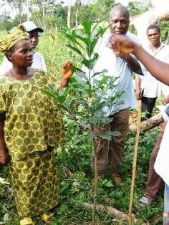
L'agroforesterie est un ensemble de pratiques de gestion des terres impliquant la combinaison d'arbres à usages multiples avec des cultures et/ou du bétail, conformément aux traditions locales.
Le Centre international de recherche en agroforesterie (ICRAF) est un centre d'excellence en science et en développement basé à Nairobi qui conduit des études sur les avantages des arbres pour les populations et l'environnement. Il est le plus grand centre mondial d'expertise scientifique et d'information dans son domaine, et développe des connaissances pratiques pour assurer la sécurité alimentaire et la durabilité environnementale.
L'ICRAF est la seule institution qui effectue des recherches agroforestières d'importance mondiale dans et pour tous les pays tropicaux en développement.
Le biochar a des effets bénéfiques sur le climat et les arbres
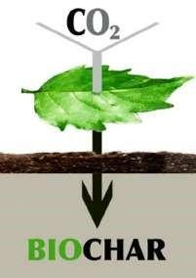
En croissant, les plantes absorbent du CO₂, produisant de la biomasse contenant du carbone. Plutôt que de laisser les plantes inutilisées se décomposer et relâcher du CO₂, on peut utiliser la pyrolyse (chauffage à haute température en l’absence d’oxygène) pour convertir environ la moitié de leur carbone en une forme solide. Le produit résultant, appelé biochar, est utilisé comme amendement écologique pour la santé du sol et la séquestration du carbone.
Les systèmes de biochar durables permettent des « émissions négatives » de carbone en transformant le carbone de la biomasse en structures stables
qui restent piégées dans les sols pendant des centaines, voire des milliers d'années. Le biochar agit donc comme un puits de carbone, permettant une réduction nette du CO₂ de l'atmosphère.
Dans son rapport spécial de 2018 sur le réchauffement climatique, le GIEC cite le biochar comme une technologie prometteuse d'émissions négatives pour la séquestration du carbone à grande échelle (www.ipcc.ch/report/sr15). En combinant le biochar avec l'agroforesterie et la cogénération d'électricité, il est possible de minimiser le coût des crédits de carbone et de maximiser les avantages concernant les moyens de subsistance des populations locales ainsi que la conservation de la biodiversité.
Concernant l'effet du biochar sur les arbres, la principale méta-analyse de Thomas et Gale (2015) montre une augmentation de 41 % de la biomasse des arbres sur une variété d'arbres tempérés et tropicaux, avec un impact beaucoup plus élevé sur les arbres tropicaux où l'augmentation peut atteindre 300 %.
Le biochar a un impact positif sur les cultures associées
Notre expérience sous différents climats a montré qu'une seule application de biochar, entre 5 à 10 tonnes par hectare, augmente la productivité des cultures de 50 % à 200 %. Une seule application fournit et maintient la fertilité du sol de manière durable et augmente la séquestration du carbone.
Au-delà de la séquestration de carbone, le biochar offre de nombreux autres avantages :
- Fertilité du sol : le biochar améliore la fertilité du sol et stimule la croissance des plantes, qui absorbent ensuite plus de CO2 dans un effet de rétroaction positive. Il améliore l'activité biologique du sol, augmente le pH des sols acides, améliore la rétention des nutriments et de l'eau dans les sols et augmente la matière organique.
- Réduction des émissions de la biomasse : la conversion des déchets agricoles et forestiers en biochar peut éviter les émissions de CO2 et de méthane générées par la décomposition naturelle ou la combustion des déchets.
- Apports d'engrais réduits : le biochar réduit le besoin en engrais chimiques, entraînant une diminution des émissions de gaz à effet de serre provenant de la fabrication et de l'utilisation de ces produits.
- Émissions réduites des sols agricoles : le biochar réduit les émissions de protoxyde d'azote (N2O) et de méthane (CH4), deux puissants gaz à effet de serre libérés par les sols cultivés.
Utilisé comme additif alimentaire, le biochar améliore rapidement la santé des animaux, l'efficacité alimentaire et la matière organique du sol.
Par exemple, sur la santé, l'incidence de la diarrhée diminue rapidement, les allergies disparaissent, l'alimentation est améliorée et les animaux sont plus calmes. Concernant l'efficacité alimentaire, en passant par le système digestif, le biochar se charge en nutriments végétaux qui ont moins tendance à être perdus ou transformés en émissions gazeuses.
Il réduit également les émissions de CH₄ : le biochar dans l’alimentation du bétail, à un taux de 1 % de l'apport alimentaire quotidien, réduit les émissions de CH₄ de 12%.
Il évite la contamination du sol par les antibiotiques et autres produits pharmaceutiques, les pesticides et autres substances toxiques dans le fumier animal.

CHAPITRE 6. LA FILIERE BANANES PESEES PREFRITES CONGELEES

6.1. RESUME
1.- Les contraintes | Maladie Sigatoka : Mycosphaerella fijiensis de la banane  Parasitisme tellurique du fait de nématodes de la banane : Pratilenchus coffeae.  Les plantations de bananes attaquées ne durent que deux ans à peine au lieu de 4 – 5 ans avant les infestations.
2. Les opportunités | Développer un nouveau segment de marché à partir de la variété FIHA-21 ;  Marché potentiel important à travers les petits restaurants et les marchandes de rue.
3.- Les bonnes pratiques | Nécessité d’utiliser des plants de bananes indemnes de pestes ;  Introduction des variétés résistantes à Sigatoka : La variété FIHA-21 a des difficultés pour s’imposer sur le marché du fait qu’elle n’est pas aussi gouteuse que la variété traditionnelle, la musquée, aussi appelée la banane plantain non résistante à la Sigatoka. La bonne pratique à introduire est de conditionner la banane FIHA-21 pour la présenter sur le marché comme banane pesée condimentée, pré frite et congelée. C’est une pratique lancée par les Madan Sara qui arrivent ainsi à vendre leurs bananes FIHA-21 à leurs clientes restauratrices de rue.  Cette pratique rend disponibles les pelures des bananes FIHA-21 qui peuvent ainsi être utilisées en amont pour préparer du compost ou être données aux porcs, qui produiront en retour de la matière organique. Cette matière organique sera restituée aux plantations de bananiers qui en sortiront renforcées et offriront de meilleurs rendements qu’aujourd’hui (30 tonnes/ha au lieu de 7 tonnes /ha actuellement).
4.- Les incitations suggérées | Introduction massive de la variété FIHA-21 en association avec la plantain, soit 1 100 plants à l’hectare avec alternance de 500 plants sains de plantain, 350 plants de FIHA-21 et 250 plants Poban (résistants à Sigatoka).  Financement (subvention et/ ou crédit) de 150 000 $ US pour le montage et l’installation du projet de transformation et commercialisation de bananes pesées frites congelées dont 24 000 dollars US seront consacrés à l’achat de plantules de FIHA-21 et à la lutte préventive biologique contre les nématodes.

6.2. LE PRODUIT
Le produit concerné est la banane pesée pré frite et congelée. Ainsi présenté, on arrive à prolonger la période de conservation du produit. Alors qu’à la température ambiante la conservation la banane ne dépasse pas 15 jours, lorsqu’elle est congelée sa conservation dans une chambre froide positive peut durer plus d’une année, sans se détériorer. L’autre avantage de procéder à la congélation après pré cuisson est de donner un autre aspect et un autre gout à des variétés de bananes qui ne sont pas très appréciées par le grand public. On se réfère en particulier à la variété FHIA-21 qui a un avantage majeur sur la variété plantain : la FHIA-21 est résistante ou tolérante à la maladie de Sigatoka qui décime les champs de bananiers. Par contre, la FHIA-21 a une valeur organoleptique bien moindre. La FHIA-21 n’a pas la caractéristique juteuse du plantain. Le traitement en bananes pesées précuites et pré frites tend à uniformiser le gout final de la banane après préparation. Le profil de projet ci-dessous présenté est élaboré sur le modèle de deux(2) projets similaires l’un en République Dominicaine qui exporte les bananes frites congelées aux Etats -Unis, l’autre au Nicaragua desservant le marché local de la zone de cette capital.
La FHIA-21 a été introduite dans le pays depuis 1996. Mais c’est surtout à partir de l’année 2008 qu’elle s’est étendue avec le développement dans toutes les aires agroécologiques de la Sigatoka. Il apparait aujourd’hui important d’augmenter la part de la FHIA-21 dans la production bananière totale du pays. Dans les plaines irriguées ou humides, elle semble occuper environ 10% des plantations. Il est donc indiqué d’augmenter la part de FHIA-21 à plus de 25% du total à côté de la banane poban (20%), de la banane Cavendish (10%) et de la banane plantain (french, faux corne, banane cochon, 30%). Les pourcentages indiqués sont des estimations qui pourront être précisés dans des études ultérieures.
Augmenter la part de FHIA-21 à 25% signifie de systématiser les plantations avec des rangées alternant plantain, poban, FHIA-21 selon des densités à l’hectare de 1 100 plants à la distance de 3m x 3m avec 500 plantain, 350 FHIA et 250 poban.

6.3. LES MATIÈRES PREMIÈRES
La matière première banane à récolter doit avoir un niveau de maturité comme l’indique le tableau suivant.
Tableau 29 : Niveau de maturité de la banane requis comme matière première.
Niveau de maturité |  | Couleur peau | Couleur pulpe | Arome | Saveur | Texture
1 | 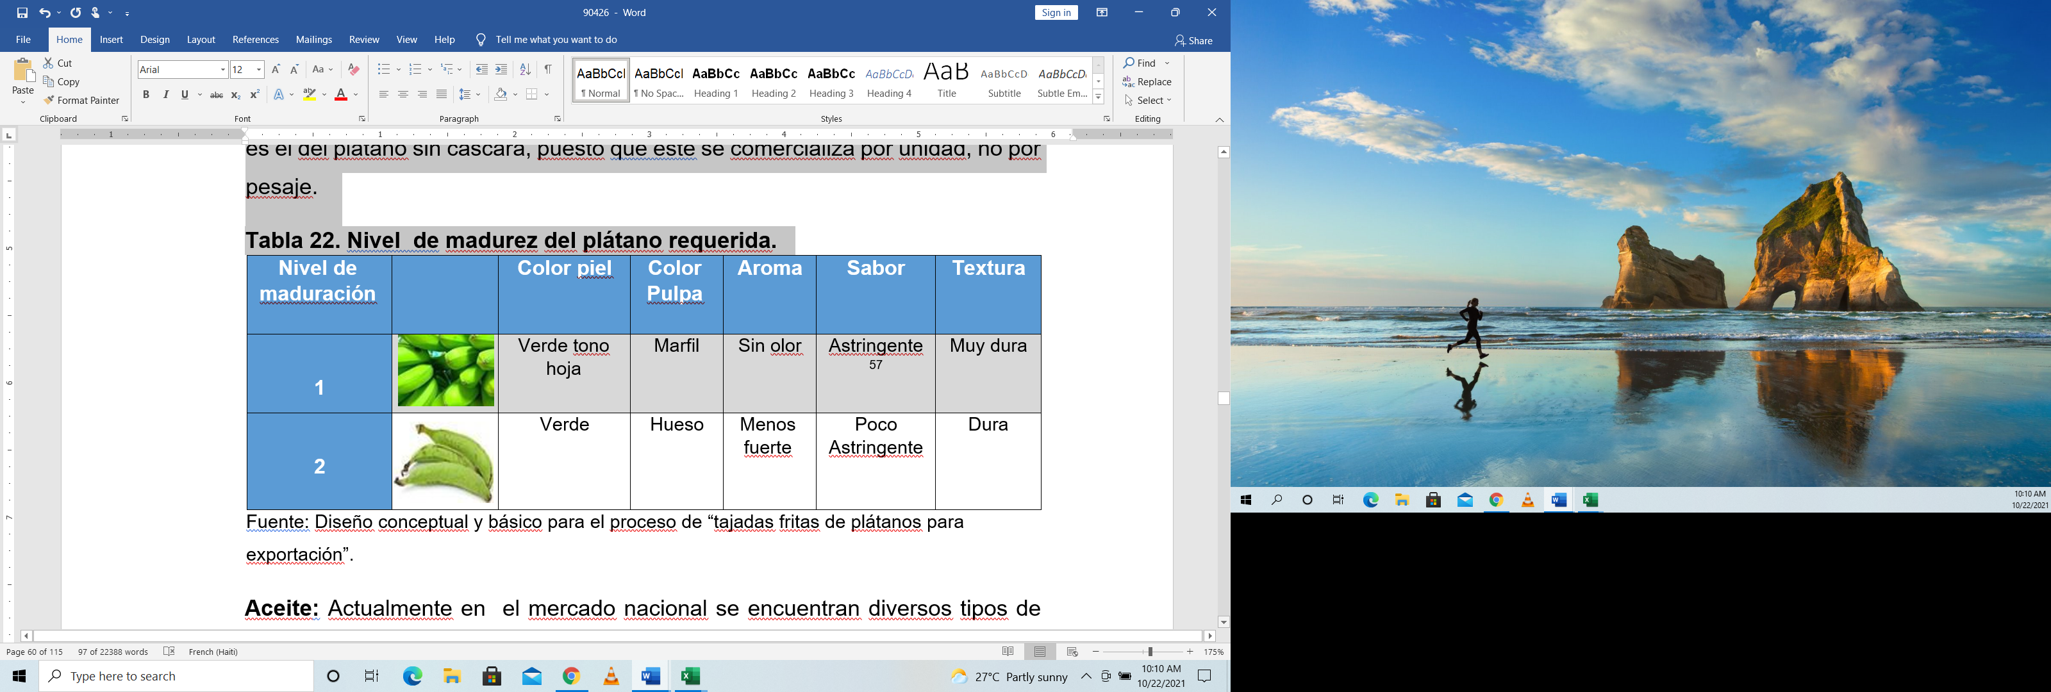 | Ton vert feuille | Ivoire | Inodore | Astringent | Très dure
2 |  | Vert | Os | Moins fort | Peu astringent | Dure
L'huile nécessaire à la préparation de la banane doit contenir des antioxydants. L'antioxydant est une substance qui empêche le rancissement oxydatif des graisses ; ces substances permettent, par exemple, de conserver une margarine ou un beurre beaucoup plus longtemps. La banane sera frite avec de l'huile de ce type pour pouvoir allonger la durée du produit final. Il est essentiel de pouvoir choisir correctement le type d'huile à utiliser pour la friture, car sa qualité peut avoir une grande influence sur la qualité du produit fini, ainsi que sur la stabilité de l'huile lorsqu'elle est soumise à des températures élevées.
La quantité d'huile par plantain est égale à 0,015 litre, ce qui équivaudrait à 0,003962 gal/plantain. Ces informations sont approximatives et seront à revérifier.
Tableau 30 : Spécifications de l'huile
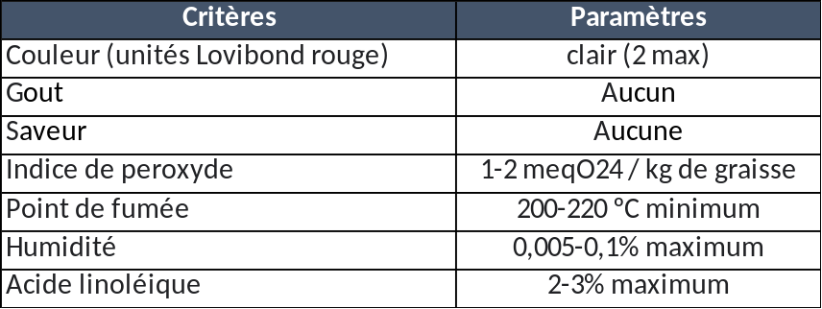

6.4. LES EXIGENCES DU MARCHÉ ET LES PRIX
Dans les sondages qui ont été réalisés, différentes gammes de prix ont été proposées, entre 0,12 US (12 gourdes) et 0,19 US (19 gourdes) par unité de bananes pesées.
Le segment du marché visé est celui des classes moyennes des grandes villes (Port-au-Prince, Cap-Haïtien, Cayes) et des villes moyennes (Miragoâne, Petit-Goâve) et les petites villes (Petite-Rivière-de-Nippes, Fonds-des-Nègres).

6.5. LES MACHINES ET LES ÉQUIPEMENTS
Les machines et équipements sont les suivants : évier en acier inoxydable, dimensions de la baignoire, boîtes perforées empilables, tuyau du pistolet à pression, tables de travail, couteaux, cutter électrique, friteuse industrielle, hotte d'extraction, plateaux en acier inoxydable, égouttoirs, presse banane, machine d'emballage sous vide, congélateur vertical, instruments de mesure, balance numérique, PH-mètre, thermomètre infrarouge, réfractomètre, équipement de protection individuelle (EPI), bottes en caoutchouc, masques faciaux jetables en polypropylène extrudé avec couches élastiques, chapeaux, tablier (tablier), gants de cuisine. (voir annexe 1).

Ameublement
Bureau, chaises, ordinateur, imprimante multifonction, fournitures de bureau, climatisation, téléphone, classeur, classeur.

6.6. BÂTIMENTS ET INSTALLATIONS
Une maison de 200 m2 d’espace sera affermée. Elle sera l’objet d’aménagements locatifs à concurrence de 5 000.00 $US. La maison comprendra la zone administrative et la zone de production.
La zone de production disposera d'une zone de réception et de lavage des bananes, d'un entrepôt pour les approvisionnements et d'un entrepôt pour les produits finis, d'une zone de production où se trouvent les machines nécessaires à l'obtention des bananes plantains pré frites, ainsi que d'une zone de conditionnement. Un entrepôt de fruits est destiné à ne stocker temporairement que la matière première principale qu'est la banane ; celle-ci sera placée dans des caisses, à température ambiante. Les bananes ne doivent pas rester dans cet entrepôt plus de 2 jours, car si ce délai est dépassé, la banane atteindra un degré de maturité indésirable. Un entrepôt de fournitures (boîtes, huile, emballages et étiquettes) sera organisé. Un entrepôt de produits finis sera constitué d’un ou de deux conteneurs réfrigérés où le produit fini sera stocké à une température de 7 à -3°C. Enfin, le processus de production de plantain pré-frit aura lieu dans une zone affectée à cet effet.
L’entreprise aura comme cadres le directeur général, le comptable, le directeur de production, le directeur des ventes et des achats, le superviseur qualité, le responsable de la maintenance hygiène et sécurité et une assistante administrative.
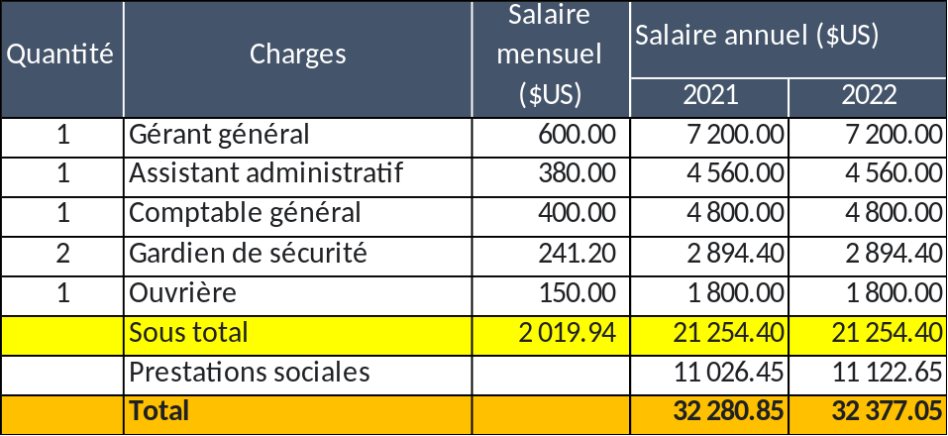
Tableau 31. Postes de travail et salaires
Source : Élaboration propre
Pour les Sanitaires : il y aura deux salles de bain, une pour chaque sexe. Ces salles de bains seront placées à proximité de la zone de production et des toilettes sont prévues à l'intérieur des bureaux.

6.7. IMPACT ENVIRONNEMENTAL ET RECOMMANDATIONS
L'un des déchets les plus importants générés par le processus de fabrication de la banane pesée est l'huile résiduelle de la friture. Elle peut être vendue pour être utilisée dans la fabrication de savons, ceci grâce à la saponification qui est un processus chimique par lequel un corps gras, avec un alcali et de l'eau, donne du savon. En ce qui concerne les résidus de banane, ils seront utilisés ou vendus pour être consommés comme aliments pour le bétail (porcs, bovins, etc.).

6.8. ESTIMATIONS FINANCIÈRES
Cette fiche de projet présente quelques estimations. Elles ne peuvent d’aucune façon se substituer à des prévisions financières d’un plan d’affaires qui sera nécessaire si le projet est retenu.

6.8.1. Frais administratifs
Les dépenses reconnues sur les activités administratives globales de l’entreprise comprennent les salaires du directeur, du comptable et autre personnel de l'entreprise à l'exception des employés de production, du directeur des ventes. Ces dépenses s’élèvent à 34 371,14 $US pour la première année.
Les frais de service téléphonique sont estimés à 1595,27 US$ par an et les frais de service internet à 398,82 US$.
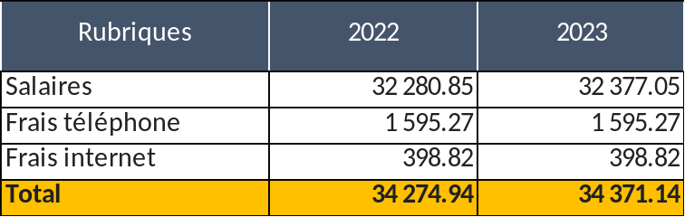
Tableau 32 : Résumé des dépenses administratives
Source : Élaboration propre

6.8.2. Frais de vente
Il est prévu un montant de 11 305,06 $US pour les dépenses de vente en première année. Ce montant contient : le salaire du directeur commercial en charge des ventes, les frais pour le montage et la diffusion des publicités, les frais de carburant et d’entretien.
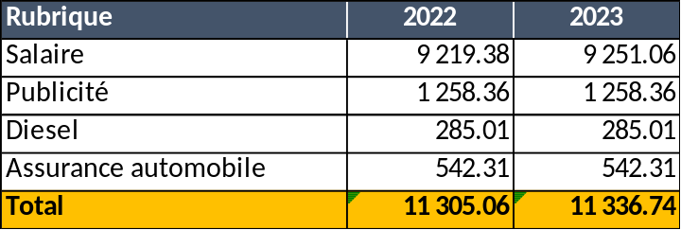
Tableau 33 : Résumé des dépenses de vente
Source : Elaboration propre
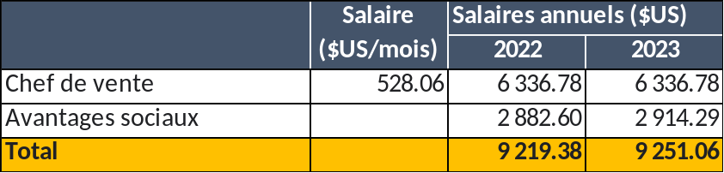
Tableau 34 : Salaire du chef du service commercial
Source : Élaboration propre

Dépenses de publicité
Une société sera en charge de la publicité de la société. Les dépenses y relatives sont estimées à un montant de 1,258.36 $US par année.

Frais de diffusion
Pour calculer ce coût, une estimation des dépenses a été faite en tenant compte de la quantité de carburant à consommer. Nous avons estimé que chaque camion parcourt 50 km par gallon et qu'il part 8 fois par mois, parcourant environ 49 kilomètres à chaque sortie de distribution de produits. La consommation mensuelle de diesel est estimée à 30 litres soit 363 litres par an à un coût par litre de 0.78 US $.
Les dépenses d’entretien du véhicule sont estimées à 285,01 US$ par mois.

6.8.3. Coûts de fabrication
Le montant nécessaire à la production pour la première année s’élève à 126 007 US$

Matières premières et intrants
Sur la base de la demande calculée dans l'étude de marché, la quantité de matières premières et d'intrants qui permettra de répondre aux exigences de ladite demande a été estimée. Le tableau suivant indique le coût annuel total des matières premières et des approvisionnements pour l'horizon de planification
Les approximations de la valeur des matières premières et des intrants à utiliser tout au long des 2 années du projet s’élèvent à 75 253,79 $US pour la première année.

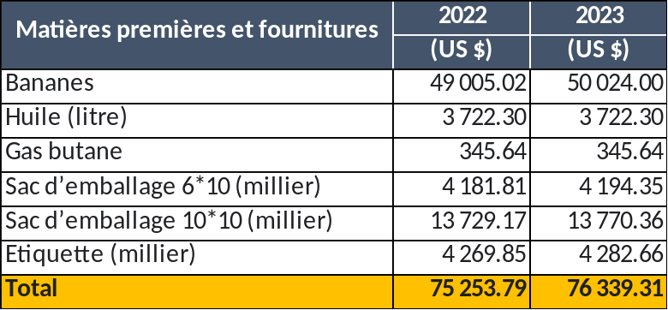
Tableau 35 : Matières premières et fournitures
Source : Élaboration propre

Coûts matériels indirects.
Étant donné que le produit transformé est un aliment, il est nécessaire de disposer de certains matériaux ou équipements qui génèrent la sécurité du produit. De plus, la sécurité des collaborateurs et des matériaux qui seront utilisés pour le nettoyage des locaux est extrêmement importante. Un résumé de ces matériaux est présenté dans l’Annexe 1.
Le montant total annuel pour achats de consommations intermédiaires s’élève à 856,76 $US.
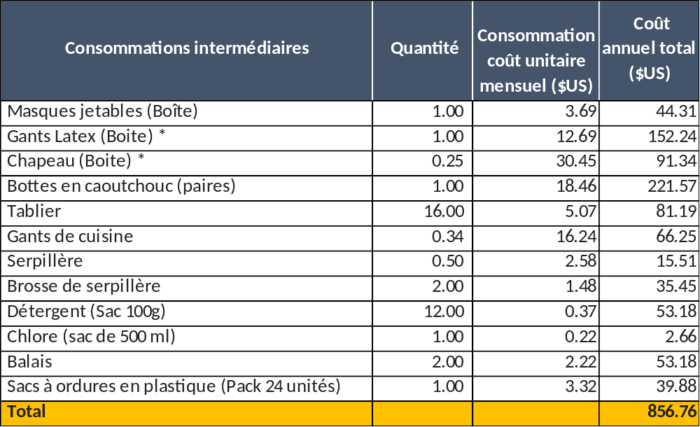
Tableau 36 : Coût des consommations intermédiaires
Source : Élaboration propre

Coûts de la main-d'œuvre
Premièrement, la main-d'œuvre est divisée en directe et indirecte. Le travail direct est celui qui intervient personnellement dans le processus de production, se réfère spécifiquement aux travailleurs. Le travail indirect fait référence à ceux qui, même s'ils sont en production, ne sont pas des travailleurs, tels que des superviseurs, etc.. A ces coûts salariaux, s'ajouteront des avantages sociaux, qu'ils soient directs ou indirects.
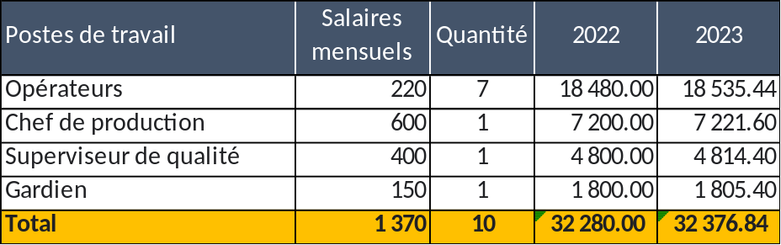
Tableau 37 : Coûts salariaux pour la production avec avantages sociaux ($US)
Source : Élaboration propre

Coûts énergétiques
Dans l'étude technique, le nombre de machines à utiliser pour le processus de production a été déterminé, ainsi que d'autres équipements ou dispositifs consommateurs d'énergie ; la quantité d'énergie consommée (kw / h) a été obtenue à l'aide des informations collectées.
Une somme des consommations en kilowattheures des machines de production, des équipements de bureau et de l'éclairage est effectuée, puis cette donnée est multipliée par le tarif de l'énergie électrique pour obtenir le coût de ce qui a été consommé sur la période de mesure à cet instant pour l'éclairage électrique, la commercialisation et la régulation.
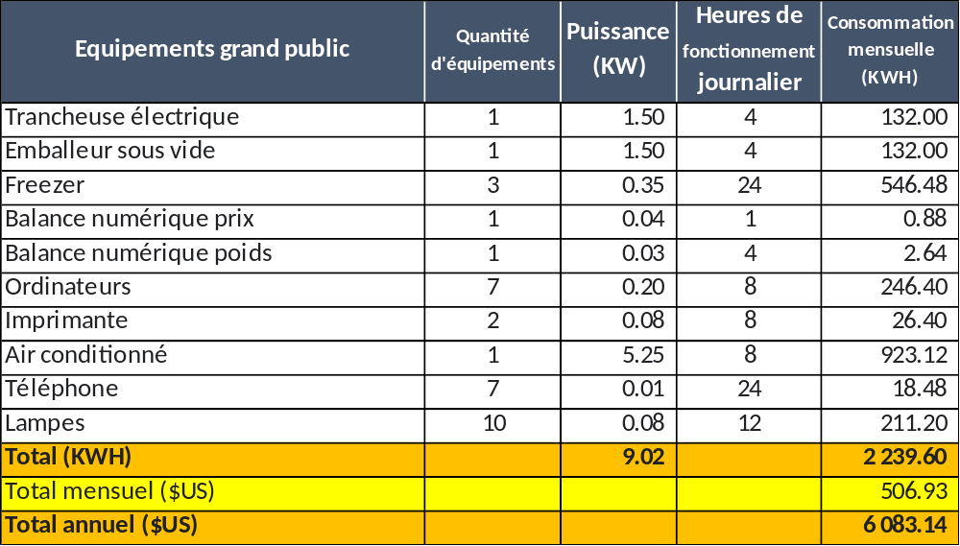
Tableau 38 : Coût de l'énergie
Source : Elaboration propre
Le coût de l'énergie utilisée est conforme aux spécifications de la basse tension.

Coûts de l'eau potable
Les activités qui nécessiteront une consommation d'eau sont les suivantes :
1-Processus de lavage ;
2-Nettoyage quotidien des installations ;
3-Nettoyage des équipements et instruments de la zone de production ;
4-Services Sanitaires et Éviers ;
5-Consommation humaine ;
6-Irrigation des espaces verts.
L’eau utilisée à un coût qui est estimé ci-dessous:

Tableau 39 : Coûts de l eau
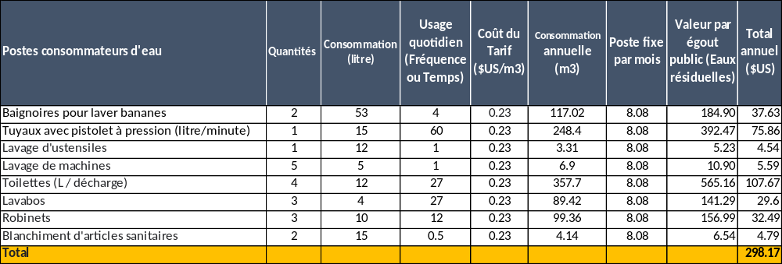
Source : Elaboration propre

Coûts d'entretien
Les équipements utilisés dans le processus de production sont : un coupeur électrique, une friteuse industrielle, un emballage sous vide et un congélateur. En général, lesdits équipements feront l'objet d'une maintenance préventive tous les trois mois qui comprendra principalement : le graissage, le nettoyage et le changement de pièces. L'exception sera les congélateurs auxquels un entretien semestriel sera effectué.
Le coût total de la maintenance préventive de chaque équipement est détaillé ci-dessous. Ce coût comprend le paiement de la main-d'œuvre et son budget correspondant pour les matériaux ou les ressources nécessaires à l'exécution efficace de la maintenance. Ces coûts sont basés sur l'expérience des personnes qui se consacrent à une telle maintenance.
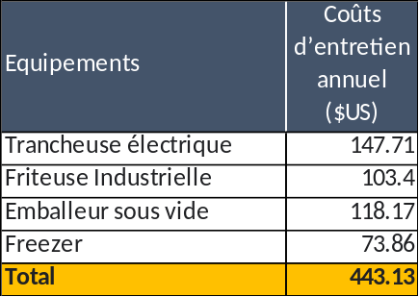
Tableau 40 : Coûts d'entretien
Source : Elaboration propre.

CoÛts de production totaux
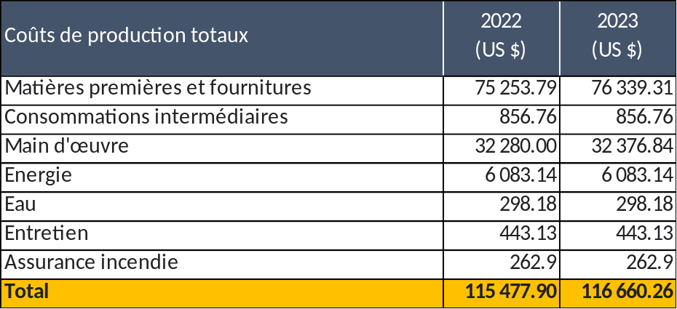
Tableau 41 : Coûts de production totaux
Source : Elaboration propre

6.8.4. Revenu des ventes
Tableau 42 : Revenu des ventes
Année | Total (livres de bananes pesées précuites) | Prix de vente ($/livre) | Revenu ($US)
2022 | 132 913 | 1.25 | 166 141.25
2023 | 133 312 | 1.25 | 166 640.00
Source : Elaboration propre

6.8.5.Investissements
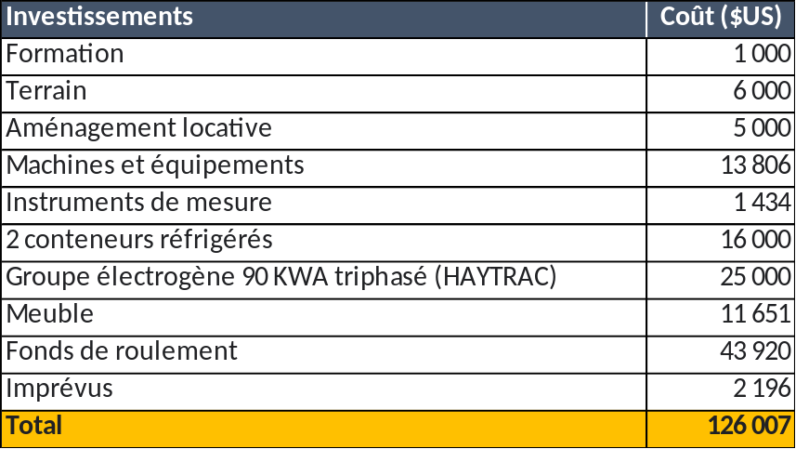
Tableau 43 : Investissements
locatif
Source : Élaboration propre

6.8.6. Compte d’exploitation
Le compte de résultat a pour objet de calculer le bénéfice net et les flux de trésorerie nets du projet qui sont, en général, le bénéfice réel de l'exploitation de l'usine.
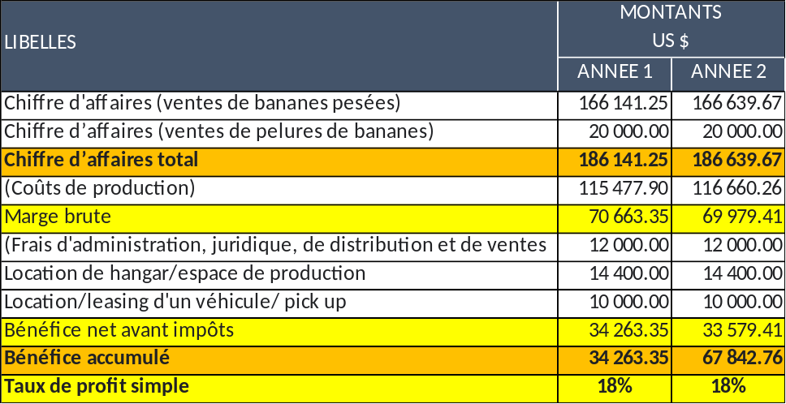
Tableau 44 : Compte d’exploitation

6.9. RECOMMANDATIONS
- Les résultats obtenus dans l’évaluation financière préliminaire montrent que le projet peut être viable et qu’il convient de réduire certains coûts de production afin d’obtenir un taux de profit plus élevé ;
- Réaliser des études sur l'amélioration constante du procédé du processus de production pour satisfaire au mieux la demande des clients ;
- Assurer l'approvisionnement en matières premières avec des fournisseurs des zones irriguées de Chanterelle et Charlier où est cultivée la banane de la plus haute qualité ;
- Embaucher du personnel à proximité des abords de l'usine afin qu'il arrive à l’heure au travail ;
- Mettre en œuvre un plan de marketing pour mieux faire connaître les avantages du produit au public ;
- Élaborer un plan rigoureux en matière de sécurité et d'hygiène au travail ;
- Ce projet pourrait s’installer dans la commune de Petite-Rivière-de-Nippes et pourrait être pris en charge par une association de femmes bien formée et structurée.

6.10. LES ANNEXES

ANNEXE 1 : LES MACHINES ET LES ÉQUIPEMENTS
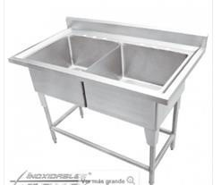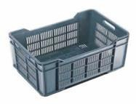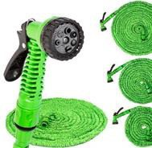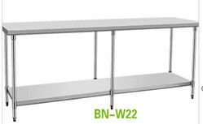Évier en acier inoxydable : cadre en acier inoxydable de calibre 18, cuves sanitaires et de qualité alimentaire. Deux bacs de 0,50 x 0,53 x 0,30m de grade alimentaire et sanitaire renforcé.
Dimensions de la baignoire : Façade 1,20 m Profondeur 0,70 m Hauteur 0,90 m.
Boîtes perforées empilables : Boîtes en plastique. 73cm. Longueur x 42,5 cm. Largeur x 35 cm. Ondo.
Tuyau du pistolet à pression : Tuyau long : 7 mètres avec différents pistolets à buse
Table de travail : Dimensions de la table en acier inoxydable : 30 x 72 po.
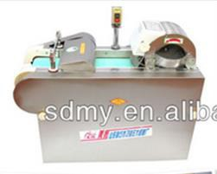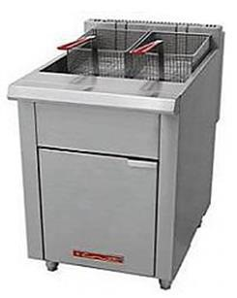Couteaux : Acier inoxydable 10 pouces de long Manche : Couleur Blanc
Cutter électrique : Capacité : 600kg/h-1000kg/h. Matériau de la lame de coupe : acier inoxydable. Dimension : 1300 * 610 * 1060mm Poids : 220 kg. Puissance : 1.5KW. Tension : 380 V. Moteur : Y90L-4.
Friteuse industrielle : Capacité pour 30 lt. d'huile. Fabriqué en acier inoxydable. 2 paniers nickelés. 5 brûleurs à récupération immédiate. Thermostat de 100 à 230º C. Soupape de sécurité pylostatique. Zone froide en arrière-plan. Vanne de vidange 1 de diamètre. Dimensions : façade = 0,56, largeur = 0,88, hauteur = 0,90 m.
Hotte d'extraction : en tôle d'acier inoxydable. AISI430 calibre 18 armé au moyen de rivets pop en aluminium taupe de diamètre 5/32", avec filtres en acier inoxydable calibre 20, type tronc 20" x20"x2", bases, glissières et un bac de réception de graisse en acier inoxydable (1/6).

Plateaux en acier inoxydable : Plateau pour 35 cavités
45,5x65cm.
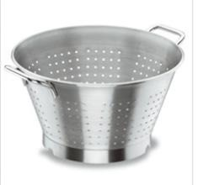
Égouttoir : égouttoir de cuisine conique de 16 litres avec base en acier inoxydable 18/10 composé de 18% de chrome et 10% de nickel. Diamètre : 36cm. Hauteur : 23cm. Capacité :16 litres.
Presse banane : Poids 7 LBS Dimensions : L10-1 / 2 "x H 3-3 / 4" x H21 / 2".
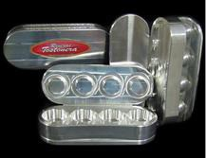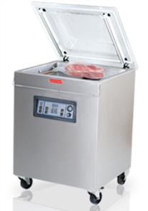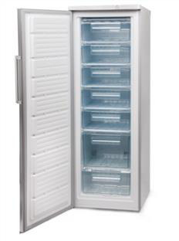Machine d'emballage sous vide : Dimensions de la chambre : 520x520x200 mm. Dimensions de la machine : 70x 69x103 cm. Temps de cycle : 15-40 secondes. Nécessaire 220V 2 phases avec neutre, 60 Hz. Poids : 143kg.
Congélateur vertical : Capacité brute 260Lts Dimensions du compartiment supplémentaire (Hauteur x Largeur x Prof) 154x61,6x69 cm. Efficacité énergétique / Classe climatique B. Puissance : 345 kw/h Modèle vertical avec niveleurs.
Instruments de mesure
Balance numérique : Balance de table robuste d'une capacité de 1 000 livres. Caractéristiques : conception industrielle robuste, 1 cellule de charge en brique d'aluminium, barre en acier inoxydable 304 avec fixation d'indicateur, plate-forme amovible à surface de plaque à carreaux en diamant pour un nettoyage facile, 4 pieds réglables et roues verrouillables.
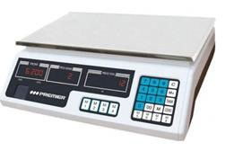
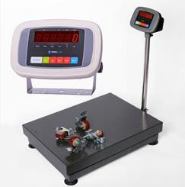
Balance numérique : calculer le poids et le prix. Poids maximum : 30 Kg Affichage LED étanche, boutons et panneau de commande Précision : 5 gr de protection contre le surpoids Plateau en acier inoxydable 5 chiffres pour le poids, Fonction d'économie d'énergie, Signal de batterie faible Batterie rechargeable 4V, Courant direct, 4V / 4AH (Peut fonctionner 40 heures après Charge complète et 25 heures continues) Couleur de l'unité: Blanc Consommation électrique: 4V 4AH Tension: AC 110V / 60Hz. Dimensions : Dimensions du plateau supérieur : 34 x 22,8 cm. Taille de l'unité : 34 x 32,5 x 11,4 cm Câble : 2 x 0,75 mm, longueur 200 cm (total)
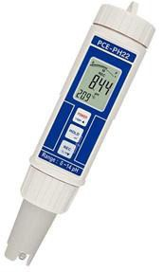
PH-mètre : Plages de mesure : 0,0… 14,0 pH -5… + 80,0 °C. Résolution : 0,01 pH ; 0,1°C. Précision : ± 0,02 pH ; ± 0,8°C. Calibrage automatique : à pH 4,7 ou 10 Compensation de température : -5 ... + 80 ºC. Affichage : LCD à 4 chiffres. Conditions environnementales 0 ... + 60 ° C / < 80 % R.H. Dimensions 186 x 40 mm. Alimentation : 4 piles AAA 1,5 V (fournies) Poids : 130 g.
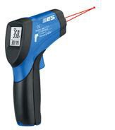
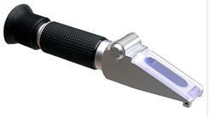
Thermomètre infrarouge : Plage de température : 50ºC - 600ºC. Précision : + 1% de lecture. Ratio de la distance au spot : 12 : 1. Résolution : 0,1 °C (jusqu'à 1 000 °C). Temps de réponse : 150 millisecondes Laser : 2 pointeurs laser de haute précision. Puissance: 9V.
Réfractomètre : Plage de mesure : 0-32% Brix. Division minimale : 0,2 % Brix. Précision : ± 0,2%. Plage de compensation ATC : 10 °C-30 °C (50 °F-86 °F). Température de référence : 20°C. Étalonnage : Manuel avec de l'eau uniquement.
Équipement de protection individuelle (EPI)
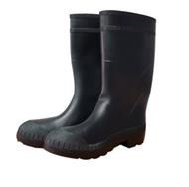
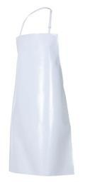Bottes en caoutchouc : en PVC 40 cm semelle antidérapante. À utiliser dans diverses utilisations telles que l'eau, la boue, les déchets animaux, les détergents dilués et les basses températures, idéal pour l'industrie alimentaire, les restaurants, les supermarchés et les abattoirs.
Masques faciaux jetables en polypropylène extrudé avec couches élastiques : élasthanne de 190 mm ± 5 mm de longueur Embout nasal : fil plastifié de 120 mm ± 5 mm de longueur.
Chapeaux : Fabriqués en polypropylène de type circulaire avec bande élastique sur le bord
Tablier (tablier) : Tissu polyester gommé avec Acrylique-Nitrile. Dimensions : 1,10x0,75 mts. Imperméable, résistant aux graisses, huiles et solvants. Résistance au froid et à la chaleur : -40ºC à 110ºC.
Gants de cuisine : Gants de cuisine en coton et silicone. Ce gant résiste à des températures allant jusqu'à 200º. C'est un gant sûr et sa conception ergonomique et rugueuse le rend facile à saisir et empêche de glisser. Taille : 33cm.

ANNEXE 2: Fiche technique Banane
ITEM |  | Caractéristiques
Cycle de culture |  | ✓ 6 à 24 mois
Saisonnalité |  | ✓ Février-Mars
Variété |  | ✓ figue, musqué, barrique, grosse-botte (variétés résistantes au « sigatoka noir »
Standards de qualité |  | - Diamètre de tige : 15 à 20 cm  - Poids : 2.5 kg  - Bon état phytosanitaire, stérilisé et traité au fongicide (vydate L) ou autres fongicides apparentés. NB : traitement pas nécessaire en cas d’utilisation de rejets PIF  - Yeux non atrophiés  - Issus de parcelles idem de maladies et ou de charançons
Préparation de sol |  | - Préparation de sols 1 mois avant la plantation  - Effectuer un défrichement et dessouchage partiel en gardant les arbres d’intérêt  - Labourage (20 cm de profondeur) visant un sol léger et permettant  d’enfouir la végétation  - Hersage 10 jours après labourage
Plantation |  | ✓ Dimension trou (60cmx60cmx60cm)
Densité/ha |  | ✓ 1111 drageons (3m X 3m)
Entretien |  | - Regarnissage avec de rejets traités 1 mois après plantation au besoin.  - Désherbage : tous les deux à trois mois suivant la vitesse et le taux d’enherbement ✓ Œilletonnage :4e, 5e, et 8e mois après plantation.  - Tuteurage : À l’apparition des premières mains du régime ;
Maladies fongigues, ravageurs |  | ✓ Nématodes, Sigatoka noir, Charançon du Rhizome
Fertilisation |  | ✓ Appliquer jusqu’à 10 tonnes par hectare de compost ou de fumier (riche en phosphate P), de l’urine (riche en azote N) ou des centres (riches en potassium K). ✓ Engrais chimique : Urée/Sulfate de NH4) 1½ à 2 mois après plantation à raison de 200 kg/ha ; Complet 16-10-20, 4 à 5 mois après plantation, de 150 à 200 kg par ha.
Traitement phytosanitaire |  | - Nématicides  - Fongicides
Récolte | Banane | À partir du 10e mois
Rendement/ha | Banane | 20 tonnes
Conservation | Banane | Stocker les régimes dans des endroits sec, bien ventilés et à l’abri de la lumière
Couts /production ($ US) |  | 1824
VA/ha ($ US) |  | 2 276
Innovations à tester | Banane | - Production de rejets par méthode PIF  - Planter les rejets sut terre  - Utilisation des cendres riches en potassium, calcium, magnésium et phosphore (1 à 2kg/an)

CHAPITRE 7. PROFIL DE PROJET ATELIER DE HARICOTS

7.1. RÉSUMÉ
- Les contraintes | Le haricot joue un rôle important dans la sécurité alimentaire des familles haïtiennes. Cependant, cette culture fait face à des facteurs limitants qui entrainent une diminution des rendements et de sa disponibilité. Parmi ces facteurs, on peut citer : la mauvaise qualité des semences, l’incidence de pestes et maladies comme la mosaïque dorée, les conditions environnementales, la sécheresse prolongée due principalement aux effets des changements climatiques.  Il arrive que, durant plusieurs saisons consécutives, les récoltes soient mauvaises. Cela donne lieu à une rareté périodique de semences. Les exploitants sont obligés de s’approvisionner en grains de haricots sur le marché public, à haut prix. Ces grains sont souvent vecteurs de maladies et d’autres pestes. Pour sortir de ce cercle vicieux et renforcer la sécurité alimentaire, il faut encourager les efforts de multiplicateurs semenciers travaillant avec des semences certifiées.
- Les opportunités | Marché national en pleine expansion ;  Produit phare du panier des consommateurs ;  Existence d’un marché captif (les cantines scolaires) ;  Possibilités de contribuer à la diminution des importations de haricots ;
- Les bonnes pratiques | L’Atelier Haricot envisagera la multiplication des semences certifiées provenant d’organismes spécialisés comme ORE et SNS. Le développement de la filière de haricot passe par la production de semences de qualité indemnes de maladies et de pestes afin d’obtenir de meilleurs rendements à l’hectare.  L’Atelier effectuera le stockage de grains utilisables pour les programmes de cantines scolaires dans les zones sous étude ou pour approvisionner les agriculteurs en semences de qualité en cas de catastrophes naturelles qui pourraient occasionner une rareté sur le marché.  L’Atelier Haricot travaillera aussi à la formation d’environ 300 agriculteurs dans les zones sous étude dans le but de leur transmettre les techniques de sélection de variété, de conservation et de stockage des semences.
- les incitations suggérées | Des investissements de l’ordre de 188 000 $US de subventions sont suggérés dont 100 000 $US pour fonds de roulement. Le projet fera l’acquisition de deux entrepôts pour un montant de 29 800 $US et les équipements de stockage pour 20 000 $US.  L’Atelier Haricot gèrera 100 ha de plantations de haricots en partenariat avec des exploitants.  Les revenus tirés de la vente de haricots s’élèvent à 124 000 $US. La vente de 100 T de semences vient en tête avec une marge de 20 % ; vient ensuite la vente de 100 T de haricots au grand public avec 10% de marge et la vente de 100 T pour raison de sécurité alimentaire suite à des catastrophes naturelles avec 5% de marge.  L’évaluation financière effectuée montre que l’Atelier Haricot pourrait dégager un taux de profit simple de 33,7% par année.  Une préférence sera donnée aux femmes pour la gestion à la base de cet Atelier Haricot.

7.2. LOCALISATION
L’atelier Haricot sera établi dans trois propriétés totalisant 100 ha en montagnes humides, en montagnes semi humides, en plaines irriguées.

7.3. LES OBJECTIFS

7.3.1. Objectifs généraux
- Protéger l’environnement (biodiversité, eau, sol) ;
- Préserver les ressources phytogénétiques ;

7.3.2. Objectifs spécifiques
- Développer la biodiversité cultivée en termes de haricot ;
- Multiplier des semences certifiées de variétés améliorées ;
- Développer une agriculture faisant appel à des semences productives, rentables et adaptées aux contraintes de la filière haricot.

7.3.3. Objectifs opérationnels
- Sélectionner et expérimenter des variétés de haricots de populations reproductibles et évolutives, adaptées à l’agriculture à faibles intrants, aux territoires ; avec une meilleure appétence et qui répondent à une demande des consommateurs (qualité gustative et nutritionnelle) ;
- Obtenir des rendements de 1.5 tonnes métriques à l’hectare et au moins deux récoltes par an
- Retrouver et/ou créer des savoirs et savoir-faire sur les variétés, les techniques de sélection de variétés de haricot, puis les diffuser ;
- Travailler collectivement entre agriculteurs et avec des chercheurs pour la réalisation de recherche actions ;
- Mettre au point des techniques de conservation des semences et de stockage de différents types de haricots dans les Nippes.
- Stocker semences de haricots et grains de consommation pour aider la population et les exploitants à faire face aux raretés suite aux catastrophes et aux mauvaises récoltes ;
- Développer des circuits de distribution de différents produits avec des solutions aux problèmes liés au conditionnement et au transport.
- Mettre en place un laboratoire de contrôle de qualité et fournir des services de contrôle pour différentes semences.

7.4. LISTE NON EXHAUSTIVE DE VARIETES DE HARICOTS ACTUELLEMENT EN CIRCULATION
- Semences haricot noir IDAI rustique à Beaumont, de cycle court (2 mois 10 jours), avec résistance à la sécheresse, avec des rendements annoncés de 11 pour 1.
- Semences haricot noir CALABOCHE qui proviendrait des Anglais en 2010, de cycle de 3 mois avec des rendements annoncés de 25 pour 1.
- Semences haricot noir DPC-40 résistance à mosaïque dorée jaune, de cycle de 3 mois.
- Les semences de base de haricots noirs LORE 249, LORE 254 et LORE 324 qui proviennent de ORE avec des caractéristiques recherchées dont celles de LORE 254 correspondant à des capacités à donner des rendements de l’ordre de 800 kilos/ha en sol de montagnes (de pente de faible fertilité).
- Semences haricot noir TIPITEN, de cycle de 3 mois et provenant des montagnes semi humides de l’Habitation Golgotine, dans la section Fond Cochon, commune des Roseaux (Grand’Anse).
- Semences de haricots noirs tamazulapa cultivées à Croix de Fer et originaire du Mexique, semences de haricots noirs de Salagnac 90 .
- Semences ICTA LIGERO entre 64 et 71 jours (2 mois 10 jours) originaire du Guatemala avec résistance annoncée à la mosaïque dorée, tolérance à l’anthracnose, bactériose et rouille etc…

ASPECT ORGANISATIONNEL
Le projet haricot sera pris en charge par une unité spéciale de Service National Semencier (SNS) du ministère de l’agriculture (MARNDR). Cette Unité Spéciale Haricot sera composée d’un Assistant technique, d’un gérant responsable, d’un responsable de chantier, d’un chauffeur, de deux gardiens et d’une ménagère. Les semences certifiées pour multiplication seront délivrées par le SNS aux producteurs et multiplicateurs semenciers. La formation des multiplicateurs sera assurée par le SNS.

7.5. ESTIMATIONS FINANCIERES

7.5.1. INVESTISSEMENTS
Les différents investissements requis pour atteindre les objectifs recherchés sont les suivants :
Tableau 45 : Investissements pour culture et atelier haricots
EQUIPEMENTS | MONTANTS  (US $)
Entrepôts | 29 800
3 silos | 9 000
Equipements de séchage mécanique | 20 000
Egreneuse et vanneuse | 4 000
Laboratoire de contrôle | 5 000
10 machettes, 5 pics, 3 pinces, 3 masses, 3 dames ; | 200
Sacs de manutention | 2 000
Citernes d’eau | 5 000
Achat de 2 motos de service | 3 000
2 ordinateurs | 1 000
2 humidimètres | 2 000
4 balances | 4 000
2 malaxeurs | 3 000
Fonds de roulement | 100 000
Total | 188 000

7.5.2. LES REVENUS
Tableau 46 : Revenus des activités de l’entreprise
LIBELLES | MONTANTS  (US $)
- Marge (20 %) de distribution de semences (100 tonnes) | 84 000
- Marge (10 %) de stockage de grains en vente au grand public (100 tonnes) | 30 000
- Marge (5 %) de stockage et pour distribution de sécurité alimentaire (100 tonnes) suite à catastrophe | 10 000
TOTAL | 124 000

7.5.3.LES COÛTS FIXES
Tableau 47 : Coûts fixes annuels de l’atelier haricot
LIBELLES | MONTANTS  (US $)
Salaire d’un assistant technique | 13 000
Salaire d’un gérant responsable | 3 600
Salaire d’un responsable de chantier | 3 000
Salaire d’un chauffeur de bascule | 3 000
Salaires de deux gardiens | 1 600
Salaire d’une ménagère | 1 600
Frais de carburant et autres consommables | 4 000
TOTAL | 33 400

7.5.4. EVALUATION FINANCIERE. TAUX DE PROFIT SIMPLE
Tableau 48 : Résultats prévisionnels, une année de l’atelier haricot
LIBELLES | MONTANTS  US $
Produits bruts | 124 000
Coûts variables | 30 000
Coûts d’exploitation | 33 400
Marge brute | 60 600
Amortissements | 18 800
Produits nets | 41 800
Taux de profit simple | 33,7 %

Le taux de profit simple montre un résultat satisfaisant. Toutefois, il est important de noter qu’il s’agit d’un premier exercice d’évaluation de rentabilité parce que les chiffres annoncés pour les investissements ne proviennent pas de proforma. Il s’agit d’un premier résultat qui devra être confirmé par des études approfondies de faisabilité.

7.6. FICHE TECHNIQUE DE CULTURE DU HARICOT
Cette fiche montre les différents aspects à prendre en compte pour bien cultiver le haricot et obtenir ainsi de bons rendements. Elle propose des variétés à haut rendement et résistantes : ORE 87, Salagnac 2000 et DOC-40. Elle présente aussi les itinéraires techniques de la culture du haricot de la sélection des semences en passant par les opérations de préparation de sol, de plantation, d’entretiens/sarclage, traitements phytosanitaires jusqu’à la récolte. Dans le cadre du projet, on encouragera l’application des méthodes de lutte biologique pour faire face aux maladies et aux pestes.
Le rendement se situe autour de 1,5 tonne par hectare dans les conditions normales. Pour cultiver un hectare de haricots, les dépenses s’élèvent à 857,45 $US.

7.6.1. ITINERAIRE TECHNIQUE
Tableau 49 : Itinéraire technique pour le haricot
ITEM | Caractéristiques
Cycle cultural | 3 mois
Saisonnalité | Octobre-Novembre- Février-Mars
Variété | ORE87, Salagnac 2000, DPC-40, etc.
Standards de qualité semences | - Pouvoir germinatif : 80% minimum  - Taux d’humidité : 13%  - Pureté variétale : 98%  - Pureté spécifique : 99%  - Absence d’impureté  - Indemnes d’attaque de pestes (Insectes, ravageurs)  - Variétés résistantes à la mosaïque dorée  - Traité contre la fonte de semis (fongicide), la mosaïque dorée et les insectes
Préparation de sol | Labourage et hersage ; billonnage : espacement de 60 cm entre billons
Plantation | Semis sur flanc de billon avec un écartement de 15 cm entre les poquets  (2 graines par poquet) ; Semis à une profondeur de 3-5 cm
Densité | Dose de semences/ha : 77.5 kg/ha (environ 31 marmites)
Entretien/sarclage | Au moins deux sarclages sont nécessaires :  - 1er sarclage : 15 jours au maximum après semis ;  - 2eme sarclage 22 jours après premier sarclage si nécessaire.
Maladies fongiques, ravageurs, virus | Mosaïque dorée et commune, chenilles, escargots
Fertilisation | - Engrais de fond au moment du semis en bandes localisées ou par poquet, dose à apporter 100 kg/ha d’engrais complet (12-20-20) ;  - Épandage de 150 kg/ha d’urée à la volée à la floraison après le 2e sarclage soit environ 22 jours après le premier sarclage.
Traitement phytosanitaire | - 1 kg de fongicide par ha  - 10 jours après la levée : traitement  - Si apparition de madras, arrachage et bruler tous les pieds attaqués.
Récolte | Entre 85 et 90 jours
Rendement/ha | 1,5 tonne
Conservation | Séchage au soleil pendant 4 à 5 jours pour atteindre 13% humidité, entreposage dans endroit sec, bien ventilé et à l’abri de l’eau
Coûts/production | 857,45 $US
VA/ha | 942 $US
Source : Chesnel Jean. 2017

CHAPITRE 8. PROFIL DE PROJET DE COMMERCIALISATION DE MANGUES FRANCIQUE BIO À L’EXPORT AUX USA

8.1. RÉSUMÉ
Les contraintes | - Les prix offerts aux producteurs pour la majorité de leurs mangues franciques exportables ordinaires sont de l’ordre de 10 gourdes par kilo, beaucoup plus faibles que le prix offert pour la mangue francique biologique qui est de 21,80 gourdes par kilo.  - Les fruits des manguiers sont attaqués par des mouches de fruits (vers) et par des maladies (anthracnose) qui contribuent à augmenter le nombre de rejets et même à faire éliminer des conteneurs entiers lors du processus d’exportation.
Les opportunités | - Marché immense des USA en plein développement.  - Existence d’un faire-valoir national dans l’exportation de mangues vers les USA.  - Importante population de manguiers
Les bonnes pratiques | - Il est possible de transformer les mangues franciques de Nippes de mangues conventionnelles en mangues biologiques moyennant de faire certifier ces manguiers comme biologiques par un bureau de certification comme SCS Global Services / contrôle de qualité (tél ; 38167676) sous réserve d’un strict respect des normes bio. Le projet TPR pourrait financer à un coût abordable les manguiers géoréférencés de plusieurs exploitants des aires d’arboriculture existantes.  - Des plans de lutte sont à organiser là où on rencontre des manguiers pour piéger les mouches des fruits et les éliminer. Les techniques sont connues, de même que les produits conformes aux normes biologiques.
Incitations suggérées | - Une association localisée à Petite Rivière de Nippes, habitation Compas, reçoit un accompagnement pour mieux se structurer et engager des démarches pour vendre des mangues bio à PERRY EXPORTS lors de la prochaine récolte. TPR pourrait demander à une firme privée d’accompagner cette association dans ces démarches. Des TDR appropriés seraient formulés. Un appel d’offre restreint serait lancé. Un budget de 20 000 $US serait alloué à ce travail.

8.2. GÉNÉRALITÉS SUR LA MANGUE DANS LES NIPPES
Depuis 2009, Petite Rivière de Nippes et Anse à Veau du département des Nippes ont exporté 1 300 caisses de 4 ,5 kg de mangues franciques aux Etats-Unis. Ces 5 850 kg ou 5,85 tonnes métriques (TM) représentaient 0,07 % du total d’exportation de mangues d’Haïti aux USA. Le total était donc de 1 897 202 caisses de 4,5 kg ou 8 537,4 tonnes métriques. Avec ces 5,85 TM, les Nippes se retrouvaient partie intégrante de tout un système de mise en marché de fruits où le contrôle de qualité est la règle, la traçabilité, c’est-à-dire la capacité de reconstituer l’origine du produit, est un principe de base et où les marges bénéficiaires pour chaque acteur impliqué dans la transaction sont transparentes. Voir le tableau 1 pour la traçabilité et l’origine du produit pour l’année 2009 et les quantités de caisses expédiées par zone/commune.
Tableau 50 : Zones / Production exportée mangues francisque 2009
Zones de Production | TOTAL  Boîtes de 4.5Kg | %
HAUT ARTIBONITE
Gros Morne | 570 291 |  | 30,06
Gonaives | 203 785 |  | 10,74
Saint-Michel | 53 151 |  | 2,80
Terre Neuve | 29 423 |  | 1,55
Ennery | 42 528 |  | 2,24
TOTAL PARTIEL /% | 899 178 |  | 47,39
BAS ARTIBONITE
Petite Rivière | 83830 |  | 4,42
Marchand | 20358 |  | 1,07
Verettes | 113407 |  | 5,98
La Chapelle | 4352 |  | 0,23
Pont Sondé | 38979 |  | 2,05
TOTAL PARTIEL /% | 260926 |  | 13,75
PLATEAU CENTRAL
Saut d'eau | 196620 |  | 10,36
Lascahobas | 56820 |  | 2,99
Mirebalais | 161 596 |  | 8,52
Boucan Carré | 45898 |  | 2,42
TOTAL PARTIEL /% | 460934 |  | 24,30
OUEST
Plaine du Cul de Sac | 107471 |  | 5,66
Léogâne | 49 650 |  | 2,62
Cabaret | 37 253 |  | 1,96
Montrouis | 28 361 |  | 1,49
Arcahaie | 28 070 |  | 1,48
Petit Goâve | 1 106 |  | 0,06
Grand Goâve | 200 |  | 0,01
TOTAL PARTIEL /% | 252 111 |  | 13,29
SUD ET SUD-EST
Camp Perrin | 7 536 |  | 0,40
Saint-Jean | 1 663 |  | 0,09
Jacmel | 12 529 |  | 0,66
TOTAL PARTIEL /% | 21 728 |  | 1,15
AUTRES
Nippes/Anse à Veau | 1 300 |  | 0,07
Jean Rabel | 1 025 |  | 0,05
TOTAL PARTIEL /% | 2 325 |  | 0,12
TOTAL GENERAL | 1 897 202 |  | 100
Source : Rapport Traçabilité USDA/ANEM, 2009

8.3. LES PRIX PRATIQUÉS SELON LA QUALITÉ, LES MARGES BÉNÉFICIAIRES
On consulte le tableau 50 et la figure 1 pour visualiser les prix pratiqués et les marges selon les acteurs.
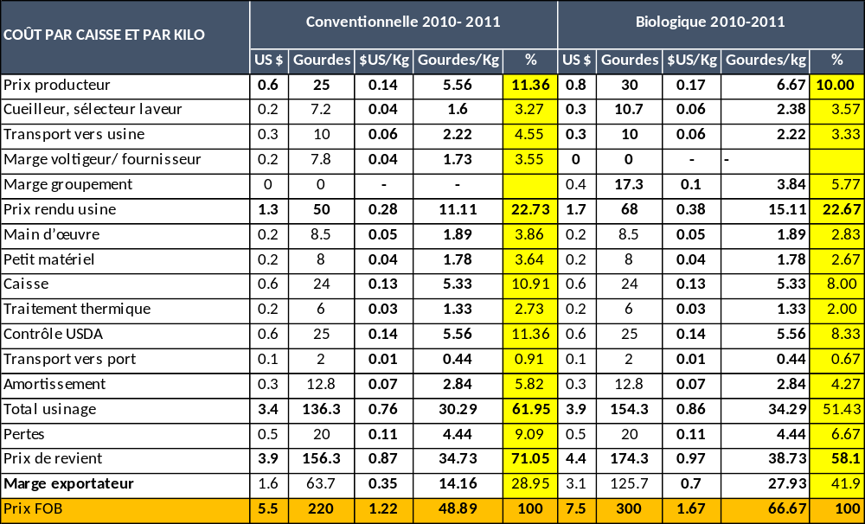
Tableau 51. Structure de coûts dans la filière mangue francisque saison 2010-02011 (filière conventionnelle vs filière biologique aux USA)
Source : SYFAAH. 2012
Avec cette expérience dans l’exportation de mangue en frais, produit périssable, les producteurs de mangue de Nippes ont pu tester un nouveau système de commercialisation où chaque acteur sait que le temps est important dans le processus. Chaque activité a un temps limite et la qualité ainsi que la présentation du produit sont importantes. Et le processus est l’objet d’un contrôle par une entité internationale, USDA/APHIS. Les associations comme la ANEM (Association Nationale des Exportateurs de Mangues) qui a un rôle basique et est obligée de payer à la USDA/APHIS 800,000.00 $US d’avance pour remplir le rôle de contrôle de qualité et de validation avant exportation. Les usines de traitement doivent disposer de facilités pour le lavage pour une présentation impeccable du fruit en termes de propreté et le traitement à l’eau chaude pour empêcher l’infestation de mouches de fruits.

Figure 2 : Graphe de structure des coûts dans la filière mangue francisque saison 2010-02011 (filière conventionnelle vs filière biologique aux USA)
Source : Élaboration propre à partir de SYFAAH. 2012
Ce système a un coût et cela a un impact sur le prix producteur qui ne représente que 11,36 % du prix de vente final de 5,5 $US pour la caisse de 4,5 kilos. A l’opposé, l’exportateur reçoit 28,95 % des 5,5 $US, en prenant des risques énormes jusqu’à la possibilité que 1 ou 2 conteneurs soient renvoyés en Haïti pour non-respect des normes. Le grand problème dans ce système, qui permet à Haïti d’exporter à travers 10 exportateurs plus de 9 000 TM de mangues en frais pour près de 10 millions de dollars US, est que le prix producteur est bas. Le prix moyen en 2011 aux producteurs était de 5,56 gourdes/kilo et correspondait à 0,14 $US/kilo au taux de 39,63 gourdes pour 1 $US. En 2021, le prix moyen par kilo au producteur était de 10 gourdes quand la mangue passait à travers les fournisseurs traditionnels ou 0,10 $US au taux de 100 gourdes pour 1 $US. Les prix pour le produit conventionnel ont donc baissé dans les faits. Comment faire pour que les producteurs obtiennent des prix plus élevés et les incite à produire plus et à améliorer l’arboriculture fruitière de mangues qui évolue aujourd’hui dans un système de cultures extensif ?

8.4. PROFIL DE PROJET POUR INTENSIFIER L’ARBORICULTURE DES MANGUES
L’objectif est d’intensifier l’arboriculture des mangues en faisant la promotion de mangues biologiques pour lesquelles les prix sont de l’ordre de 54 % plus élevés que les prix de la mangue conventionnelle. Pendant que le prix conventionnel est de 10 gourdes en 2021 (ex fournisseur), celui de la mangue biologique est de 21,80 gourdes.
La stratégie proposée pour cette intensification consistera en une intensification en travail. Cela veut dire que la quantité de travail va augmenter dans les plantations de manguiers, que ce soit pour les travaux de taille dans les arbres, la préparation et l’application d’engrais organiques, étant entendu qu’on ne pourra pas mettre de l’engrais chimique. La préparation et l’application de pesticides organiques sera appuyée pour prévenir les infestations de mouches de fruits (Ceratitis capitata) et prendre les mesures de prévention de l’anthracnose du champignon Collectotrichum gloeosporioides.
La voie biologique proposée obligera les producteurs à se mettre en association, au moins au niveau de l’habitation pour géo référencer chaque pied de manguier et pouvoir développer, dans l’habitation, un système de contrôle interne comme si les pieds géoréférencés n’appartenaient qu’à un seul propriétaire. Les propriétaires de l’habitation seront responsabilisés les uns envers les autres pour respecter les normes bio. Le contrôleur externe, en l’occurrence la firme choisie pour cela (SCS Global Services) viendra chaque année et choisira au hasard 10% des arbres d’une habitation donnée pour vérifier si toutes les règles sont respectées. Pour bénéficier du certificat bio, il faut obtenir la validation de la firme SCS Global Services et ainsi on pourra avoir accès au prix bonifié de la mangue bio et de la prime de 0,45 $US/caisse ou 10 gourdes/kilo.
La première démarche concerne l’affiliation par exemple de l’association de l’habitation Compas de la commune de Petite Rivière de Nippes à un exportateur installé, en l’occurrence l’entreprise Perry Exports qui exporte de la mangue biologique aux USA. Cette entreprise donnera à l’association les exigences pour participer à l’exportation bio. Entre autres :
- Que tous les manguiers concernés soient géoréférencés ;
- Que l’association ait en son sein un système de contrôle interne ;
- Que les produits chimiques ne soient pas utilisés dans ces champs depuis au moins 3 années révolues ;
- Que les traitements et autres manipulations soient faits avec des produits agréés ;
- Que les transports des mangues ne soient pas effectués avec d’autres produits non bio.
L’implantation de tout ce système pourra démarrer seulement si PERRY EXPORTS fait des démarches pour recevoir des mangues bio de l’association de la zone de Petite Rivière de Nippes. Dans la mesure où PERRY EXPORTS accepte de commercialiser les mangues bio de cette zone parce que le produit est de qualité et est en quantité, parce que les organisations ou l’organisation de cette zone est à un bon niveau de structuration, parce que les voies d’accès et les facilités de transport existent, PERRY EXPORTS pourra avoir l’accord du système Fairtrade américain pour payer les frais de mise en place du géoréférencement, du contrôle interne, de la formation de l’association en question et de ses membres et des interventions de SCS Global Services à partir des primes de 0,45 $US/caisse que l’association de 1 200 ou plus de membres pourra recevoir à titre de ristourne.
Les démarches à entreprendre nécessiteront le support d’une firme privée appointée à cet effet par le TPR et les frais à encourir seraient de l’ordre de 20 000 $US.

CHAPITRE 9. PROFIL DE PROJET DE PECHE

9.1. RESUME
Les contraintes | Il n’y a pas suffisamment de bateaux à moteur pour exploiter les sites des DCP en haute mer. Il n’y a pas de bateau remorque pour faciliter l’accès des petits bateaux à ces sites.  Les prix producteurs en 2021 sont bas. Tous types de poissons confondus, les prix moyens calculés pour Petite Rivière de Nippes, d’accès facile, sont de 158 gourdes. Comparer au Sud Est, ces prix devraient être le double de ce montant.  Il est urgent d’implanter un nombre significatif de DCP dans la zone pour augmenter la capacité de capture des pêcheurs. Il faut voir comment doubler cette capacité de pêche. L’augmentation de la quantité pêchée doit s’accompagner d’une augmentation de la capacité de congélation et de stockage qui est très faible dans la zone.  Le manque de crédit, le peu d’équipements des ports et des matériels sont aussi des contraintes importantes selon les pêcheurs.
Opportunités | Plus de 150 Km de côtes ;  Potentiel d’intensification de la pêche important ;  Marché en croissance et possibilités de réduire les importations ;  Les DCP en haute mer donnent accès à une pêche abondante.
Les bonnes pratiques | La mise en place de dispositifs de concentration de poissons (DCP), accompagnée de l’augmentation du nombre de bateaux à moteur pouvant avoir accès aux sites d’installation des DCP en haute mer.  L’installation d’usines à glace plus près des ports des pêcheurs et la disponibilité de containers réfrigérés mobiles pour recevoir les produits de pêche, les conserver et les acheminer dans les lieux de mise en marché.  L’acquisition d’un bateau capable de remorquer des petits bateaux à moteur jusqu’aux sites des DCP. Ce bateau pourra aussi acheminer les produits de mer vers les lieux de grande demande, notamment Port-au-Prince.
Les incitations suggérées | Des investissements totaux de 660 068 $US (crédit de 560 000 $US et subvention de 100 000 $US) seront nécessaires pour démarrer le projet, dont 76 000$US pour 10 DCP sous forme de subvention de PTR. Les DCP sont gérés par une ou des ONG avec les associations de pêcheurs. Il en est de même pour les 3 containers réfrigérés (mobiles) recevant 24 000 $US sous forme de subvention de PTR ; 200 000 $US pour l’achat de 100 bateaux à moteur sous forme de crédit individuel ; 2 usines à glace pour 100 000 $US de crédit, gérées par deux sociétés privées expérimentées dans le domaine de la réfrigération de fruits de mer ; un bateau à remorque de 200 000 $US sous forme de crédit à une fédération des associations de pêcheurs des Nippes ou à l’association de pécheurs de Petite-Rivière-de Nippes. La propriété du bateau relève de la fédération ou de l’association. La gestion du bateau est assurée par une société de gestion privée, choisie par appel d’offre.

9.2. INTRODUCTION
Le présent document formule une idée de projet pour la pêche qui occupe dans le département des Nippes plus de 10 000 pêcheurs. Le projet est porteur puisqu’il est localisé près du Canal du Sud, dans une zone où la mangrove existe encore de manière conséquente et qui donne donc des ressources halieutiques importantes. Le département représente environ 15% des pêcheurs et 15% des embarcations du pays.
On n’aborde pas la pêche de manière ponctuelle. Il est nécessaire d’agir à tous les niveaux de la chaine de valeur pour avoir un résultat cohérent.
Le projet se propose d’intervenir au niveau des captures, au niveau de la conservation et de la transformation de la ressource halieutique. Il met en avant trois propositions considérées comme fondamentale : avoir un bateau-mère qui remorque les pêcheurs vers des DCP à mettre en place, protéger et développer la mangrove ; soutenir les associations de pêcheurs.
Le projet pourrait se situer à Baradères ou à Miragoâne. L’intérêt comparé des deux sites est expliqué dans le document.
Pour être réalisé, le projet nécessitera des études complémentaires.

9.3. LA PECHE EN HAITI ET DANS LES NIPPES

9.3.1. DONNEES GLOBALES SUR LA PÊCHE DANS LES NIPPES
41 ports ont été recensés dans le département des Nippes. 16 ports comptent plus de 100 embarcations. 10 852 pêcheurs (15% des pêcheurs haïtiens) s’y activent sur 4 178 embarcations, avec une moyenne de 93 pêcheurs par port. Le département des Nippes se situe en 7ème position en termes de nombre de ports par rapport aux autres départements. 18 ports disposent d’associations, soit 43,9% des ports.
Treize des ports sont installés sur une plage et 13 ont été aménagés dans des mangroves. Six ont été implantés sur une plage de galets et six autres sur un bras de mer. Un seul est dans une crique. Six disposent d’un quai, d’un mur artificiel ou d’un débarcadère.
Près de 94% des embarcations des Nippes sont de simples « bois fouillé », embarcation construite dans une unique pièce de bois taillée dans un tronc d'arbre, mue à la pagaie et à la voile, conduite par un seul pêcheur. Dans les Nippes, on ne compte que 35 bateaux en fibres de verre (0,8%). Les corallins (barque à fond plat qui permet dans la plupart des cas d’aller en haute mer) sont 93 et les canots 126.

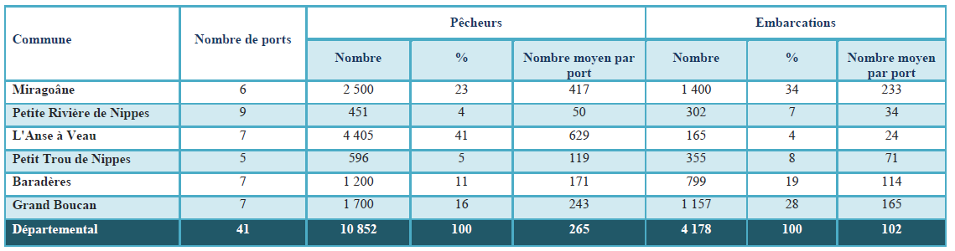
Tableau 52. Ports, pêcheurs et embarcations dans le département des Nippes (par commune)
Source : BID / MARNDR, Recensement national de la pêche artisanale, rapport phase 1
Le port d’Anse à Veau compte le plus grand nombre de pêcheurs (4 405) mais pas le plus grand nombre d’embarcations puisque le record est détenu par Miragoâne (1 400) suivi de Grand Boucan (1 157) contre 165 seulement à Anse-à-Veau.
L’enquête BID a interrogé les pêcheurs par port sur l’augmentation des captures. Sur les 41 ports des Nippes, 8 ont dit qu’elles étaient en augmentation ; 3 ports les estiment stables mais 26 ports considèrent qu’elles sont en diminution.
La même enquête a interrogé les pêcheurs sur leurs principales contraintes. Leurs réponses sont consignées dans le tableau suivant :
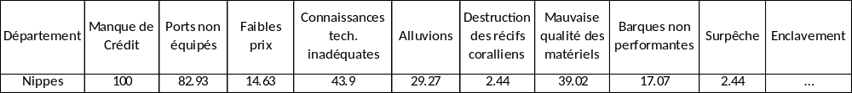
Tableau 53. Les contraintes au développement des activités de pêche par département (%)
Source : Etude BID / MARNDR, rapport phase 2
Le manque de crédit a été cité comme contrainte par tous les pêcheurs interrogés. Le non équipement des ports revient fréquemment, avec un pourcentage élevé de réponse. L’absence de connaissances de techniques adéquates et la mauvaise qualité des matériels sont mises en cause.
L’étude de la phase 2 a été publiée en 2019. Depuis, la situation économique et sécuritaire du pays s’est fortement dégradée. Les marchandises circulent mal tandis que le prix de la gazoline a fortement augmenté pour ce produit qui se fait rare. Les contraintes, si elles devaient exprimées aujourd’hui par les pêcheurs tiendraient sûrement compte de ces nouveaux facteurs.
Tableau 54. Les ports de débarquement ayant accès au crédit et sources de financement des activités de pêche par département
Source : Etude BID / MARNDR, tome 2
Concernant le crédit, seuls 11 ports sur 41 y ont accès et toujours dans des formes informelles locales. Des coopératives n’interviennent que pour 9% dans ce secteur.

9.4. UN PROJET MULTIDIMENSIONNEL
Le projet s'inscrit dans une logique d'économie circulaire fondée sur l'économie et la récupération de la matière autant que faire se peut. En même temps il porte grande attention à la commercialisation en minimisant au maximum les pertes sur une denrée très périssable.
Le projet s'articule autour d'activités de pêche, de la transformation du poisson et des déchets qui en découlent ainsi que de la production de glace.
Le projet est à situer à Miragoâne ou à Baradères. Le choix sera déterminé après diagnostic des installations existantes dans les deux ports. Baradères a l’avantage d’être dans une zone plus sûre que Miragoâne. Ce dernier port est bien placé sur l’axe routier qui mène à Port-au-Prince, principal marché du poisson du pays. Baradères, bien qu’excentré, aurait aussi la possibilité de livrer le poisson par mer à la métropole. Cette possibilité est envisagée par le projet.
Le tableau de la page 102 présente le chronogramme du projet. Celui de la page 110 illustre l’ensemble des activités du projet.

9.4.1.CONSTATS ET HYPOTHESES DE DEPART
De l’analyse précédente nous retenons que :

A propos de la ressource halieutique
1. La ressource halieutique s’épuise sur le plateau continental et doit être recherchée en haute mer ; 2. La pêche en haute mer est très coûteuse en carburant et en temps pour les pêcheurs ; 3. Les pêcheurs utilisent souvent des filets aux mailles non conformes, nocifs pour la reproduction de la faune aquatique ; 4. Les DCP représentent un investissement utile pour attirer les poissons pélagiques ; 5. Les déchets des poissons ne sont pas récupérés alors qu’ils pourraient servir utilement à la fertilisation

A propos de la conservation et de la transformation des captures,
Les ports sont sous équipés en infrastructures de conservation et de transformation, les techniques de transformation du poisson sont faiblement développées et connues. A propos des associations de pêcheurs, les associations sont faiblement développées et demandent un renforcement de capacité, leur composition sociale est telle qu’il est difficile de développer des stratégies cohérentes pour l’ensemble de la filière pêche.
Le projet présenté comporte quatre actions : Améliorer les captures ; valoriser les captures ; commercialiser les produits de la mer ; faire des associations de pêcheurs de véritables gardiens de la mer
Faire un projet sans prendre en compte ces quatre dimensions serait une nouvelle erreur en stratégie de développement de la pêche : il ne sert à rien de pêcher plus si on ne se soucie pas de renouveler le stock halieutique (action pour la préservation des mangroves, période de repos annuel pour certaines espèces), si on fait des pertes par manque d’équipements de conservation ou de transformation et si on ne s’assure pas d’un marché. En outre, le secteur de la pêche ne pourrait se développer sans la présence d’acteurs responsables, les pêcheurs eux-mêmes, rassemblés en associations.

Tableau 55 : Les activités et le chronogramme du projet pêche dans les Nippes
CHRONOGRAMME
- ETUDES PREALABLES |  | - DCP
Choix Investissements |  | Choix du ou des modèles de DCP avec pêcheurs
Bateau |  | Réalisation plans DCP et détermination coûts
Usine de transformation poisson |  | Commande matériel pour DCP
Usine traitement des déchets |  | Construction et installation DCP
Usine à glace |  | Installation DCP
Etude approvisionnement eau |  | - COMMANDE MATERIELS ET EQUIPEMENTS
Etude approvisionnement électrique |  | Contractualisation ingénieur industriel
Etude sols |  | Bateau
Connaissance associations pêcheurs |  | Usine à glace en container
Définition statégie DCP avec pêcheurs |  | Machines et équipements pour transformation poissons
Réalisation plans construction |  | Machines et équipements pour traitement déchets
Usine de transformation poisson |  | Matériel pour boutique matériel de pêche
Usine traitement des déchets |  | - APPEL D'OFFRES POUR CONSTRUCTION
Usine à glace |  | Contractualisation ingénieur civil
bâtiment administratif |  | Rédaction appel d'offres
Négociation avec MCI. pour prise en charge certaines études et obtention statut zone franche ou micro-parc industriel |  | Appel d'offres
Pourparlers et accord avec MARNDR et coopération cubaine |  | Choix entreprise
Rédaction plan d'affaires |  | - INFRASTRUCTURES ET BATIMENTS
- TERRAIN |  | Acquisition et réception bateau
Identification terrain |  | Construction de clôture
Négociations avec propriétaires |  | Construction usines et bâtiment administratif
Arpentage terrain |  | Usine de transformation poisson
Réalisation plan de masse |  | Usine traitement des déchets
Formalisation ventes sous réserve de financement |  | Usine à glace
Achat terrain |  | bâtiment administratif
- FINANCEMENT |  | Traçage voirie provisoire
Présentation dossier aux actionnaires potentiels |  | Construction réseau d'eau
Présentation dossier aux institutions financières |  | Réalisation réseau électrique
Tour de table actionnaires et apports |  | Réalisation routes définitives
Financement bancaire |  | Installation réseau éclairage
- GESTION ET ADMINISTRATION |  | - INSTALLATION MACHINES ET EQUIPEMENTS
Embauche comptable |  | Usine de transformation poisson
Choix logiciel comptabilité |  | Usine traitement des déchets
Détermination équipements de bureau |  | Usine à glace
 |  | Bâtiment administratif
 |  | Magasin matériel de pêche
 |  | - CONTRAT PERSONNEL ET SERVICES

9.4.2. PRODUCTION ET CAPTURES
L’amélioration des captures se fera par : la pose de DCP ; l’achat d’un bateau capable de remorquer les pêcheurs en mer ; le respect des périodes biologiques ; la protection de la mangrove.

A. La pose de DCP
Un dispositif de concentration de poissons (DCP) consiste en un câble métallique tendu dans l’eau, ancré par un ballast au fond de la mer et maintenu en place par une bouée à la surface. Des morceaux de sacs ou de filets attachés à la ligne piègent le phytoplancton omniprésent que mangent les petits poissons, lesquels attirent les plus gros poissons. En plaçant leurs bateaux à proximité, les captures de gros poissons à l’aide de lignes deviennent très importantes.
L’installation de 10 nouveaux DCP pour un montant de 76000 $US permettra d’augmenter la productivité du travail des petits pêcheurs disposant d’embarcations capables de naviguer en haute mer. Les DCP sont des obstacles artificiels posés à 1-2 km de profondeur, constitués d’un câble principal et de diverses structures rattachées ; une fois immergés dans les zones ciblées, ils constituent un point d’attraction pour les grands poissons migrateurs qui viennent s’y fixer pendant quelques temps avant de reprendre leur course au large. La pêche artisanale à la ligne à proximité du DCP devient ainsi très vite beaucoup plus productive qu’en l’absence de DCP. Les récentes expériences d’installation de DCP en Haïti sont très encourageantes : 3 à 4 semaines après l’installation de ces dispositifs, le rendement des pêches augmente, pour un quasi doublement après un an. Il existe plusieurs types de DCP, notamment des DCP ancrés à une profondeur d'une dizaine de mètres au fond de la mer. Ceci n'est pas pratiqué en Haïti selon notre source.
Pour être efficaces, les DCP doivent être gérés par les associations de pêcheurs. Il leur sera demandé de choisir les emplacements des DCP et de faire cotiser les utilisateurs afin d'assurer le renouvellement des DCP à la fréquence exigée par le type de DCP choisi.

B. la nécessité d’acquérir d’autres petits bateaux à moteur individuels
Selon les enquêtes réalisées en Juin 2021 à Petite Rivière de Nippes, les unités et engins de pêche mobilisés par les 795 pêcheurs de la commune ont totalisé des investissements équivalents à 74 321 470.00 gourdes ou 743 214.70 dollars US. Le nombre de bateaux à petit moteur est trop faible : 23 pour 795 pêcheurs. Il parait indiqué d’augmenter le nombre de bateaux à moteur permettant l’accès aux DCP installés en haute mer. Il faudrait rendre disponible plus de 100 bateaux en plus pour près de 200 000.00 dollars US pour Petite Rivière de Nippes. Un programme de crédit en ce sens est à développer avec des institutions financières comme la BNC et autres.

C. L’achat d’un bateau capable de remorquer les pêcheurs en mer
Les propriétaires des embarcations à moteur font face à deux (2) problèmes vis-à-vis d’un intrant essentiel à leur activité : la gazoline. Les moteurs hors-bord sont gros consommateurs de carburant.
Le projet prévoit de mettre en service un bateau équipé (hébergement, chaîne du froid). Le chalutier remorquera les canots des pêcheurs en pleine mer afin de réduire le volume de consommation de gazoline de ces derniers et permettre la pêche sur plusieurs jours d'affilée. Ce sont les pêcheurs qui assureront l'essentiel des captures. Le chalutier sera acheté d’occasion sur le marché international (Europe, Canada ou Etats Unis). Le projet veillera à ce que l'acquisition respecte les normes requises au niveau international sur la commercialisation du poisson, des mollusques et des crustacés afin de pouvoir accéder aux marchés étrangers.
Il existe plusieurs types de chalutiers. Des études complémentaires devront être entreprises pour savoir quelles sont les espèces les plus pêchées dans les Nippes afin de déterminer le type de chalutier à acquérir.
Nous prévoyons, sous réserve de plus amples échanges avec des fournisseurs, l'achat d'un bateau qui remplirait trois (3) fonctions : remorquage pirogues et logements pêcheurs, transformation à bord et pêche. Les pêcheurs seraient remorqués aux abords d'un DCP. Ils pêcheraient pendant plusieurs jours et logeraient sur le bateau, ce qui représentera pour eux une forte économie de temps et de gazoline. Pendant que les pêcheurs eux- mêmes se livreraient à leur activité professionnelle, le bateau et son équipage pratiquerait la pêche à la traîne. Nous pensons aussi à la pêche au filet. Les spécialistes ont conseillé sur le choix du chalutier : pêche arrière ou pêche au filet soulevé. L'idéal serait que le bateau puisse aussi être équipé de portes lignes pour la pêche des grands carnassiers en saison.

D. Le respect des périodes DE REPOS biologique
Au moins quatre espèces marines nécessitent un repos biologique : la langouste (avril à juillet), le lambi, la crevette et le poulpe. Sans respect des périodes, la ressource halieutique diminue et peut à terme disparaître. Il existe des lois et règlements en la matière, mais ils ne sont pas respectés.
Une investigation des principales captures devra être entreprise.

E. la protection de la mangrove.
Les forêts de mangrove ont une valeur inestimable pour les communautés côtières qui en tirent leurs moyens d’existence. Bien que généralement qualifiées de ‘pauvres’ dans les statistiques officielles, les communautés vivant dans les zones de mangroves saines possèdent ce que la plupart des populations urbaines n’ont pas : une nourriture diversifiée et abondante. En outre, les mangroves fournissent à plusieurs d’entre elles leurs besoins, généralement complétés par d’autres activités productrices telles que l’agriculture, l’élevage de volaille, l’apiculture, etc. Le bois de mangrove est une ressource à usages multiples servant dans la confection d’étenderies, de nasses, bateaux, pagaies, rondins d’ignames, clôtures, sculptures, poteaux de construction, carburant et plusieurs autres usages (World Rainforest Movement).
Les mangroves sont un écosystème irremplaçable et unique qui abrite une biodiversité incroyable et sont parmi les écosystèmes les plus productifs au monde. Elles abritent une grande variété de formes de vie : des oiseaux migrateurs, des créatures marines et des serpents en plus des espèces associées de la flore.
Les racines aériennes de leurs arbres forment une toile complexe, abritant une multitude d’espèces animales (poissons, mollusques, crustacés) et elles servent de zones d’accouplement, de refuges et de pépinières pour un nombre impressionnant d’autres espèces. Les quantités énormes de poissons et d’invertébrés vivant dans ces eaux côtières fournissent un point migratoire important pour plusieurs oiseaux.
Les Nippes ont la chance d’avoir conservé des quantités importantes de mangroves. Cette caractéristique est à préserver. En l’absence de toute forme d’administration de la pêche, la mission de préservation / conservation / reconstitution des mangroves devrait être confiée aux associations de pêcheur. Le MARNDR pourrait contractualiser avec les associations de pêcheurs sur base d’un cahier des charges bien défini, zone par zone.

F. La récupération des déchets
Les pêcheurs ont coutume de se débarrasser des déchets en mer ; cette pratique est dommageable car il y a perte d’une matière organique qui est, dans d’autres pays, utilisée comme engrais.
Il serait bon, dans le projet global, de permettre la récupération des déchets sur le bateau-mère et leur transformation à terre, par mouture après séchage. Les investissements nécessaires ne sont pas importants.

9.4.3. A PROPOS DE LA CONSERVATION ET DE LA TRANSFORMATION DES CAPTURES
La problématique de la transformation et de la conservation des produits halieutiques est complexe et ne peut se satisfaire d’amateurisme puisque sa finalité est de donner des produits alimentaires qui peuvent être cause de bonne santé ou de maladies si des normes d’hygiène ne sont pas respectées.

A. Des investissements indispensables
Que le poisson soit commercialisé en frais ou transformé, des investissements complémentaires sont indispensables.
- Le premier est l’eau potable qui permettra de laver le poisson et les crustacés sous toutes leurs formes ;
- Le second concerne le froid pour conserver les produits dès capture ;
- Le troisième concerne l’énergie
Il existe une alternative qu’il faudra traiter : où la transformation se fait directement sur le bateau usine, où elle se fait à terre. Ces deux scénarios nécessitent des études approfondies qui devront être menées si le projet est retenu. De même des études seront nécessaires pour définir le type et la quantité d’énergie à installer et le système de traitement de l’eau à prévoir pour que celles-ci soit compatible avec les normes d’hygiène alimentaire.

B. La commercialisation en frais
Les captures peuvent être commercialisées en frais. Ceci suppose une chaîne de distribution réfrigérées, et respect des normes. Le transport peut être effectué par terre ou par voie maritime. Cette commercialisation en frais nécessite une opération : l’éviscération (qui est parfois directement faite par les pêcheurs en mer). Le parage peut aussi être pratiqué (mise en filet).
Les avis divergent sur la propension de la population haïtienne à consommer les gros poissons. D'aucuns craignent le poisson cuivré tandis que d'autres affirment pouvoir le reconnaître aux yeux rouges ! Mais même les personnes qui acceptent de consommer des gros poissons préfèrent les petits car "ils contiennent plus d'iode". On sait aussi que les poissons de petite taille sont moins susceptibles d’absorber les métaux lourds.

C. Les produits transformés
Dans le doute sur le marché, il est prudent de transformer/congeler en boulettes, en darnes, en filets. Les boulettes sont très prisées sur le marché local et ne demandent pas beaucoup d’investissements. Ce serait le produit transformé à mettre en priorité.
Le sel est un produit essentiel pour la conservation du poisson. Le pays n’en manque pas et des bateaux sortent régulièrement d’Anse-Rouge ou Grande Saline (Artibonite) pour livrer du sel à la métropole.
Les femmes des pêcheurs maîtrisent généralement la technique du salage du poisson, mais pas celle du fumage. En outre, elles ne disposent pas suffisamment d’aires de séchage comme on en voit dans les pays africains qui ont su conquérir leur marché intérieur, alors qu’Haïti importe pour plus de 20 millions de dollars de produits halieutiques, principalement du poisson séché.

9.5. ESTIMATIONS FINANCIERES

9.5.1.INVESTISSEMENTS
Tableau 56. Investissements du projet pêche
INVESTISSEMENTS | Nombre | P.U US $ | Valeur totale $US | Source de financement
TOTAL |  |  | 660 068
A) Frais d'établissement
Etude sols dans lieu d'installation de l'usine
B) DCP (SUBVENTION) |  |  | 76 000 | SUBVENTION
Dispositif de concentration de poissons haute mer | 10 | 7 600 | 76 000
Dispositif de concentration de poissons plateau
C) BATIMENTS TERRAINS ET USINES
C1. Services communs
Clôture
Eclairage solaire
C2. Usine transformation normes HAACP
Construction espace
Tables de travail avec évier
Conteneur réfrigéré d'occasion(SUBVENTION) | 3 | 8 000 | 24 000 | SUBVENTION
Chambre froide négative
Petit matériel
Unité emballage (SUBVENTION) | 1 |  | 3 000 | SUBVENTION
Unité étiquetage (SUBVENTION) | 1 |  | 3 000 | SUBVENTION
Emballages
C4. Usine à glace
 | 2 | 50 000 | 100 000
Usine à glace de 2 tonnes/jour (CREDIT) | 2 | 50 000 | 100 000 | CREDIT
Emballages
Thermocoolleuse sacs | 2 | 500 | 1 000 | CREDIT
C) EQUIPEMENTS DE PRODUCTION
A. Bateau
Achat bateau | 1 |  | 200 000 | CREDIT FEDERATION
Achat de petits bateaux à moteur | 100 | 2 000 | 200 000 | CREDIT INDIVIDUEL
Glacières pêcheurs | 20 | 100 | 2 000 | CREDIT INDIVIDUEL
Filets
Lignes de traîne
Chambre froide négative | 1 | 20 000 | 20 000 | CREDIT ASSOCIATION
Pharmacie de bord | PM | PM | PM
Equipement pêcheurs
D) EQUIPEMENTS AUXILIAIRES
Groupe électrogène 120 KWA triphasé (HAYTRAC)
Groupe électrogène de 45 KWA triphasé HAYTRAC | 2 | 12 500 | 25 000 | CREDIT ASSOCIATION
Camions 6 tonnes
Inverter (CREDIT ASSOCIATION) | 4 | 167 | 668 | CREDIT ASSOCIATION
Batteries (CREDIT ASSOCIATION) | 20 | 150 | 3 000 | CREDIT ASSOCIATION
E) MOBILIER ET INFORMATIQUE
Bureaux
Chaises
Armoires
Ordinateurs
Imprimantes
coffre-fort gande taille double combinaison
Petit équipement de bureau
F) LIEUX DE COMMERCIALISATION
Congélateurs basse consommation (SUBVENTION) | 2 | 1 200 | 2 400 | SUBVENTION
F) Fonds de roulement

Les différentes catégories de poissons
Les différentes catégories de poissons : La première catégorie ou les démersaux (dorade, morue, espadon, perroquet…), la deuxième catégorie ou les pélagiques (hareng, thon, sardine, thazard), la troisième catégorie ou les benthiques (raies, turbot, sole)
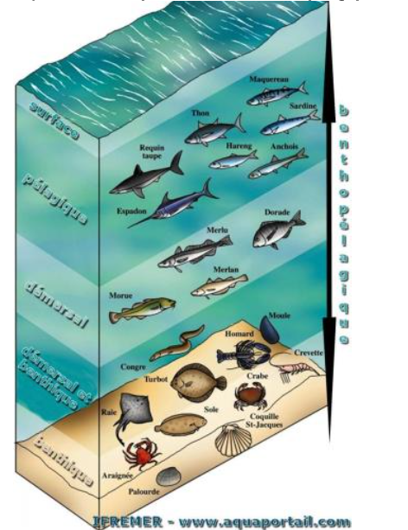

9.5.2. CHIFFRE D’AFFAIRES SUR UN AN
Tableau 57 : Volume et valeur des achats de poissons et volume et valeur des ventes en 1 an
 | Achat |  |  | Vente
Produit | Volume livres | Prix/livre en gourdes | Valeur totale achetée en gourdes | Volume en livre | Prix par livre | Valeur totale vendue en gourdes
Poisson démersaux 1ere catégorie (dorade, morue, espadon, perroquet…) | 151 360 | 375 | 56 760 000 | 151 360 | 550 | 83 248 000
Poisson pélagiques 2eme catégorie (hareng, thon, sardine, thazard) | 23 397 | 235 | 5 498 295 | 23 397 | 425 | 9 943 925
Poisson de récifs 3eme catégorie (raies, turbot, sole) | 140 800 | 150 | 21 120 000 | 140 800 | 350 | 49 280 000
Total |  |  | 83 378 295 |  |  | 142 471 925
Marge brute |  |  |  |  |  | 59 093 630

9.5.3. COMPTE D’EXPLOITATION
Tableau 58 : Compte d’exploitation (en gourdes)
- Produits des ventes de poissons | 142 471 925 | 100.00 %
- Coûts des achats | 83 378 295
- Marge brute | 59 093 630 | 41.47%
- Coûts fixes | 34 418 495
Salaire | 12 398 104
Charges sociales | 2 037 850
Autres frais de fonctionnement | 8 448 426
Dépréciation | 8 134 115
Frais financiers | 3 400 000
- Bénéfices avant impôt | 24 675 135 | 17.31%

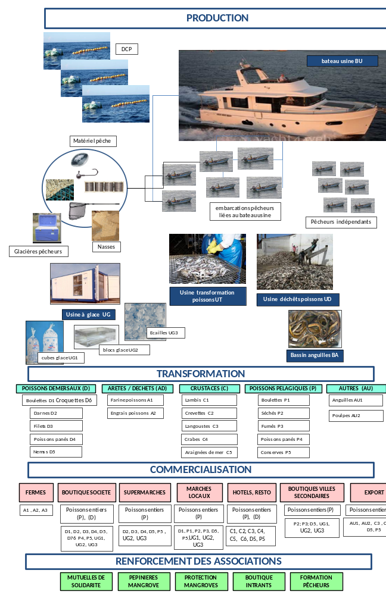
Figure 3. Schéma d’ensemble du projet pour la pêche

9.6. SOUTIEN AUX ORGANISATIONS DE PECHEURS
Le secteur de la pêche ne peut se développer sans des organisations de pêcheurs fortes ; surtout dans un contexte où tout système d’accompagnement a disparu. Mais les pêcheurs sont toujours là, délaissés.
Or, l’accompagnement des organisations de pêcheurs, qui pêchent souvent au niveau de la gouvernance, est primordial. Mais, à la différence des habituels programmes de renforcement de capacité dont les effets ne sont pas toujours visibles, les actions d’accompagnement doivent déboucher sur des revenus et des moyens financiers pour les pêcheurs.

9.6.1.CREATION DE MUTUELLES DE SOLIDARITE
Les mutuelles de solidarité sont des associations d’épargne et de crédit autogérées, développées depuis une vingtaine d’années en Haïti. Le concept est bien connu et le Conseil national de financement populaire et toutes ses organisations membres en fait la promotion. Son institut mobile de formation (IMOFOR) assure la formation des paysans et pêcheurs partout dans le pays. Il est le partenaire idéal pour l’accompagnement.
La mutuelle de solidarité est un lieu d’accumulation à un rythme et selon des règles décidés par les membres.
Mais elle doit être aussi un lieu de réflexion sur l’environnement, sur les conditions de travail, sur les conditions de vie, etc. En faisant cela, elle fera avancer la conscience collective de la communauté des pêcheurs.

9.6.2. PROTECTION ET REPRODUCTION DES MANGROVES
Il est probable que les pêcheurs et leurs familles sont conscients de l’importance de la mangrove, lieu par excellence de reproduction des crustacés et poissons. La mangrove subit des déprédations multiples en Haïti mais les Nippes semblent encore épargnées, surtout au fond du golfe, vers Baradères.
Il est essentiel d’organiser la protection de la mangrove existante et d’en assurer la reproduction, à l’instar de ce qui se fait au Sénégal depuis de nombreuses années.
Pour ce service public, il est essentiel de prévoir une indemnité pour ceux qui protègent et plantent la mangrove.

9.6.3. BOUTIQUES D’INTRANTS
L’approvisionnent en matériel de pêche est problématique pour les pêcheurs. Les zen, goulo et fils de lignes ne correspondent pas toujours à ce que désirent les professionnels de la pêche. L’achat se fait souvent auprès de marchands ambulants qui passent par intermittence.
Une boutique d’intrants serait à créer dans le port choisi. Toutefois, sachant que ce type de projet s’est souvent soldé par des échecs il faudra veiller à la formation du gestionnaire et d’un conseil de surveillance. La constitution d’un fonds de roulement et le contrôle régulier des stocks sont des éléments essentiels de la stratégie.

9.6.4. FORMATION DES PÊCHEURS
La formation des pêcheurs devra être permanente. Qu’on choisisse Miragoâne (2500 pêcheurs) ou Baradères (1200 pêcheurs), il faudra passer par une stratégie de formation de formateurs. Un opérateur formerait des formateurs pêcheurs qui, à leur tour, formeraient leurs pairs.
La formation pourrait porter sur les thématiques suivantes : 1. Connaissance / respect / amélioration de l’environnement ; 2. techniques de pêche ; 3. techniques de conservation et de transformation ; 4. gestion d’une boutique d’intrants.

9.7. LES ANNEXES

ANNEXE 1 : Geneglace
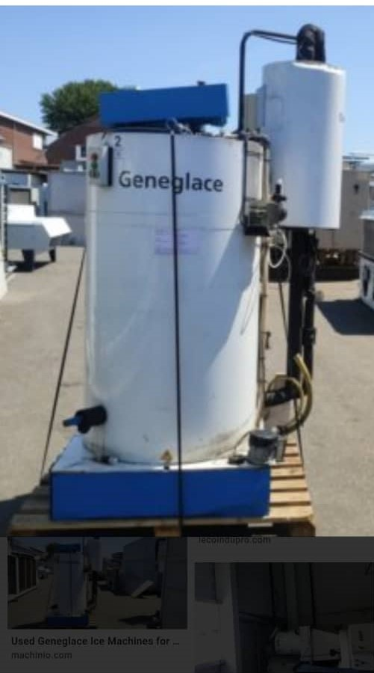

ANNEXE 2 : Geneglace
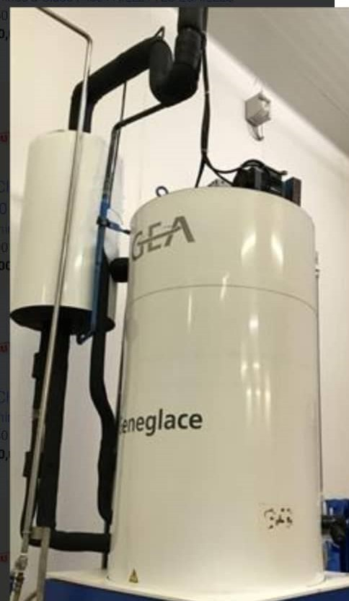

CHAPITRE 10. PROFIL DE PROJET DE TRANSFORMATION DE CHOU EN PIKLIZ

10.1. RESUME
1.- Les contraintes | - Les rendements des plantations de choux dans les Nippes connaissent une tendance marquée à la baisse. Un taux négatif de 57%, passant de 14 TM/ha à 6 TM/ha. Cause principale, stérilisation de sols suite à une utilisation excessive des engrais chimiques selon Dr Ariane Degroote.  - D’autres contraintes concernent la hausse des coûts de production avec ceux des intrants (semences, engrais, etc.), la hausse des coûts de salaires, les frais financiers élevés dépassant les 5 à 6% d’intérêt par mois, et surtout le niveau élevé de la rente foncière pour l’affermage et le métayage.
2.- Opportunités | - Il existe des techniques d’amendements organiques capables de corriger les sols, d’y relancer la vie biologique et d’en venir à des pratiques utilisées dans l’agriculture biologique.  - Il existe un marché populaire pour la consommation de pikliz en restaurant (populaire) ou à la maison. Le produit de base pour la fabrication du pikliz est le chou et la technologie de lactofermentation pour la conservation du produit, sur 8 mois et plus, est maitrisée.
3.- Les bonnes pratiques | - Une bonne pratique largement partagée aujourd’hui est de promouvoir des ateliers ou usines post récoltes capables de faire en sorte que ces ateliers ou usines concentrent après récoltes et transformation des sous-produits et des déchets transformables en fumier : biochar, bocashi, compost.
4.- Les incitations suggérées | - Monter un atelier de transformation de choux de 50 000 $US de subventions et autres légumes (carottes, poivrons, piments, échalotes, oignons, etc.) capable de dégager des valeurs ajoutées et des bénéfices pouvant être réinvestis dans l’agriculture.

10.2. LES RENDEMENTS TECHNIQUES ET FINANCIERS DE LA CULTURE DE CHOUX SONT A LA BAISSE. SOLUTIONS PROPOSEES
Aujourd’hui que les rendements des choux sont à la baisse. De 14 TM à l’hectare en 2003, les rendements en 2020 atteignent à peine les 6 TM/ha. Tandis qu’on parlait de 20 TM/ha avant l’an 2000.

10.2.1. LA BAISSE DE LA FERTILITÉ DES SOLS
Une première explication réside dans le fait que les engrais appliqués ne donnent plus les mêmes performances. Les sols réclament des niveaux plus élevés d’amendements organiques selon les dires d’experts (tel Ariane Degroote, 2018, Expert ayant fait une thèse de doctorat sur la zone).
Pour changer cette situation, il est recommandé l’application de fumures organiques de fonds (Biochar, fumier de litière de poules) à concurrence de 165 000 gourdes par hectare ; 45 000 gourdes pour les 5 TM/ha de biochar et 120 000 gourdes pour les 20 TM/ha de fumier de litière de pondeuses provenant de Léogane (soit 25 TM x 22 sacs de 100 livres x 300 gourdes le sac = 165 000 gourdes). Seuls les propriétaires des terres peuvent envisager un tel investissement. Ou bien des fermiers ou métayers qui sont sûrs de rester sur une parcelle durant au moins 5 ans, mieux encore jusqu’à 9 ans.
Un budget de 40 000 $US serait alloué pour les premières parcelles d’amendements organiques pour environ 100 parcelles totalisant 100 hectares.

10.2.2. L’ANALYSE DE DEUX ÉTUDES DE CAS DE COMPTES D’EXPLOITATION 2003 VS 2020
Les données d’un mémoire universitaire rédigé en 2003 comparées aux données en 2020 par Ariaconsult sont présentées dans les deux tableaux suivants. Elles permettent quelques remarques utiles pour l’amélioration de la culture des choux.
Figure 4 : Compte d’exploitation d’un hectare cultivé en chou. 2003
Rubrique | Gourdes | $US | %
Valeur de la production= 14000 Kg x 2.33gourdes/kg | 32 620 | 838, 34 | 100%
Coût variable | 19 500 | 501, 16 | 60%
Préparation sol | 8 450 | 217, 17 | 26%
Semences | 3 500 | 89, 95 | 11%
Engrais | 6 750 | 173, 48 | 21%
Pesticides | 800 | 20, 56 | 2%
Main d'œuvre récolte, mise en sac |  | - | 0%
Coût fixe | 6 000 | 154, 20 | 18%
Rente foncière | 3 000 | 77, 10 | 9%
Frais financier | 3 000 | 77, 10 | 9%
Marge nette | 7 120 | 182, 99 | 22%
Source : Wilson fils T. LADOUCEUR. 2003. Les circuits de commercialisation du chou pommé produit sur le Plateau de Rochelois

Figure 5 : Compte d’exploitation d’un hectare cultivé en chou. 2020
Rubrique | Gourdes | $US | %
Valeur de la production= Rendts 6,328 kilos x 27.34 gourdes le kilo | 173,008 | 1,730 | 100%
Coût variable | 106,652 | 1,067 | 62%
Semences 100 sachet de 10 gr à 450 gdes | 45,000 | 450 | 26%
Engrais (10 sacs 100 lbs 12-12-20 à 2500 gdes) | 25,000 | 250 | 14%
Pesticides | 4,000 | 40 | 2%
Préparation sol | 22,500 | 225 | 13%
Main d'œuvre récolte, mise en sac | 10,152 | 102 | 6%
Coût fixe | 48,000 | 480 | 28%
Rente foncière | 30,000 | 300 | 17%
Frais financier | 18,000 | 180 | 10%
Marge nette | 18,356 | 184 | 11%
Source : enquêtes ARIACONSULT. 2021
Les deux tableaux appellent les commentaires suivants :
- Les rendements techniques sont confirmés à 6.3 TM/ha en 2020 (enquêtes ARIACONSULT. 2021) quand ils étaient à 14 TM/ha en 2003 (Wilson fils T. LADOUCEUR. 2003) ;
- Les prix du kilo de chou ont augmenté de 0,06 $US/kg à 0,27 $US/kg de 2003 à 2020 soit une augmentation de 78% en $US, signe que le produit connait un certain niveau de rareté. En gourdes, les prix sont passés de 2,33 gourdes/kg à 27,34 gourdes/kg ;
- Le coût des semences de chou est passé de 89,95 $US à 450 $US pour 1 hectare ;
- Les coûts variables ont augmenté de 19 500 gourdes à 106 652 gourdes soient de 501 $US à 1 066 $US.
- Les prix des engrais chimiques étaient de 17.34 $US en 2003 à 25 $US en 2020 par sac de 100 livres soient une augmentation de 30% en $US ;
- La rente foncière est la rubrique qui a augmenté le plus de 77 $US en 2003 à 300 $US en 2020 : une augmentation de 74% en dollars US.

10.2.3. DE LA HAUSSE DE LA RENTE FONCIÈRE DANS LE CAS DU FERMAGE
Dans le cas du fermage, on note une augmentation du prix de la terre et une diminution de la durée de bail. De 150 gourdes/an/ca (30$US) en 1980, le coût du fermage d’un carreau est passé à 1000 gourdes (142,82 $US) en 1990, 3000 gourdes (160,77$US) en 2000 et 30 000 gourdes (300 $US) en 2020.

Figure 6 ¨Évolution du coût de fermage d’un carreau de terre sur le Plateau de Rochelois

Tableau 59 : Évolution du coût de fermage d’un carreau de terre sur le Plateau de Rochelois
Année | Prix du fermage ($US/ca) | Prix du fermage (gdes/ca) | Taux de change appliqué
1980 | 30,00 | 150 | 5
1990 | 142,86 | 1 000 | 7
2000 | 160,77 | 3 000 | 18.66
2020 | 300,00 | 30 000 | 100

Cette augmentation du coût de fermage enregistrée à partir de l’introduction des cultures maraichères est liée, selon les agriculteurs, à une pression de la demande et à une plus grande circulation de liquidités dans la zone. Il convient d’y ajouter l’impact d’autres facteurs comme : la pression démographique (le nombre d’habitants est passé, selon Ariane Degroote (2018), de 190 au Km² en 1980 à 300 au km² en 2015) et la réticence des propriétaires absentéistes à céder leurs terres en fermage.

10.2.4. PROPOSITION D’UN MODÈLE DE CONTRAT PROTÉGEANT LE STATUT DE FERMAGE

Pour un modèle de contrat de statut de fermage plus en faveur des producteurs, TPR a intérêt à faire la promotion avec le CIAT, la DGI, de notaires, d’un modèle type de contrat avec une période de validité longue. Voir l’encadré de la page suivante.
Pour bien traiter cet aspect foncier, le projet TPR (Territoire Productif Résilient) aurait intérêt à utiliser les services du CIAT (Comité Interministériel d’Aménagement du Territoire), entité du bureau du Premier Ministre pour recevoir une assistance technique aussi bien du CIAT lui-même que d’autres entités tels la DGI, l’ONACA (Office National du Cadastre), des Associations de Notaires, des Associations d’Arpenteurs. Pour cet aspect, un budget de 100,000 $US est à allouer dont une partie sera affectée au coût à encourir pour les formalités des contrats, l’assistance technique de spécialistes en foncier et les travaux topographiques de délimitation et de cartographie des parcelles.

Encadré 1 : contrat simplifie de bail à ferme
Entre les soussignés,
BAILLEUR D'UNE PART,
PRENEUR D'AUTRE PART
Il est convenu ce qui suit :
Par ces présentes, le propriétaire …… donne bail à ferme à …… qui accepte les immeubles à usage agricole.
DECLARATION DE CONTENANCE
Les contractants déclarent que le présent bail à ferme porte sur une contenance totale de : …… ha.
PRIX DU BAIL
Le présent bail est consenti et accepté moyennant un fermage annuel d'un montant de …… gourdes se décomposant comme suit :
- Terres (….. ha x ….. gourdes/ha) : ….. Gourdes,
Le fermage ainsi déterminé pourra être actualisé chaque xxx ans :
Le preneur s'engage à payer le fermage au bailleur à l’échéance, soit le 1er ……………….. ou au plus tard dans les trente jours qui suivent.
Le paiement des fermages s'effectuera au siège du bailleur, soit par chèque, soit virement bancaire, soit en espèces avec délivrance d'un reçu.
DUREE DU BAIL
Le présent bail est consenti et accepté pour une durée de neuf années entières et consécutives à compter du 1er …………………….. 20….
A défaut de congé donné valablement par l'une ou l'autre des parties, celui-ci se renouvelle dans les mêmes conditions.
CONDITIONS
Le présent bail est fait aux charges et conditions habituelles en pareille matière, en conformité avec les dispositions du STATUT DU FERMAGE.
ETAT DES LIEUX
Le ou les preneurs prendront les biens loués dans l'état où ils se trouvent à la date de l'entrée en jouissance. Un état des lieux sera établi.
CONTROLE DES STRUCTURES
Le preneur déclare exploiter, à titre individuel ou dans le cadre d'une société, à la date de réalisation du présent bail une superficie totale de : …….ha y compris les superficies faisant l'objet de la convention et désignées ci-après.
DESIGNATION DES BIENS
Commune | Lieu Dit | Référence cadastrale | Superficie | Nature de l’immeuble
……………… | ……………… | …………… | …………. | …………
ENREGISTREMENT
Les baux à ferme d’immeubles sont l’objet d'enregistrement à la direction de l’enregistrement de la Direction Générale des Impôts (DGI).
Il sera perçu un droit fixe de …….. gourdes supporté par le preneur.
Fait à, …….., le ……………………………………….
En 3 exemplaires.
Signature du Bailleur Signature du Preneur

Annexe : Plan des parcelles

10.2.4. LES MARGES TROP ÉLEVÉES DES INTERMÉDIAIRES (MADAN SARA)

Un autre point concerne les prix producteurs qui sont affectés par des marges de commercialisation trop élevées. Le chou acheté dans les champs des producteurs est vendu à un prix très favorable aux intermédiaires (Madan Sara) au point que la marge de ces derniers dépasse les 60%. Il est nécessaire de faciliter aux producteurs des ventes directes aux cantines scolaires ou aux revendeuses de Port-au-Prince, afin de réduire le nombre de chainons dans la chaine de valeur, d’encourager un système de contractualisation pour augmenter la part des producteurs dans le prix de vente finale du chou. Voir contrat avec cantines scolaires, contrat avec atelier de transformation (consulter atelier de fabrication de pikliz, contrat direct avec les restauratrices de rue).

10.3. L’AGROTRANSFORMATION POUR DES CONTRATS DIRECTS AVEC LES PRODUCTEURS (SYSTÈME CONTRACTUEL)
Compte tenu de la périssabilité du chou, des techniques de conservation, accessibles et peu coûteuses, doivent être recherchées. On a évité l’utilisation de chaine de froid qui est faisable techniquement mais onéreux en termes de demande en énergie. La conservation par lactofermentation parait intéressante et est présentée ci-dessous sur le modèle de l’entreprise PIKLIZ de l’Ingénieur-Agronome Cerdieu AGNEZ.

10.3.1. LA TECHNOLOGIE

La lacto-fermentation – ou fermentation lactique – est un procédé de conservation des aliments qui consiste à laisser macérer les aliments en l’absence d’oxygène. Cette macération va permettre la prolifération des bactéries lactiques, qui sont des bactéries très bénéfiques pour notre organisme. Le terme de “lactique” n’évoque pas le lactose et n’a donc aucun lien avec le lait. Pour cela, des aliments riches naturellement en bactéries lactiques – essentiellement les légumes – vont être mélangés avec un peu de sel et éventuellement de l’eau. Il est également possible d’ajouter directement ces bactéries (via les ferments lactiques) dans les aliments qui n’en contiennent pas naturellement, comme la charcuterie par exemple. Les aliments vont ainsi baigner dans un liquide, ce qui va les empêcher d’être en contact avec l’air : l’oxygène est en effet néfaste au développement des bactéries lactiques. Elle va même au-delà puisqu’elle permet d’augmenter les qualités nutritionnelles des aliments. La teneur en vitamine K ou en vitamines du groupe B d’un légume fermenté sera par exemple plus importante que celle d’un légume frais. L’exemple le plus marquant est celui de la vitamine C dans le chou : la teneur double presque en passant de 50 à 80 g/kg² !

10.3.2. LES ÉQUIPEMENTS
1. Râpe à légumes ; 2. Multicoupe de légumes ; 3. Évier en acier inoxydable ;
4. Boîtes perforées empilables ; 5. Tuyau du pistolet à pression ; 6. Table de travail ;
7. Masques faciaux jetables en polypropylène extrudé avec couches élastiques ;
8. Chapeaux ; 9. Tablier ; 10. Gants.
Le coût total des équipements est réduit.
Figure 7. Equipements d’un atelier de lactofermentation
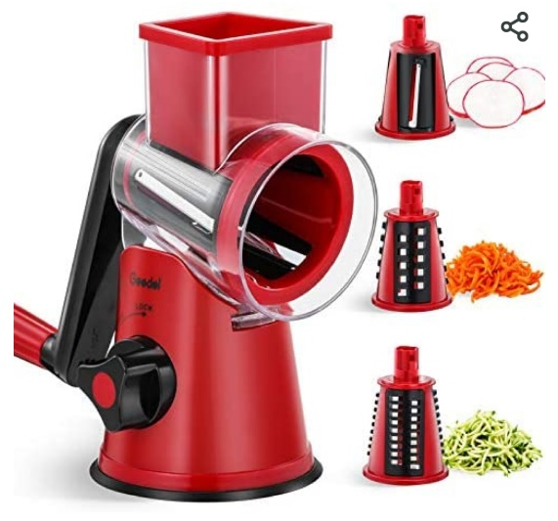
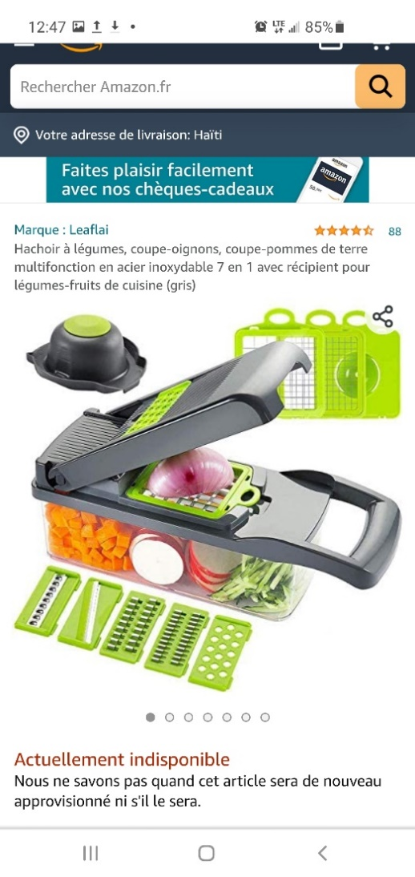
5. Tuyau du pistolet à pression
1. Râpe à légumes
7. Masques faciaux jetables en polypropylène extrudé avec couches élastiques
2. Multicoupe de légumes

8. Chapeaux
9. Tablier
6. Table de travail
4. Boîtes perforées empilables
3. Évier en acier inoxydable

10. Gants

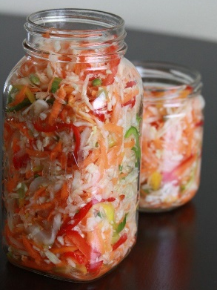
Sans les bocaux, le coût total des équipements ne dépasse pas les 4 000 dollars US incluant ceux de bureau.
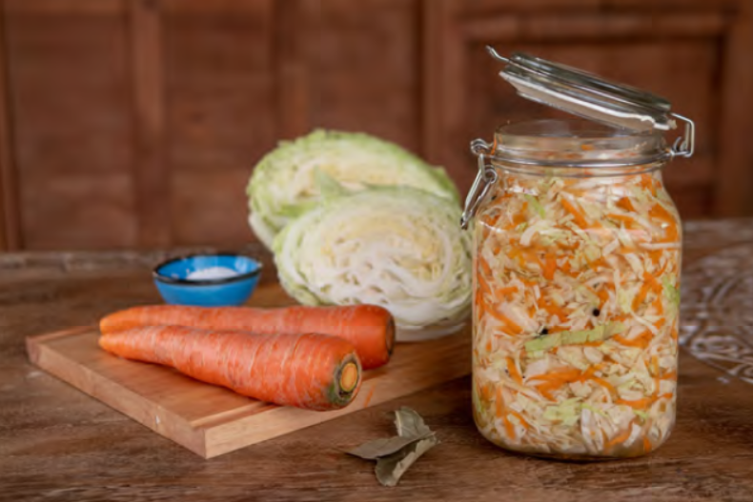

10.3.3. ÉVALUATION FINANCIÈRE PRÉLIMINAIRE. CAS D’UNE CAISSE DE 12 BOCAUX DE 32 OZ, CAS DE 12,000 CAISSES PAR AN, CAS DE 30,000 CAISSES PRODUITES PAR AN.
Tableau 60 : Compte d'exploitation d'une caisse de 12 bocaux de 32 onces de pikliz à base de chou
Compte d'exploitation d'une caisse de 12 bocaux de 32 onces de pikliz à base de chou | Pour 1 caisse de 12 bocaux |  | Pour 12 000 caisses/$US/an | Pour 30 000 caisses/$US/an
 | Gourdes | $US | Pour 12 000 caisses/$US/an | Pour 30 000 caisses/$US/an
Revenu des ventes | 3 000,00 | 30,00 | 360 000,00 | 900 000,00
Coût variable | 1 912,50 | 19,13 | 229 500,00 | 573 750,00
Une boite pour 12 bouteilles de 32 oz | 12,50 | 0,13 | 1 500,00 | 3 750,00
12 bocaux de 32 oz et couverture | 75,00 | 0,75 | 9 000,00 | 22 500,00
Etiquette autocollante 12 unités | 50,00 | 0,50 | 6 000,00 | 15 000,00
Chou pour la caisse de 12 unités (5 choux x 100 gdes) | 500,00 | 5,00 | 60 000,00 | 150 000,00
Carotte pour la caisse de 12 unités | 500,00 | 5,00 | 60 000,00 | 150 000,00
Piment piqué | 50,00 | 0,50 | 6 000,00 | 15 000,00
Poivron | 50,00 | 0,50 | 6 000,00 | 15 000,00
Radis | 50,00 | 0,50 | 6 000,00 | 15 000,00
Jus d’orange amère ou 1 gal vinaigre pour 1 caisse | 500,00 | 5,00 | 60 000,00 | 150 000,00
Sel iodé local | 25,00 | 0,25 | 3 000,00 | 7 500,00
Echalotte | 50,00 | 0,50 | 6 000,00 | 15 000,00
Seal autocollante | 50,00 | 0,50 | 6 000,00 | 15 000,00
Marge brute | 1 087,50 | 10,88 | 130 500,00 | 326 250,00
Coût fixe | 365,00 | 3,65 | 43 800,00 | 109 500,00
Main d'œuvre (une heure de temps) | 65,00 | 0,65 | 7 800,00 | 19 500,00
Autres frais incluant location espace de production | 300.00 | 3.00 | 36,000.00 | 90,000.00
Marge nette | 722.50 | 7.23 | 86,700.00 | 216,750.00
Marge nette en pourcentage | 24% | 24% | 24% | 24%
NB. La composition du pikliz part de la pratique de la compagnie PIKLIZ de l’Ingénieur-Agronome Cerdieu AGNEL qui utilise des choux provenant des Nippes.
Un budget de 10 000 $US est à allouer pour la réalisation d’un nouveau plan d’affaire complet concernant le projet PIKLIZ pour le marché local.

10.4. UNE MESURE À PRENDRE : UN SYSTÈME DE CREDIT BONIFIE AVEC LA BNC

Pour financer l’affermage, les amendements organiques, le système de contractualisation (Voir modèle de contrat en annexe 1), les produits financiers pour les intrants, les salaires, il faut un système de crédit bonifié avec des taux d’intérêt de moins de 9%/an (voir circulaire No 113 de la BRH) et des délais de paiement bien calés par rapport aux calendriers culturaux, les récoltes et les ventes.
La BNC comme institution bancaire commerciale appartenant à l’Etat haïtien pourrait être la mieux placée pour recevoir et mettre en œuvre ce système de crédit bonifié en faveur des petits, moyens et grands exploitants agricoles. Les mutuelles de crédit ayant pour base l’habitation peuvent être les partenaires les plus adaptés pour faciliter, au moindre coût, certaines transactions (recouvrement, octroi, suivi de proximité, etc.).

10.5. ANNEXE 1 : CONTRAT D’ACHAT DE CHOU (ÉLABORÉ SUR LE MODÈLE D’UN CONTRAT EN VIGUEUR DANS LE PROJET SISALCO S.A)

ENTRE : Nom : _______________________________________ un producteur indépendant résident et domicilié à_________________________, identifié au NIF ____________________ et ci-après désigné le VENDEUR d’une part,

ET : CHOU & CO S.A. (CHOU & CO S.A.) Société anonyme de droit haïtien, ayant son siège social au # ………., à Port-au-Prince, Haïti, immatriculée au NIF ……………, ci-après désigné l’ACHETEUR ou CHOU & CO d’autre part;
Considérant que les parties sont respectivement impliquées dans la production et la vente de chou ;
Considérant que CHOU & CO désire établir de solides relations d’affaires avec des groupes de planteurs afin d’assurer un approvisionnement régulier de chou pour alimenter les besoins de son atelier de transformation ;
Considérant que CHOU & CO se spécialise dans la vente de produits à base chou sur le marché national et qu’elle désire s’assurer en Haïti d’un approvisionnement régulier, constant et à juste prix ;
Considérant la nécessité de garantir aux petits planteurs indépendants ou regroupés en coopérative un prix d’achat équitable ;
Considérant que les parties désirent établir une relation d’affaires mutuellement bénéfique en sauvegardant leurs propres intérêts économiques et tout en respectant les règles de bonne conduite commerciale ;
IL EST CONVENU CE QUI SUIT:
Article 1 - OBJET DU CONTRAT
LE VENDEUR s’engage à vendre de chou à L’ACHETEUR qui s’engage à en payer le prix selon les termes conditions ci-après définies.
Article 2 - DURÉE DU CONTRAT
Le présent contrat est conclu pour une durée de un (1) an. Il prend effet à compter du _________________pour prendre fin le ___________. Le Contrat n’est pas renouvelable par tacite reconduction.
Article 3 – QUANTITÉ MINIMALE DE CHOU OFFERTE PAR LE VENDEUR
Le VENDEUR s’engage à OFFRIR à l’ACHETEUR un minimum de ____________ tonne métrique de chou. L’ACHETEUR encourage les producteurs individuels qui ne peuvent offrir cette quantité minimale de joindre leur production à celle d’une coopérative de production.
Article 4 - PRIX D’ACHAT GARANTI, ET INDEXATION AU PRIX INTERNATIONAL
L’ACHETEUR, durant toute la durée du présent contrat s’engage à acheter du VENDEUR toute la quantité de chou, qui lui sera offert par ce dernier, à condition que le chou rencontre les critères de qualité mentionnés ci-dessous. Le prix d’achat du chou payé au VENDEUR sera préalablement déterminé selon le modèle suivant : Un prix minimum est fixé de même qu’un prix maximum. Le prix réellement à payer pour une transaction s’établira entre les deux prix avant livraison.
Article 5 - RESPECT DES NORMES ENVIRONNEMENTALES
Dans le cas d’achat de chou, l’ACHETEUR devra s’assurer que le VENDEUR respecte les normes environnementales fixées par le Ministère de l’Agriculture des Ressources Naturelles et du Développement Rural (MARNDR) et le Ministère de l’Environnement (MDE). L’ACHETEUR se réserve le droit de ne pas acheter de chou d’un VENDEUR qui ne respecte pas les normes environnementales.
Article 6- PROCÉDURE DE RÉVISION DU PRIX DURANT LE CONTRAT
Toute hausse du prix d’achat de chou sur le marché devra être reflétée dans le prix d’achat payé par CHOU & CO. Tous les trois mois, les parties se réuniront pour partager les informations de marché, notamment le prix moyen fixé dans les commandes reçues par la CHOU & CO durant le trimestre écoulé. De plus en cas d’une dévaluation accélérée de la Gourde durant la durée du contrat dépassant plus de 15% par rapport au taux en vigueur à la période précédente, le CHOU & CO devra indexer à la hausse le prix d’achat en gourdes en conformité à cette évaluation constatée.
Article 7- QUALITÉ DU CHOU
Le chou offert par le VENDEUR devra être d’une qualité supérieure. LE VENDEUR ou son représentant fera la gestion et le contrôle de la qualité de chou offert à l’ACHETEUR.
L’ACHETEUR procèdera à un contrôle de la qualité de la marchandise, en prélevant des échantillons de façon aléatoire, lors de chaque livraison. La rémunération se fera selon la répartition entre les différentes qualités de chou constatées à partir de ce contrôle. Le VENDEUR pourra assister à ce contrôle.
Le chou sera livrée par le VENDEUR avec une fiche technique de ses caractéristiques et une indication claire de sa provenance (commune, champ etc..)
Article8- PAIEMENT SUR LIVRAISON
Le paiement par l’ACHETEUR au VENDEUR devra avoir lieu immédiatement après la livraison, l’inspection et l’acceptation de la quantité de chou offert. Le paiement pourra se faire en espèce ou selon un système de coupons auquel le VENDEUR aura le choix de participer.
Article-9 COMPETITION DÉLOYALE
Afin de permettre aux parties d’évoluer dans leurs marchés respectifs soit la production et la transformation et/ou revente en gros les parties s’engagent à ne pas se faire de compétition déloyale pendant toute la durée du contrat. L’ACHETEUR s’engage à ne pas solliciter directement les employés ou sous-traitant du VENDEUR. De même le VENDEUR s’engage à ne pas solliciter les clients de l’ACHETEUR.
Article-10 ENTIERETÉ DU CONTRAT
Le présent contrat constitue l’expression finale, complète et exclusive des termes du contrat entre les parties eu égard à l’objet du présent contrat. Le présent contrat se substitue et annule toute dettes, accord, entente, engagement du VENDEUR vis à vis l’ACHETEUR, contrat ou annexe antérieurs auquel il ne fait pas explicitement référence. Aucune partie n’a conclu le présent contrat en se basant sur tout autre contrat, accord, entente, promesse, engagement ou garantie autres que ceux explicitement intégrés, décrits par le présent contrat. Au reste, l’ACHETEUR reconnait qu’il a basé son jugement quant à la valeur, l’état et la qualité des produits sur son propre examen.
Article-11 RESOLUTION DE CONFLIT
Tout différend se rapportant à la validité, la caducité, la nullité, l’interprétation, l’exécution, l’inexécution, la prorogation, l’interruption, la résiliation ou la résolution du présent contrat sera soumis exclusivement à l’arbitrage d’un comité composé de trois (3) personnes. Chacune des parties choisira un membre et les deux membres choisiront un troisième.
Article-12 DROIT APPLICABLE
Le présent contrat sera assujetti au droit, lois et usages de la République d’Haïti et aux juridictions de Petite Rivière de Nippes.
L’ACHETEUR LE VENDEUR

CHOU & CO S.A. NOM :

CHAPITRE 11. PROFIL DE PROJET IGNAME POUR EXPORTATION

11.1. RESUME
Les contraintes | L’intensification agricole a occasionné l’utilisation à outrance d’intrants chimiques : engrais et produits phytosanitaires. Au fil des temps, les microorganismes utiles se trouvant dans les sols meurent et deviennent pour la plupart d’entre eux, acides. Ils s’appauvrissent en éléments nutritifs, ce qui entraine une forte baisse de la fertilité et donc une diminution des rendements des cultures. L’intensification agricole a engendré également une plus grande fréquence de maladies et d'attaques d'insectes et de nématodes sur les cultures. L’amendement des sols devrait être un objectif prioritaire en utilisant des technologies modernes simples.  Des tentatives d’exportation d’igname guinée blanc ou d’igname jaune n’ont pu aboutir à cause d’un manque de maitrise de différents facteurs au niveau des exigences liées à la distribution du produit.
Les opportunités | Il est possible de capitaliser sur les leçons tirées des expériences passées avec les acteurs économiques qui étaient impliqués dans la filière.  Le marché de l’igname Guinée est important aux Etats-Unis et particulièrement en Floride où la population d’Haïtiens et de Caraïbéens est importante. Des expéditions d’ignames Guinée ont été effectuées aux Etats-Unis entre 2003-2007 dans le cadre d’un programme financé par l’USAID intitulé HAP (Hillside Agricultural Program).  La variété d’igname Guinée (Dioscorea rotundata) pousse bien dans les montagnes semi humides des Nippes, dans les habitations de Moneyron, Bitako, etc. cette variété présente l’avantage d’avoir un temps long de conservation à la température ambiante soit près de 6 mois, pourvu qu’elle ne soit pas blessée.  La préparation et la vente de semenceaux (plants) d’igname est devenue aujourd’hui, un business en soi.  -Techniques biologiques de lutte contre les nématodes à partir de plantes nématifuges.  -Le temps de conservation de l’igname blanc est long.
Les bonnes pratiques | Le projet encouragera l’utilisation des engrais verts à base de Mucuna pruriens (pwa grate) qui est une légumineuse. Cette plante peut être cultivée en association avec le pois-Congo et l’igname. Un hectare de Mucuna peut produire entre 5 et 8 tonnes de matières sèches.  La variété Dioscorea rotundata est retenue pour relancer les activités de production et d’exportation
Les incitations suggérées | Le projet TPR devrait inciter les producteurs d’igname à travers un programme de financement de plantation d’ignames à hauteur de 2000 $US par hectare devant faciliter l’achat d’intrants (engrais vert correspondant à 5 TM de Mucuna pruriens ou velvet bean enfoui dans le sol avant plantation). Le Mucuna aura comme autre impact de prévenir toute infestation de nématodes pouvant nuire à la bonne production de l’igname. Le projet nécessitera une subvention de 170 000 $US : 20 000 $US pour des champs écoles d’ignames ; 70 000 $ US pour la subvention pour l’achat des plants d’igname guinee et 80 000 $ US pour études de préinvestissement et Marketing a la charge de la firme privée en l’occurrence AGROPARK S.A si elle accepte d’être partie prenante du projet.

11.2. GÉNÉRALITÉS
L’igname couvre en Haïti plus de 35 000 ha. Il représente plus de 25% de la production de tubercules du pays. Il occupe le 3e rang dans le groupe des racines et tubercules après le manioc et la patate douce. La production de l'igname est estimée à un demi-million de tonnes métriques (TM), et celle du département des Nippes couvrirait une superficie de 2 755.8 carreaux soit 3 555 hectares (selon RGA 2009) pour un total de 50 785 TM. Le graphique suivant montre que durant la période 2000-2013, il y a eu un accroissement sensible de l’offre passant de 200 000 TM à 500 000 TM en 13 années. Cette production a augmenté de 60% soit de 4.61% par an. De l’avis des exploitants du département, cette production a continué à augmenter.
Figure 8: Evolution de l’offre d’ignames en Haïti (Estimation)
Source : compilation réalisée par PPL, atelier sur l’igname du 3-6 septembre 2014

11.3. PERIODE DE PRODUCTION POUR L’EXPORTATION
L’igname est une culture de montagne humide, récoltée entre octobre et février. Cette première récolte très précoce permet d’obtenir des semences, des tubercules à consommer qui ne sont pas aptes à l’exportation. La production exportable (igname mûr) s’obtient à partir de fin novembre et jusqu’à février. La récolte est plus précoce dans le Nord et plus tardive dans les Nippes (Salagnac) et la Grand-Anse (Beaumont). Près de 60 pour cent de la production proviennent de deux départements : Grande Anse (38%) et Nippes (22%).

11.4. CYCLES DE PRODUCTION D’IGNAMES DANS LES SYSTEMES DE CULTURE
Le cycle de production des ignames est d’environ 10 à 12 mois. De manière exceptionnelle, certains agriculteurs conservent les tubercules plus de 18 mois en terre dans l’objectif de récolter des tubercules de plus grande taille mais aussi de décaler la récolte pour assurer une disponibilité alimentaire pour leur famille. Dans le Sud-est et la Grand’Anse, c’est la production de la parcelle principale qui est « cassée » avant maturité, fournissant ainsi semences pour le prochain cycle et tubercules consommables, mais de moindre qualité et non exportables. Laissée en terre, la tête du tubercule produira à nouveau quelques mois plus tard un second tubercule mature et commercialisable. Du fait de la diversité des écosystèmes, seuls les mois de mars, avril et mai correspondent à des périodes de rareté relative des ignames sur les marchés, puisqu’aucune des grandes régions productrices n’est alors en période de récolte.

11.5. LE MARCHE LOCAL DE L’IGNAME
L’offre commerciale d’ignames porte principalement sur deux variétés : l’igname siguine (jaune) et l’igname guinée (blanche). La préférence des consommateurs semble porter d’abord sur l’igname jaune. Elle est moins chère mais de moins bonne conservation que l’igname blanc ou Guinée. De plus, avec l’igname jaune, le consommateur court aussi le risque de tomber sur des tubercules immatures présentant un goût amer.
Le produit étant coûteux, le poids de l’igname doit se situer idéalement entre un et trois kilos et les tubercules être exempts de blessures ou de signes de sénescence. L’étude de Damais et Pierre (2005), indique par ailleurs que les consommateurs de la capitale recherchent une igname mûre et faiblement digitée et montrent une préférence pour « les ignames couvertes de terre rouge plutôt que celles issues de terres noires : elles auraient, toutes choses égales par ailleurs, une meilleure saveur. Ceci amène d’ailleurs certaines marchandes à tricher en frottant des ignames avec de la terre rouge avant de les empiler dans les sacs. Du fait des dommages fréquents occasionnés par le transport, les marchandes tendent d’autre part à effectuer un tri en deux catégories de produits : ceux de première qualité visant les acheteurs particuliers et les tubercules endommagés destinés surtout à la restauration de rue. Ceux-ci sont écoulés à des prix inférieurs. Dans la restauration populaire, l’igname accompagne généralement des plats de poisson ou de foie en sauce ou encore est employée dans les « bouillons » préparés traditionnellement pour la vente le samedi.

11.6. EVOLUTION / VARIATION DU PRIX DES IGNAMES
Les prix de l’igname blanc, sont en hausse de mars à mai ; l’offre est à ce moment à la baisse. Les prix augmentent aussi en décembre-janvier à cause de l’augmentation de la demande durant la période des fêtes. Les prix sont encore élevés pour l’igname blanc jusqu’en août. Ils se stabilisent et marquent une tendance à la baisse entre mi-août et décembre. La courbe des prix de l’igname jaune est plus plate avec une tendance plutôt stable. En général, le différentiel de prix des deux principales variétés se situe au niveau de 13.73% au niveau du marché central de la Croix-des-Bossales, l’igname blanc étant plus cher.
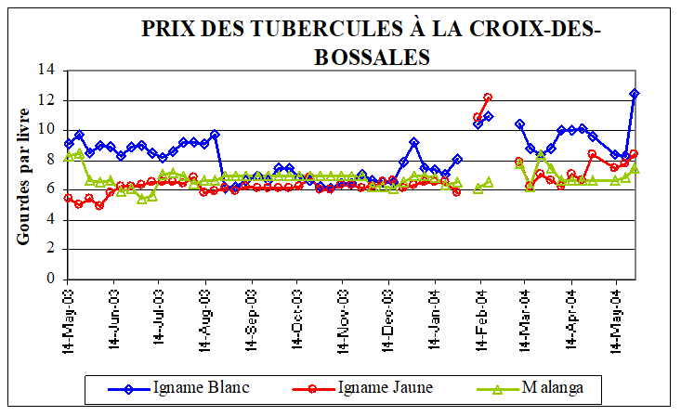
Figure 9 : tendances des prix de l’igname sur le marché de la Croix des Bossales, Haïti
source : HAP/Damais et Pierre, 2003-2004

11.7. LE MARCHÉ DES ETATS-UNIS D’AMERIQUE
En comparaison, les prix sur les marchés des Etats Unis d’Amérique marquent une tendance à la hausse en septembre pour baisser en décembre et janvier (igname blanc). Les prix de l’igname jaune augmentent en juillet et aout pour chuter en décembre.

Figure 10 : : tendances de prix moyen annuels igname Guinée et igname jaune à Miami (USA), Igname Guinée ou blanc exprimée en prix en $ par caisse de 40 livres et pour igname jaune en $ par caisse de 40 Livres
Source : USDA, AMS 2014
A titre d’exemple : « En 2013, le prix moyen annuel de l’igname blanche sur le marché de gros de Miami s’est situé autour de US$ 27 la caisse de 40 lbs, soit $0, 67 la livre. Pour l’igname blanche, ces chiffres sont de l’ordre de US$ 42 équivalant à US$ 1,05/lb. La période de prix plus élevés s’est située entre juillet et septembre. »

11.8. EXPERIENCES DE L’EXPORTATION D’IGNAMES EN HAITI ET LES LECONS APPRISES
La situation des exportations commerciales sur les quinze dernières années
Une entreprise du secteur formel d’exportation de mangues, Agropak, a exporté occasionnellement jusqu’en 2011 de petites quantités d’ignames guinée vers Miami. Les expéditions sont restées cependant inférieures à 100 TM par an. La société s’approvisionnait à Beaumont et Pilate à travers des collecteurs locaux et organisait elle-même le transport des produits par camion. Les facteurs qui l’ont mené à interrompre son activité sont :
- la difficulté de réunir les volumes commandés par un client américain au moment voulu ;
- le taux d’humidité trop important des tubercules occasionnant des pertes élevées ;
- les prix locaux trop élevés pour garantir un profit sur les exportations. Malgré une offre ferme de 0.47 $US/lb soit 1.034 $US/kg sur les marchés ruraux Agropak n’a pas pu réunir une quantité suffisante pour satisfaire la commande ;
- les nombreux cas de tubercules immatures notamment au niveau de l’igname jaune ;
- des cas de dommages causés par la pluie au cours du transport des tubercules ;
- un nombre trop élevé de rejets ;
- les difficultés de transport et de conservation particulièrement de l’igname jaune. Les possibilités d’exporter sont beaucoup plus en faveur d’expédition d’ignames blanc (guinée) : temps de conservation plus long, des tubercules plus standards, moins de produits immatures, etc. ;
- La concurrence est rude avec certains pays comme la Jamaïque, le Costa Rica qui ont déjà fidélisé des intermédiaires ;
- La demande existe souvent en dehors de la période de grande récolte en Haïti ;
- Les producteurs ont souvent des difficultés de mobiliser en un temps record un volume pouvant justifier financièrement une expédition ;
- Les transactions en final ne sont pas très rentables et n’incitent pas trop les exportateurs ;
- Les exportateurs estiment qu’il faut une concentration des offres dans trois ou quatre habitations pour la préparation d’un conteneur de 40 pieds de15 TM ;
- Les exportateurs considèrent qu’il faut une organisation au niveau de ces habitations qui ait un cahier de charges à respecter pour que l’expédition ou les expéditions prévues soient réalisées dans le temps pour le volume prévu.

11.9. A PROPOS D’ACTEURS CLÉS POUR L’EXPORTATION D’IGNAMES
Des exportateurs : le projet HAP (HILLSIDE AGRICULTURAL PROGRAM) a développé un circuit d’exportation à travers les facilités des exportateurs de mangues. Ce projet a travaillé avec la compagnie Raimbolt et Agropack. L’importateur qui recevait les produits de Haïti était un Jamaïcain du nom de Larry Layton.

11.10. IDENTIFICATION : PROFIL D’UN PROJET D’IGNAMES POUR L’EXPORTATION AUX ETATS-UNIS

11.10.1. Le choix des Etats-Unis comme marché
La destination des exportations aux Etats-Unis est choisie sur plusieurs bases :
- Les Etats Unis sont le principal pays importateur d’ignames, avec 60% des quantités enregistrées. Les échanges internationaux sont effectués par avion en caisses de 30-40 livres ou par voie maritime, auquel cas les containers sont réfrigérés à une température de 12 à 13 degrés Centigrade. Le Costa-Rica, le Ghana et la Jamaïque comptent parmi les premiers pays exportateurs d’igname.
- Sur 50 000 TM importées par les Etats-Unis, le Costa-Rica est le premier fournisseur d’ignames aux USA. À lui seul il expédie environ 15.000 TM annuellement, représentant près de 45% des quantités importées, toutes variétés confondues. La part de la Jamaïque est de l’ordre de 20%. Haïti devrait se positionner en 3e niveau avec 20% du marché des Etats-Unis avec 10 000TM d’ignames guinée blanc sur une période de trois ans grâce à de nouvelles alliances avec des intermédiaires déjà bien placés aux Etats-Unis touchant des Haïtiens, des Caraïbéens, des Asiatiques.
- Le TPR apporte un support pour une étude de faisabilité en faveur d’un groupe d’entrepreneurs qui ont l’expérience de l’exportation en général et de l’exportation d’ignames en particulier. Cette étude sera lancée sous réserve qu’au moins une entreprise accepte cette proposition, plus particulièrement la société privée AGROPAK S.A. que gère Madame Nancy Fombrun Elle exporte à destination des Etats-Unis. La compagnie est : A&B TROPICAL PRODUCE.
- Le TPR prend en charge sur 3 ans les coûts de relance des activités d’exportation de AGROPAK SA avec 3 ou 4 habitations du département des Nippes (communes : Paillant ou Petite Rivière de Nippes ou Anse à Veau produisant 10 000 TM de la variété igname guinée blanc pour l’exportation. L’étude de faisabilité définira les cahiers de charges des différents agents économiques qui seront impliqués depuis les producteurs jusqu’aux exportateurs et intermédiaires aux Etats-Unis. Un budget de 150 000 $US serait alloué à cette composante du projet.

11.10.2. Objectif general
- L’objectif général du projet est de placer Haïti sur la carte des légumes/ igname guinée des Etats-Unis d’Amérique de façon définitive comme l’est aujourd’hui la mangue francique.

11.10.3. Objectifs Specifiques
- L’objectif spécifique du projet est de faire de l’igname guinée blanc la filière la plus porteuse parmi les produits de ce département du point de vue financier, du point de vue économique, du point de vue environnemental et du point de vue sécurité alimentaire puisque tous les rejets du système de commercialisation alimenteront le marché local. La stratégie passera par un montage institutionnel où un millier de producteurs seront partie prenante et où la firme exportatrice aura un leadership confirmé.

11.10.4. Strategies
- Des champs écoles composante de 10 hectares avec une subvention 20 000 $US seront établis dans les parcelles d’exploitants porteurs de projet où les terrains seront amendés en engrais organiques, et seront traités avec des engrais verts tels les feuilles de Mucuna qui, en plus de son pouvoir fertilisant, constituera aussi un nématifuge empêchant l’infestation des champs par des nématodes. Ils seront emblavés en plantules indemnes de maladies et de pestes.
- La subvention de 100 exploitants a concurrence de 350 000 plants d’Igname Guinée pour 70 000 $ US. permettant la plantation de au moins 35 hectares capables de produire l’Igname nécessaire pour exporter 50 conteneurs. La subvention ainsi prévue vise à contribuer à réduire les couts de production de facon significative et de rendre l’igname guinée venant d’Haïti compétitif.
- La subvention de 80 000 $ US devront contribuer à renforcer les activités de Marketing durant de la société de commercialisation durant au moins deux (2) années.

11.10.2.Ce que tous les acteurs de la filière igname guinée doivent savoir
Encadré 2 : : la multiplication d’ignames par mini-bouturages ou minisets
Cette technique consiste à produire des petits tubercules entiers à partir de tubercules mères fractionnés en petits fragments de 15 à 30 g. Afin de produire les mini-fragments nécessaires, on procède comme suit :
- Choisir de bons tubercules entiers et sains qui commencent à germer ;
- Fractionner les tubercules transversalement en disques d’environ 3 cm d’épaisseur ;
- Diviser ensuite les disques longitudinalement afin d’obtenir des fragments de 15 à 30 g. chaque fragment doit nécessairement posséder un morceau de peau ;
- Verser 100 g de cendre de cuisine ou de bois dans un seau. Ajouter 8 litres d’eau et bien mélanger. On peut aussi ajouter un fongicide homologué dans le pays ;
- Tremper les fragments de tubercules dans le liquide ainsi obtenu. Remuer avec un bâton et laisser reposer les fragments pendant 10 minutes ;
- Sortir les fragments et les laisser sécher à l’ombre ;
- Préparer la pépinière ombragée ;
- Y étaler les fragments et les recouvrir d’une couche de sciure ;
- Arroser régulièrement 2 à 4 fois par semaine ;
- Transplanter les fragments germés au champ sur des billons espacés d’un mètre ;
- Le paillage des billons permet de sauvegarder l’humidité et mieux combattre les mauvaises herbes ;
- Récolter les semenceaux 5 à 6 mois après plantation. Ils pèseront entre 200 et 1000 g ;
- Garder les semenceaux dans un endroit frais et bien aéré à l’abri des rongeurs.

Encadré 3 : Entretien
Les activités d’entretien comportent le désherbage (3 à 4), le tuteurage et l’apport de fertilisants. En ce qui concerne le tuteurage, l’expérience a montré que les feuilles des variétés précoces meurent beaucoup plus si elles ne sont pas supportées par des tuteurs, ce qui entraine une baisse des rendements. Selon Ricot Scutt, les rendements des ignames diminuent de 30% avec un tuteurage mal fait.

Encadré 4 : maladies / ennemis et méthodes de lutte
Maladies | Symptômes et dégâts | Méthodes de lutte
Nématodes | Pourriture des tubercules et des racines sur pied. Dessèchement des tiges. Gales prononcées sur racines et tubercules et nodosités. Rabougrissement des tiges. Déformation des feuilles | - Utiliser des tubercules sains  - Eliminer et bruler tous les tubercules infestés  - Traiter les semences avec une solution de fongicide avant plantation (mélange orange sure et cendre de cuisine)  - Utiliser les feuilles de mucuna enfouies dans le sol. Elles ont des propriétés nématorégulatrices.  - Précèdent cultural avec le pois congo qui secrète dans le sol des substances nematicides naturel.  NB : les plantes nématifuges (le Mucuna, la canavalia) sont envahissantes et peuvent entrer en compétition avec l’igname. De plus, les racines des canavalia peuvent causer des dégâts au niveau des tubercules d’igname
Coléoptères | Tubercules rongés | Eviter de blesser les tubercules lors de la récolte.  Rotation des cultures, jachères, plantation de tubercules sains
Anthracnose | Apparition des taches brunes foncées parfois sur les feuilles | Utiliser les tubercules sains

Encadré 5 : la récolte
La récolte a lieu 8 à 10 mois après le semis. Elle intervient lorsque la partie aérienne jaunit et se dessèche. Les petits tubercules sont remis dans le sol et constituent des semences pour la prochaine campagne.
Le rendement est de 5 12 tonnes à l’hectare. Il peut cependant atteindre 20 tonnes avec l’emploi des engrais minéraux. La récolte se fait généralement au moyen de bâton, machettes ou de houe avec lesquels, on ouvre les buttes ou les billons en prenant soin de ne pas blesser les tubercules. Il ne faut pas laisser les tubercules trainer au champ en plein soleil car ses rayons fragilisent leur peau et les prédisposent aux pourritures pendant le stockage.
LE SEVRAGE D’IGNAME : c’est une technique de récolte visant à obtenir, à un stade précoce, des ignames de table qui peuvent être vendues à des prix élevés car elles sont proposées dans une période où la demande est supérieure à l’offre. Les tubercules sevrés ont une teneur en eau due à une maturité incomplète, ce qui les rend inaptes au stockage.
Les deux systèmes de récolte sont économiquement viables, mais la récolte unique est cinq fois moins profitable que la récolte avec sevrage. Cette différence est principalement due au meilleur prix qui peut être obtenu pour les tubercules sevrés arrivant sur le marché au moment où le manque d’ignames est le plus grand et où les consommateurs sont prêts à payer un prix élevé pour obtenir des ignames fraiches.
Encadré 6 : le stockage
A titre de mesure préparatoire au stockage, il faut commencer par nettoyer les tubercules à sec afin de d’enlever les morceaux de terre qui y adhèrent. Ensuite, les parties blessées sont coupées avec un couteau bien tranchant si on ne trouve pas d’autres utilisations pour ces tubercules. Comme mesure protectrice supplémentaire, l’application de cendres peut être recommandée, ce qui améliore la conservation.
Encadré 7 : le curing ou l’auto cicatrisation
Le curing est une opération qui sert à guérir les petites blessures des tubercules. Il a été développé sur la pomme de terre et la patate douce et s’est avéré également efficace sur les ignames. Il existe plusieurs méthodes, dont la durée varie entre 3 et 15 jours en fonction des conditions de températures (entre 25 et 40ºC) et de l’humidité relative (entre 70 et 95%).
Le curing sous bâche
Le curing sous bâche se pratique de la manière suivante
- Exciser proprement toutes les plaies et parties écrasées des tubercules ;
- Empiler les tubercules dans un endroit frais (à l’ombre) ;
- Recouvrir le tas d’une couche d’herbe d’environ 15 cm d’épaisseur ;
- Recouvrir l’ensemble d’une bâche ou de sacs de jute ;
- Laisser reposer ce dispositif pendant 3 à 4 jours.
Pendant la période de curing, les tubercules génèrent une température de 32 à 40ºC et une humidité relative d’environ 70 à 95% qui favorisent le processus d’auto cicatrisation des blessures, l’endurcissement de la peau et l’aptitude à un stockage prolongé.

Encadré 8 : le stockage d’ignames destinées au marché
L’igname est une culture qui peut rapporter beaucoup aux paysans s’ils profitent avec habileté de la fluctuation des prix du marché. A côté du sevrage, le stockage adéquat pendant plusieurs mois est le deuxième moyen de pouvoir proposer des tubercules sur le marché en période de pénurie. Il importe que l’entrepôt soit bien construit de manière à ce que les rongeurs ne puissent pas y pénétrer et qu’une bonne aération y soit assurée. Pour faciliter la commercialisation, l’entrepôt doit être situé dans un lieu aisément accessible en camionnette durant toute l’année. Si le propriétaire de l’entrepôt respecte les règles du stockage correct, il lui reste uniquement à suivre avec attention, l’évolution des prix des ignames sur le marché afin de pouvoir vendre quand les bénéfices confinent au maximum.
Ce système de gestion de la récolte peut augmenter la marge brute de la culture d’environ 50%.
Figure 11 : photos de feuilles de Dioscorea rotundata et de tubercules d’igname guinée
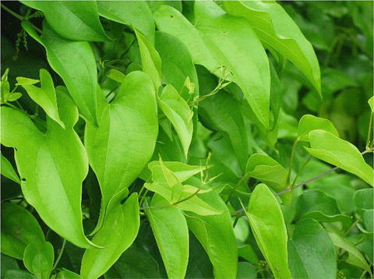 | 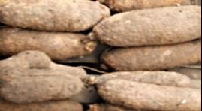

CHAPITRE 12. PROFIL DE PROJET DE THYM

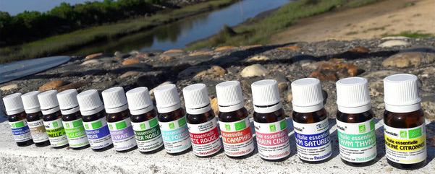

12.1.RESUME
- Les contraintes | Les huiles essentielles ne sont pas connues en Haïti. Les technologies, pourtant très simples, ne sont pas bien maitrisées.
- Les opportunités | Aujourd’hui, le marché des huiles essentielles se développe dans le domaine de la santé humaine, dans le domaine des cosmétiques, dans le domaine de la gastronomie, dans le domaine de la santé des plantes.
- Les bonnes pratiques | En Haïti, ces huiles essentielles sont plus connues dans les produits cosmétiques.
- les incitations suggérées | A cause de la forte présence du thym venant très bien dans les sols peu fertiles des anciennes mines de bauxite ainsi que pour son utilisation comme condiments, des recherches ont été effectuées et ont permis de voir la demande de l’huiles essentielles de thym atteindre le niveau de 3 000 $US le litre.  Un budget de 10 000 $US est retenus pour un plan d’affaires. Un autre budget de subvention de 10 000 $US est alloué à l’acquisition d’un premier alambic. Soit un total de 20 000 $US de subvention.

12.2. LES HUILES ESSENTIELLES EN HAÏTI
L’huile essentielle de racines de vétiver est connue en Haïti puisque le pays est un des principaux producteurs mondiaux. On sait moins que des centaines d’autres végétaux présents dans les départements du pays ont la capacité de produire de l’huile essentielle. Les Nippes, par leur biodiversité végétale, ont un fort potentiel.

12.2.1. L’HUILE ESSENTIELLE DIFFERENTE DE L’HUILE VÉGÉTALE
L’huile essentielle a peu de points communs avec les huiles végétales, extraites aussi des plantes. On utilise ses dernières pour la cuisine, la cosmétique, la médecine, l’agriculture. Il en est de même des huiles essentielles mais les huiles essentielles s’utilisent toujours en très petites quantités car elles contiennent, dans une seule goutte, une grande quantité de principes actifs. C’est pour cela qu’elles sont commercialisées dans de tous petits flacons. « Une huile essentielle est un liquide concentré en substances végétales, obtenu par extraction ou distillation de molécules volatiles de la plante d'origine. On retrouve majoritairement des terpénoïdes et des molécules aromatiques. Les huiles essentielles issues de différentes plantes possèdent donc des propriétés différentes, dépendantes de la composition d'origine ».
Une même plante comme le thym (Thymus vulgaris) peut produire plusieurs variantes selon le terroir. On appellera les variantes des chémotypes. Les espèces peuvent être regroupées selon 12 chémotypes identifiés par la richesse en certains composants : linalol, thymol, carvacrol, géraniol etc.

12.2.2. OU TROUVE-T-ON LES HUILES ESSENTIELLES ?
Diverses parties d’une plante peuvent donner une huile essentielle : fleurs, feuilles séchées, écorce, zestes d’agrumes, racines. Chaque plante a sa spécificité. Ylang-Ylang (Cananga odorata (Lam)) donne de l’huile essentielle par ses fleurs. Le thym (ten, Thymus vulgaris), le romarin (womawen, Rosmarinus officinalis) , le basilic (Ocimum basilicum L.) contiennent des huiles essentielles dans leurs sommités fleuries et séchées, etc. Certaines plantes comme le bigaradier (orange sûre, Citrus aurantium) contiennent des huiles essentielles dans ses fleurs, dans le zeste des fruits et dans ses feuilles). Certaines plantes peuvent donner une huile végétale (par les graines) et une huile essentielle (par l’une ou l’autre partie du végétal). C’est le cas du goyavier (Psidium guajava L.) ou du frêne local (fwenn, Simarouba glauca Planch.)..

12.2.3. COMMENT OBTIENT-ON UNE HUILE ESSENTIELLE ?
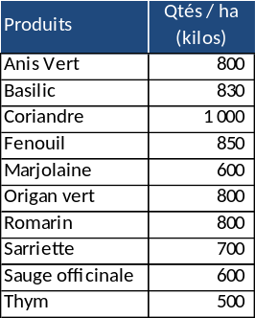
Généralement, une huile essentielle s’obtient dans un alambic, par distillation des feuilles, racines ou tiges, à la vapeur d’eau. L’alambic est connu en Haïti puisque que cet appareil est utilisé dans les guildives pour obtenir le clairin (mais ce dernier n’est pas une huile essentielle). Par contre, les zestes des agrumes sont pressés à froid. Il faut beaucoup de feuilles, en moyenne 100 kilos de plante séchée, pour avoir 1 litre d’huile essentielle. Cette donnée varie fortement selon les plantes, les conditions et périodes de récolte et les conditions de séchage. Le tableau ci-contre donne le rendement théorique en matière sèche et par hectare de quelques plantes à huile essentielle.
La durée de la distillation varie fortement selon les plantes et les parties de plantes distillées. Cela a une grande incidence sur le coût de production et donc le prix de vente.
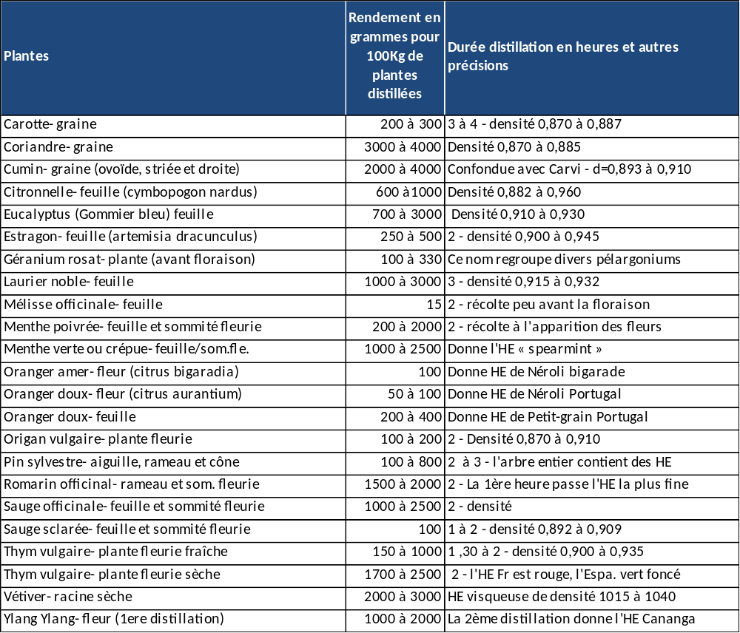
Tableau 61 : Rendement en huile essentielle pour 100 kilos de quelques plantes séchées
source : https://www.alambicencuivre.com/rendement-plantes
: Alambics pour huile essentielle
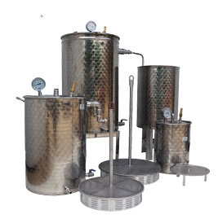 | 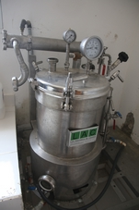
Alambic pour vapodistillation 3 cuves multi plantes, AURA INDUSTRIE | Alambic de 30 litres installé à La Vallée (Sud-Est) dans l’entreprise BIOSERVICES

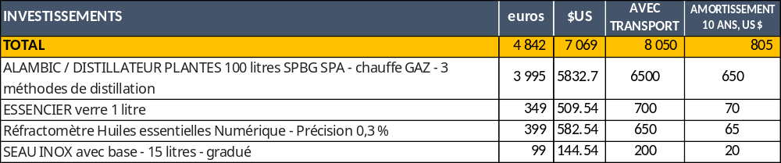
Tableau 62. Investissements pour un alambic de 100 litres
source : https://distillateur-inox.fr/devis-alambic-25-a-500-litres/
Un alambic de 100 litres, utilisable pour une production artisanale, revient, avec les équipements auxiliaires, à 8 050 US$

12.2.4. DES ATELIERS DE PRODUCTION ARTISANALE DANS LES NIPPES ?
Le thym est très présent dans les Nippes, en altitude et dans les anciennes terres d’exploitation de la bauxite. Du fait de son abondance, il peut être transformé en huile essentielle et en hydrolat, ce sous-produit de la distillation des plantes à la vapeur d’eau qui sert dans la fabrication des parfums.
Nous proposons d’envisager la création, dans le département, des ateliers de production d’huiles essentielles et d’hydrolats. Il sera nécessaire d’inventorier les autres plantes susceptibles d’être transformées en huile essentielle et notamment les romarins, la feuille de goyave (Psidium guajava L.), le gros thym (Gwo ten, Plectranthus amboinicus), la menthe (Ti bom, Mentha arvensis), la sauge (ti bom mawon, Salvia officinalis L.), le basilic (bazilik, Ocimum basilicum L.)… pour faire tourner les ateliers aussi longtemps que possible dans l’année..
Les plantes aromatiques ont un avantage mis en avant par l’agroécologie : elles protègent les plantes de leur voisinage car les insectes n’aiment pas les odeurs qu’elles dégagent. Elles ont également des effets allélopathiques sur les mauvaises herbes en maraîchage, limitant ainsi les travaux de désherbage. Il est donc possible de faire des champs de plantes aromatiques mais aussi de les mettre en cultures intercalaires dans les aires plantées en légumes par exemple. Les ateliers à créer permettront de développer l’emploi dans la région tout en améliorant la production maraîchère et donneront de la matière première pour des biodigesteurs ou des composteurs.

12.2.5. QUEL MARCHE ?
Le marché local des huiles essentielles est encore peu développé mais connaîtra une forte croissance dès que le pouvoir des huiles essentielles dans l’agriculture, la santé du vivant (hommes, bêtes, plantes) aura été vulgarisé.
Selon la société Market.biz, le marché mondial de l’huile essentielle de thym 2021 est en plein essor dans le monde entier.
Les huiles essentielles se commercialisent au détail en tout petits flacons. Dans le commerce de gros, un litre d’huile essentielle peut atteindre 2000 US $ ou 3000 US $.

/ voir J.D Marcano de RD et entreprise ALMOSI de Costa Rica
/ USDA/ANEM, 2009
/ voir Chesnel Jean. 2021
/ Le site https://haitistatagri.com/statPhase2.php créé par MARNDR/BID dans le cadre de cette étude donne 43 ports au lieu de 41.
/ Voir annexe
/ Embarcation, de petite taille, propulsée à la rame, la godille, la pagaie, la voile ou au moteur. Son usage n'est pas défini : le canot peut être au service d'un navire ou utilisé pour la pêche, pour la promenade au niveau de certains ports de débarquement en Haïti, le canot se différencie du corallin par le fond qui est plutôt aigu.
/ http://www.terresetilesdesperance.com/wp-content/uploads/DES-DCP-EN-HAITI.pdf
/ Informations de la Filière Congelée SA d'Anse d'Hainaut.
/ MARNDR, Gilles Damais, Philippe de Verdilhac, Anthony Simon, Dario Styve Célestin, Etude de la filière pêche en Haïti et propositions de stratégie d’appui au secteur, septembre 2007, pages 106 et suivantes
/ Les spécialistes allongeront sûrement cette liste.
/ « L'importance des forêts de mangrove pour la pêche, la faune sauvage et les ressources en eau en Afrique », Nature & Faune, Volume 24, Numéro 1, mars 2010, 151 pages, http://www.fao.org/afr ica/publications/nature-and-faune-magazine/
/ idem
/ idem
/ Les opérations en hommes/jour pour la culture de chou sont : Préparation sol 45 h/j ; Semis 16 h/j ; Application d’engrais : 12 h/j ; Grattage/désherbage 51 h/j ; Récolte 20 h/j. Total 144 h/j.
/ Adresse en Haïti : SANTO 25, CROIX DES BOUQUETS, HAITI. TELEPHONE : 3463-7777/ 13059217777.
/ ADRESSE 11255 NW 106 STREET SUITE 8, MIAMI FL33176
/ https://www.futura-sciences.com/sante/definitions/medecine-huile-essentielle-8121/
/ A ne pas confondre avec womawen peyi (Croton linearis)
/ https://info-du-continent.com/le-marche-mondial-du-huile-essentielle-de-thym-2021-est-en-plein-essor/ Nous n’avons pas pu consulter les détails de l’étude car elle est payante…et très chère.

